

Licencijavimo proceso modernizavimo ir standartizavimo galimybių studijos parengimo paslaugos
Licencijavimo proceso modernizavimo ir standartizavimo galimybių studija
Versija 1.0

Užsakovas:
Lietuvos Respublikos ekonomikos ir inovacijų ministerija,
Gedimino pr. 38, LT-01104 Vilnius
Paslaugų teikėjas:
UAB „IO projects“
V. Gerulaičio g. 10,
LT-08200, Vilnius
2023
Vilnius



Dokumento informacija
1 lentelė. Dokumento rengėjai
Vardas, pavardė | Pareigos
Ovidijus Kėdžius | UAB „IO projects“ projektų vadovas
Dominykas Paulikas | UAB „IO projects“ analitikas
Mantas Kačinauskas | UAB „IO projects“ analitikas
LStanislavas Zablockis | UAB „IO projects“ ekonominės ir finansinės analizės specialistas
2 lentelė. Dokumento keitimo istorija
Versijos Nr. | Versijos data | Aprašymas
0.1 | 2022-02-03 | Sukurta pradinė galimybių studijos šablono versija
0.2 | 2022-05-16 | Parengta pirma dalinė versija (esamos situacijos aprašymas)
0.3 | 2022-06-14 | Parengta antra dalinė versija (alternatyvų analizė)
0.4 | 2022-06-21 | Parengta patikslinta versija
0.6 | 2022-07-01 | Parengta trečia dalinė versija (pasirinktos alternatyvos aprašymas)
0.8 | 2022-07-04 | Parengtas pilnas dokumentas (ankstesnės versijos papildytos ekonominiais ir finansiniais skaičiavimais)
0.9 | 2022-07-15 | Pagal komentarus atnaujinta versija
0.10 | 2022-07-29 | Pagal komentarus atnaujinta versija
0.11 | 2022-08-09 | Dokumentas atnaujintas pagal pateiktus komentarus.
1.0 | 2022-08-12 | Parengta galutinė dokumento versija
3 lentelė. Dokumento tvirtinimas
Vardas, pavardė | Pareigos | Data | Parašas

Turinys
Bendroji dalis 6
Santrumpos ir sąvokos 6
Paveikslų sąrašas 7
Lentelių sąrašas 9
1. Santrauka 12
2. Licencijavimo srities analizė 15
2.1. Esama kompiuterizuojamos srities situacija 15
2.1.1. Bendroji informacija 15
2.1.2. Licencijų išdavimo paslaugų pasiūla ir paklausa 17
2.2. Teisinės aplinkos analizė 19
2.3. Tikslinių grupių poreikiai 21
2.4. Tikslas ir uždaviniai 23
2.5. Projekto įgyvendinamumo vertinimas 24
2.6. Projekto įtaka licencijavimo procesams 24
3. Aplinkos analizė 26
3.1. Projekto aplinkos veiksniai 26
3.2. Panašių projektų užsienyje analizė 27
3.2.1. Bulgarijos sistema 27
3.2.2. Kroatijos sistema 29
3.2.3. Graikijos sistema 31
3.3. Projekto sąsajos su kitais projektais 33
3.3.1. KCIS 33
3.3.2. VIISP vystymas 33
3.3.3. LPK perkėlimas į VIISP 34
3.4. Projekto organizacija 35
3.4.1. Projekto pareiškėjas 35
3.4.2. Projekto partneriai 37
3.4.3. Pareiškėjo SSGG vertinimas 38
4. Licencijavimo procesų analizė 40
4.1. Licencijavimo procesų branda 40
4.2. Naudotojų funkciniai poreikiai 48
4.3. Veiklos taisyklės ir duomenų srautai 50
4.4. Sąsajos su kitomis IS / registrais 50
4.5. Nefunkciniai reikalavimai 50
4.6. Panaudos atvejai 55
4.7. Reikalingų pokyčių vertinimas 59
4.8. Licencijavimo sudėtingumo įvertinimas 61
5. Projekto įgyvendinimo galimybių ir alternatyvų analizė 64
5.1. Projekto tikslas 64
5.2. Projekto veiklos 64
5.3. Projekto veiklų vertinimas 65
5.4. Projekto alternatyvų analizė 66
5.4.1. Alternatyva „Be projekto (Status quo)“ 66
5.4.2. Licencijavimo procesų įgyvendinimo alternatyvos 68
5.4.3. Projekto įgyvendinimo alternatyvos 77
6. Pasirinktos alternatyvos aprašymas 81
6.1. Alternatyvos esmė 81
6.2. Alternatyvos pagrindimas ir nauda 82
6.3. Sprendimo funkcinė architektūra 83
6.4. Reikalingų pokyčių aprašymas 86
6.5. Projekto rezultatų tęstinumo užtikrinimas 86
6.6. Kūrimo / modernizavimo būdo parinkimas 86
7. Projekto įgyvendinimo planas 87
7.1. Projekto įgyvendinimo trukmė ir etapai 87
7.2. Reikalavimai projekto valdymui 88
7.3. Projekto organizacinė struktūra 89
7.4. Projekto administravimo ir vykdymo komanda 92
7.5. Projekto vieta 94
8. Sistemos priežiūros kaštų ir reikalavimų analizė 95
9. Projekto naudos įvertinimas 96
9.1. Projekto finansavimo šaltiniai 96
9.2. Projekto finansinis įvertinimas 96
9.2.1. Projekto ataskaitinis laikotarpis 96
9.2.2. Finansinė diskonto norma 96
9.2.3. Projekto lėšų srautai 97
9.2.4. Finansiniai rodikliai 99
9.3. Projekto ekonominės ir socialinės naudos įvertinimas 101
9.3.1. Rinkos kainų perskaičiavimas į ekonomines 101
9.3.2. Socialinė diskonto norma 101
9.3.3. Išorinio poveikio įvertinimas 101
9.3.4. Ekonominiai rodikliai ir optimali alternatyva 108
10. Rizikos analizė 109
10.1. Išoriniai projekto rizikos veiksniai 110
10.2. Vidiniai projekto rizikos veiksniai 112
10.3. Projekto rizikingumo įvertinimas 121
10.3.1. Jautrumo ir scenarijų analizė 121
10.3.2. Rizikos priimtinumo
12. Priedai 126
12.1. Išduodamų licencijų st

Bendroji dalis

Santrumpos ir sąvokos
4 lentelė. Dokumente naudojamos santrumpos ir sąvokos
Santrumpa / sąvoka | Paaiškinimas
DVS | Dokumentų valdymo sistema
EGDV | Ekonominė grynoji dabartinė vertė
EIMIN | Lietuvos Respublikos ekonomikos ir inovacijų ministerija
EVGN | Ekonominė vidinė grąžos norma
El. būdas | Duomenų ir dokumentų tvarkymo būdas, kai viskas tvarkoma informacinėse sistemose ir / ar registruose
FGDV | Finansinė grynoji dabartinė vertė
FVGN | Finansinė vidinė grąžos norma
Galimybių studija | Licencijavimo proceso modernizavimo ir standartizavimo galimybių studija
GR | Lietuvos Respublikos gyventojų registras
IP | Investicijų projektas
IS | Informacinė sistema
IT | Informacinės technologijos
IVPK | Informacinės visuomenės plėtros komitetas
JA | Juridinis asmuo
JAR | Juridinių asmenų registras
KCIS | Paslaugų ir gaminių kontaktinio centro informacinė sistema.
Licencija | Dokumentas (leidimas, liudijimas, teikimas, atestatas, sprendimas, sertifikatas, pažymėjimas ar panašiai), reikalingas tam tikrai ūkinei veiklai pradėti ar vykdyti, įrašymas ar įsirašymas į sąrašą, registrą, valstybės informacinę sistemą, kuriais įgyjama teisė pradėti ar vykdyti tam tikrą ūkinę veiklą, privalomas informacijos pateikimas prieš pradedant vykdyti ūkinę veiklą, taip pat kitoks leidimo vykdyti ūkinę veiklą suteikimas.
LPK | Lietuvos paslaugų katalogas
Modernizuoti | Atnaujinti sukuriant naujus komponentus ar perkuriant egzistuojančius komponentus įgalinančius norimą naują funkcionalumą.
Paraiška | Prašymas licencijai gauti.
PĮ | Programinė įranga
Projektas | Licencijavimo proceso modernizavimas ir standartizavimas
Projekto pareiškėjas | Lietuvos Respublikos ekonomikos ir inovacijų ministerija
Reglamentas | 2018 m. spalio 2 d. Europos Parlamento ir Tarybos reglamentas (ES) 2018/1724 kuriuo sukuriami bendrieji skaitmeniniai vartai, skirti suteikti prieigą prie informacijos, procedūrų ir pagalbos bei problemų sprendimo paslaugų, ir kuriuo iš dalies keičiamas Reglamentas (ES) Nr. 1024/2012
SE | Socialinis-ekonominis (poveikis), socialinė-ekonominė (nauda)
Sistema | Visa Projekto metu sukurta ar modernizuota programinė įranga (PĮ), kuri gali apimti kelias informacines sistemas (pvz. VIISP ir LIS)
Standartizuoti | Realizuoti susitarimus dėl aparatinės ir programinės įrangos optimalios specifikacijos, jų kūrimo ir naudojimo priėmimas; standartų, normų ir taisyklių nustatymas ir taikymas.
VIISP | Valstybės informacinių išteklių sąveikumo platforma

Paveikslų sąrašas
1 paveikslas. Esamos situacijos licencijavimo proceso diagrama 15
2 paveikslas. Išduotų licencijų skaičius remiantis LIS duomenimis 5 metų laikotarpyje 18
3 paveikslas. Licencijų, kurioms Projekto metu bus kuriamos el. paslaugos, skaičius (remiantis LIS duomenimis) per 5 metus 18
4 paveikslas. Bulgarijos sistema 27
5 paveikslas. Bulgarijos teritorinio paskirstymo žemėlapis 28
6 paveikslas. Veiklų sąrašas 28
7 paveikslas. Kroatijos sistema 29
8 paveikslas. Paslaugų sąrašas 30
9 paveikslas. Graikijos sistema 31
10 paveikslas. Galimų veiklų sąrašas 32
11 paveikslas. Naujos licencijos išdavimo proceso schema 41
12 paveikslas. Esamų licencijų keitimo proceso schema 45
13 paveikslas. Licencijavimo informacijos tvarkymo ir peržiūros panaudos atvejų schema 55
14 paveikslas. Licencijavimo proceso panaudos atvejų schema 56
15 paveikslas. Esama situacija 67
16 paveikslas. Licencijavimo e. paslaugų teikimas vieno langelio principu 69
17 paveikslas. Licencijavimo e. paslaugų teikimas ir gavimas institucijos IS 70
18 paveikslas. Pareiškėjų ir institucijos darbuotojų funkcijų atskyrimas 71
19 paveikslas. Licencijavimo procesų sekimas vienoje vietoje 72
20 paveikslas. LIS struktūrinių komponentų diagrama 80
21 paveikslas. Pasirinktos alternatyvos koncepcijos diagrama 81
22 paveikslas. Funkcinė pasirinktos alternatyvos diagrama 84
23 paveikslas. Projekto organizacinė struktūra 90
24 paveikslas. Projekto įgyvendinimo investicijų poreikis (eurais) 98
25 paveikslas. Projekto veiklos išlaidos (eurais per metus) 99
26 paveikslas. Projekto ekonominė nauda (alternatyvos Nr. 1 ir Nr. 2, tūkst. Eur) 104
27 paveikslas. Vidutinė Projekto ekonominė nauda (eurais per metus) 105
28 paveikslas. Projekto ekonominės sąnaudos (alternatyva Nr. 1, tūkst. Eur) 105
29 paveikslas. Projekto ekonominės sąnaudos (alternatyva Nr. 2, tūkst. Eur) 106
30 paveikslas. Vidutinės Projekto ekonominės sąnaudos (eurais per metus) 106
31 paveikslas. Sukaupta grynoji ekonominė nauda (alternatyva Nr. 1, mln. Eur) 107
32 paveikslas. Sukaupta grynoji ekonominė nauda (alternatyva Nr. 2, mln. Eur) 107
33 paveikslas. Kritinio kintamojo įtaka projekto ekonominiams rodikliams 122

Lentelių sąrašas
1 lentelė. Dokumento rengėjai 2
2 lentelė. Dokumento keitimo istorija 2
3 lentelė. Dokumento tvirtinimas 2
4 lentelė. Dokumente naudojamos santrumpos ir sąvokos 6
5 lentelė. Informacinės sistemos susijusios su licencijavimu 17
6 lentelė. Licenijavimo charakteristikos 17
7 lentelė. Tikslinės grupės ir dydžiai 19
8 lentelė. Licencijavimui aktualūs teisės aktai 19
9 lentelė. Tikslinės naudotojų grupės ir jų poreikiai 22
10 lentelė. Projekto įgyvendinamumo vertinimo kriterijai 24
11 lentelė. Projektu sprendžiamos problemos ir jas lemiantys veiksniai 26
12 lentelė. Bulgarijos kontaktinio centro sistemos silpnybės ir stiprybės 28
13 lentelė. Kroatijos kontaktinio centro sistemos silpnybės ir stiprybės 30
14 lentelė. Graikijos kontaktinio centro sistemos silpnybės ir stiprybės 32
15 lentelė. Projekto sąsajos su KCIS vystymo projektu 33
16 lentelė.Projekto sąsajos su VIISP vystymo projektu 34
17 lentelė. Projekto sąsajos su LPK perkėlimu į VIISP 34
18 lentelė. SSGG vertinimas 39
19 lentelė. Licencijų procesų kompiuterizavimo brandos lygių aprašymai 40
20 lentelė. Naujos licencijos išdavimo proceso aprašymas 42
21 lentelė. Esamų licencijų keitimo proceso aprašymas 46
22 lentelė. Funkciniai poreikiai 48
23 lentelė. Reikalavimai duomenų apsaugai ir informacijos saugumo valdymui 50
24 lentelė. Reikalavimai pajėgumui ir veikimo sąlygomis 52
25 lentelė. Reikalavimai prieinamumui ir patikimumui 53
26 lentelė. Ergonomikos reikalavimai 53
27 lentelė. Panaudos atvejų aprašymai 57
28 lentelė. Siekiamos būsenos įgyvendinimui reikalingi pokyčiai 59
29 lentelė. Licencijavimo sudėtingumo įvertinimas 61
30 lentelė. Projekto veiklų vertinimas 66
31 lentelė. Esamos situacijos aprašymas 67
32 lentelė. Licencijavimo procesų įgyvendinimo alternatyvų palyginimas 73
33 lentelė. Tikslinėms grupėms kuriama nauda 82
34 lentelė. Sprendimo funkcinės architektūros diagramos aprašymas 85
35 lentelė. Projekto vykdymo veiklos ir etapai 87
36 lentelė. Projekto organizacinės struktūros aprašymas 90
37 lentelė. Projekto administravimo ir vykdymo komandos aprašymas 92
38 lentelė. Projekto investicijų finansavimo poreikis, eurais 96
39 lentelė. Projekto įgyvendinimo investicijų poreikis, eurais 97
40 lentelė. Projekto investicijų naudingas tarnavimo laikotarpis, reinvesticijos ir likutinė vertė 98
41 lentelė. Projekto finansiniai rodikliai investicijoms 99
42 lentelė. Lėšų poreikis finansiniam gyvybingumui užtikrinti ir išvada dėl finansinio gyvybingumo 100
43 lentelė. Projekto finansiniai rodikliai kapitalui 100
44 lentelė. Projekto įgyvendinimo alternatyvų finansinių rodiklių palyginimas 100
45 lentelė. Darbo laiko įverčiai 2023 – 2038 metais 102
46 lentelė. Planuojamas Projekto poveikis 103
47 lentelė. Išduotų naujų licencijų kiekis 103
48 lentelė. Projekto įgyvendinimo alternatyvų ekonominių rodiklių palyginimas 108
49 lentelė. Rizikos poveikio kategorijos 109
50 lentelė. Rizikos tikimybių kategorijos 109
51 lentelė. Projekto išorinės rizikos ir jų valdymo priemonės 111
52 lentelė. Projekto vidinės rizikos ir jų valdymo priemonės 113
53 lentelė. Tiesioginių kintamųjų ir jų lūžio taškų sąrašas 121
54 lentelė. Scenarijų analizės rezultatai 122
55 lentelė. Rizikos priimtinumo analizės prielaidos 123
56 lentelė. Rizikos priimtinumo analizės išvados 123
57 lentelė. Projekto duomenų suvestinė 124

Santrauka
Lietuvos Respublikos ekonomikos ir inovacijų ministerija (toliau – EIMIN/Projekto pareiškėjas) įgyvendina projektą „Licencijavimo proceso modernizavimas ir standartizavimas“ (toliau – Projektas). Licencijavimo procesų metu yra išduodamos licencijos ūkinei veiklai vykdyti ar tam tikriems veiksmams atlikti. Šio projekto apimtyje licencija laikomas dokumentas (leidimas, liudijimas, teikimas, atestatas, sprendimas, sertifikatas, pažymėjimas ar panašiai), reikalingas tam tikrai ūkinei veiklai pradėti ar vykdyti, įrašymas ar įsirašymas į sąrašą, registrą, valstybės informacinę sistemą (toliau – IS), kuriais įgyjama teisė pradėti ar vykdyti tam tikrą ūkinę veiklą, privalomas informacijos pateikimas prieš pradedant vykdyti ūkinę veiklą (kitaip – deklaracija / pranešimas), taip pat kitoks leidimo vykdyti ūkinę veiklą suteikimas.
Projekto metu siekiama modernizuoti ir standartizuoti licencijavimo procesus, kurie apima šiuos pagrindinius etapus:
- Informacijos suradimas;
- Paraiškos pateikimas;
- Paraiškos tikslinimas;
- Apmokėjimas;
- Paraiškos nagrinėjimas;
- Sprendimo priėmimas;
- Licencijos išdavimas;
- Licencijos viešinimas.
Projekto tikslas – gerinti informacijos apie ūkinei veiklai reikalingas licencijas pasiekiamumą ir efektyvinti licencijų užsakymo ir išdavimo procesus.
Nustatytam tikslui pasiekti keliami šie uždaviniai:
- Sukurti sąlygas visą reikiamą informaciją dėl licencijų, reikalingų ūkinei veiklai pradėti ar vykdyti, gauti vienoje vietoje;
- Palengvinti komunikaciją tarp ūkio subjektų ir licencijas išduodančių viešojo administravimo subjektų su licencijavimu susijusiais klausimais;
- Vidutinio ir žemo brandos lygio licencijavimo procesus pakelti į aukštesnį brandos lygį.

Projekto tikslinės grupės yra šios:
- Ūkio subjektai;
- Fiziniai asmenys;
- Licencijas išduodantys specialistai;
- Licencijas išduodančių institucijų vadovai;
- Licencijavimą tam tikroje veiklos srityje formuojančios institucijos (ministerijos).
Projektu siekiama naudos tikslinėms grupėms ir esamos situacijos pagerėjimo:
- Paprastesnis informacijos apie licencijavimo procesą pasiekiamumas ūkio subjektui;
- Lengvesnis ir kryptingas informacijos paieškos ir pateikimo procesas;
- Vieningas paraiškos duomenų valdymas ūkio subjektui ir licencijavimo veikla užsiimančiai institucijai;
- Efektyvesnis duomenų, reikalingų teikiant paraiškas licencijoms gauti, gavimas iš išorinių sistemų.
Projekto organizacija:
- Projekto pareiškėjas – Lietuvos Respublikos ekonomikos ir inovacijų ministerija;
- Projekto partneriai – Informacinės visuomenės plėtros komitetas ir Viešoji įstaiga „Inovacijų agentūra“.
Projekto metu bus svarstoma vykdyti šias veiklas:
- Informacinio licencijavimo portalo realizavimas.
- Naujų licencijavimo e. paslaugų realizavimas ir esamų modernizavimas.
- Universalios licencijos gavimo inicijavimo e. paslaugos realizavimas.
- LIS modernizavimas susiejant licencijų gavėjų sritį su informaciniu licencijavimo veiklų portalu.
- kitos veiklos:
  - Projekto tikslinių grupių informavimas apie įgyvendintas Projekto veiklas (Projekto viešinimas).
  - Projekto administravimas ir vykdymas.
Atsižvelgiant į Projekto uždavinius ir šio dokumento rengimą reglamentuojančius teisės aktus, palygintos Projekto įgyvendinimo alternatyvos:
- Nr. 1. Esamo nematerialiojo turto tobulinimas – VIISP plėtra
- Nr. 2. Naujo nematerialaus turto įsigijimas – naujų LIS komponentų kūrimas
Atliekant Projekto finansinę analizę, buvo įvertintos ir tarpusavyje palygintos dvi projekto įgyvendinimo alternatyvos: alternatyva Nr. 1 „Esamo nematerialiojo turto tobulinimas – VIISP plėtra“ ir alternatyva Nr. 2 „Naujo nematerialaus turto įsigijimas – naujų LIS komponentų kūrimas“. Pasirinktas Projekto finansinės analizės laikotarpis – 15 metų, taikoma finansinė diskonto norma – 4% (šie rodikliai nustatyti vadovaujantis Investicinių projektų rengimo metodikos rekomendacijomis).
Atlikus skaičiavimus nustatyta, kad abiejų alternatyvų finansinė grynoji dabartinė vertė investicijoms (FGDV(I)) ir finansinė grynoji dabartinė vertė kapitalui (FGDV(K)) yra neigiamos, tačiau alternatyvos Nr. 1 FGDV(I) ir FGDV(K) reikšmės dėl mažesnio šios alternatyvos įgyvendinimo ir palaikymo išlaidų poreikio yra geresnės, lyginant su alternatyvos Nr. 2 tais pačiais rodikliais. Investicijų finansinių rodiklių priimtinumo požiūriu, abi alternatyvos yra finansiškai priimtinos, tačiau nė viena iš alternatyvų nėra ir negali būti finansiškai naudinga.
Ekonominės analizės metu buvo įvertintos ir tarpusavyje palygintos dvi Projekto įgyvendinimo alternatyvos: alternatyva Nr. 1 „Esamo nematerialiojo turto tobulinimas – VIISP plėtra“ ir alternatyva Nr. 2 „Naujo nematerialaus turto įsigijimas – naujų LIS komponentų kūrimas“. Ekonominiams rodikliams apskaičiuoti taikoma 5% socialinė diskonto norma.
Projekto ekonominis poveikis buvo vertinamas taikant Socialinio ekonominio poveikio vertinimo metodikos rekomenduojamą poveikio komponentą – laiko ir piniginių sąnaudų sutaupymai, kuris pasireiškia paslaugų naudotojų paslaugoms gauti vidutiniškai sugaištamo laiko ir patiriamų kelionės išlaidų sumažėjimu. Ekonominis poveikis buvo nustatomas apskaičiuojant tikslinių grupių sutaupytą darbo laiką ir kelionės išlaidas bei taikant Investicijų projektų rengimo metodikoje nustatytus darbo laiko įvarčius ir transporto priemonių eksploatavimo sąnaudų dydžius.
Atlikus analizę, nustatyta, kad visi alternatyvos Nr. 1 ekonominiai rodikliai yra geresni negu alternatyvos Nr. 2 atitinkami rodikliai (alternatyvos Nr. 1 EGDV – 2,23 mln. Eur, EVGN – 17,4%, ENIS – 1,98). Pasirinkta įgyvendinti alternatyva Nr. 1 „Esamo nematerialiojo turto tobulinimas – VIISP plėtra“, kuri įvertinta geriausiai ekonominiu ir finansiniu požiūriais ir yra optimali kompleksiniu (vadovaujantis funkcinės, finansinės ir ekonominės analizės išvadomis) požiūriu.
Projekto rizikingumo analizė atlikta vadovaujantis Investicijų projektų rengimo metodika. Projekto jautrumui reikšmingų kintamųjų nustatymas, tarpusavio priklausomybės įvertinimas ir elastingumo analizė atlikti taikant standartines sąnaudų – naudos analizės skaičiuoklės prielaidas ir vadovaujantis Investicinių projektų rengimo metodikos rekomendacijomis.
Atlikus lūžio taškų analizę, buvo nustatytas vienintelis kritinis kintamasis – SE naudos finansinė išraiška. Jautrumo analizė atskleidė, kad jeigu naudos finansinė išraiška būtų 25% mažesnė, tuomet Projekto ekonominė grynoji dabartinė vertė būtų 51% mažesnė, o projekto ekonominė vidinė grąžos norma (toliau – EVGN) – 32% mažesnė negu planuojama. Kritinio kintamojo įtakos ekonominiams rodikliams laipsnis yra reikšmingas, tačiau net ir labai reikšmingai (25%) sumažėjus naudos mastui, projekto ekonominio poveikio rodikliai išliktų teigiami ir labai aukšti.
Vadovaujantis rizikos priimtinumo analizės išvadomis, tikimybė, kad minimali priimtina atitinkamo finansinio ar ekonominio rodiklio reikšmė bus pasiekta, svyruoja tarp 62% ir 80%, priklausomai nuo vertinamo rodiklio. Toks Projekto rizikingumo laipsnis yra visiškai priimtinas.
Projektą įgyvendins Projekto pareiškėjo ir partnerių paskirti specialistai bei programinės įrangos kūrimo paslaugas teikiantys išoriniai ekspertai (paslaugų teikėjai). Atsižvelgiant į PĮ apimtį, kuri yra gana didelė, ir veiklos reikalavimų apibrėžtumą, kuris nėra griežtas, numatoma PĮ realizuoti iteraciniu–inkrementiniu būdu, skaidant programinės įrangos kūrimą į kelis etapus (iteracijas).
Projektą įgyvendinti planuojama per 36 mėn.

Licencijavimo srities analizė

Esama kompiuterizuojamos srities situacija

Bendroji informacija
Teisės aktuose pateikiamos kelios, šiek tiek skirtingos, licencijos, bet visgi fundamentaliai tą pačią funkciją nusakančios sąvokos. Įvertinus teisės aktuose pateikiamas licencijos sąvokas ir siekiant išlaikyti nuoseklumą, šio Projekto apimtyje licencija laikomas dokumentas (leidimas, liudijimas, teikimas, atestatas, sprendimas, sertifikatas, pažymėjimas ar panašiai), reikalingas tam tikrai ūkinei veiklai pradėti ar vykdyti, įrašymas ar įsirašymas į sąrašą, registrą, valstybės IS, kuriais įgyjama teisė pradėti ar vykdyti tam tikrą ūkinę veiklą, privalomas informacijos pateikimas prieš pradedant vykdyti ūkinę veiklą (kitaip – deklaracija / pranešimas), taip pat kitoks leidimo vykdyti ūkinę veiklą suteikimas. Kaip galima pastebėti licencijos sąvoka labai plati ir apima ne tik licencijas, kurios reikalingos pradedant ūkinę veiklą, bet ir licencijas reikalingas ūkinės veiklos vykdymo metu. Licencija laikomi ir leidimai, kuriais suteikiama teisė atlikti konkretų veiksmą vykdant ūkinę veiklą (pavyzdžiui, statybos leidimai, leidimas nukirsti medį, eksporto (tam tikro produkto tam tikro kiekio) licencijos), taip pat ūkinei veiklai naudojamų darbo priemonių ar įrankių registravimas (pavyzdžiui, lošimo įrenginio sertifikatas, transporto priemonės patvirtinimo pažyma), be kurio veikla negalėtų būti vykdoma norimu būdu, priemonėmis ar įrankiais. Ūkinė veikla Lietuvos Respublikos konkurencijos įstatyme apibrėžiama, kaip gamybinė, komercinė, finansinė ar profesinė veikla, susijusi su prekių pirkimu ar pardavimu, išskyrus atvejus, kai fiziniai asmenys prekę įsigyja asmeniniams ir namų ūkio poreikiams tenkinti. Kaip galima pastebėti ūkinė veikla pagal apibrėžimą užsiima tik prekių pirkimu ir pardavimu, tačiau šio Projekto apimtyje paslaugų suteikimas irgi laikomas ūkine veikla.
Šiuo metu Lietuvoje daug ūkinių veikų yra licencijuojamos. Licencijų yra labai įvairių nuo statybų leidimų iki vaistų importavimo ar registravimo, leidimų parduoti alkoholį viešose vietose iki licencijų vykdyti švietimo veiklą ir taip toliau. Dėl tokio didelio licencijų skaičiaus už jų išdavimą yra atsakingas ir nemažas skaičius viešojo administravimo subjektų. Pateikiamas institucijų ir jų išduodamų licencijų sąrašas.
Įvertinus viešojo administravimo subjektų, išduodančių licencijas, skaičių, licencijuojamų ūkinių veiklų skaičių, licencijų skaičių ir jų skirtumus licencijavimo procesas kiekvienai licencijų rūšiai gali ženkliai skirtis. Tačiau bendru atveju, bet kuris licencijavimo procesas gali būti atvaizduojamas standartiniu paslaugų gavimo modeliu ir būti sudarytas iš kelių panašių licencijavimo veiklų (pvz.: paraiškos tikslinimas). Licencijavimo procesas pavaizduotas žemiau esančioje diagramoje. Plačiau licencijavimo procesas aprašomas skyriuje 4.1 Licencijavimo procesų branda.
1 paveikslas. Esamos situacijos licencijavimo proceso diagrama
Viena esminių problemų, su kuria susiduriama licencijavimo procese, yra informacijos pasiekiamumas. Šiuo metu susirasti informacijos, kokių licencijų reikia pradedant ar vykdant ūkinę veiklą, dažnu atveju yra sudėtinga. Šią problemą bando spręsti VšĮ „Inovacijų agentūra“. Ši įstaiga kryptingai dirba siekdama padėti Lietuvos ir užsienio ūkio subjektams pradėti ir vykdyti veiklą Lietuvoje. Tame tarpe ir konsultuoja verslus licencijų, reikalingų norimai veiklai vykdyti, gavimo klausimais. Inovacijų agentūros portalas pateikia pilną išsamų licencijų sąrašą grupuojant jas pagal licenciją išduodančią įstaigą. Kiekviena licencija turi aprašymą, kuriame pateikiama informacija aktuali ūkio subjektui. Nepaisant to, jei ūkio subjektas, bando savarankiškai ieškoti informacijos Inovacijų agentūros portalas nėra lengvai pasiekiamas, dėl žemo plačiai naudojamų paieškos variklių vertinimo. Taip pat Inovacijų agentūros portale nėra efektyvios paieškos funkcionalumo. Šiuo metu Inovacijų agentūra modernizuoja Paslaugų ir gaminių kontaktinio centro informacinę sistemą (toliau – KCIS). KCIS tikslas – IT priemonėmis susisteminti ir struktūrizuoti informacijos apie visą verslo gyvavimo ciklą pateikimą – sudaryti galimybę Paslaugų įstatyme nurodytiems teikėjams informacinių technologijų priemonėmis pasiekti Paslaugų įstatyme nurodytų Lietuvos Respublikos kompetentingų institucijų teikiamas administracines ir viešąsias paslaugas vieno langelio principu, užtikrinti galimybę elektroninėmis priemonėmis atlikti su teisės teikti Paslaugų įstatyme nurodytas paslaugas įgijimu ir paslaugų teikimo veiklos vykdymu susijusias procedūras ir formalumus ir gauti Lietuvos Respublikos paslaugų įstatymo 19 straipsnio 1 dalyje nurodytą informaciją. Vienas iš esminių šios sistemos funkcionalumų – kurti vedlius. Po atnaujintos sistemos paleidimo KCIS egzistuos 10 vedlių, kurie suteiks informaciją apie ūkio subjektui reikalingas licencijas ar kitus administracinius veiksmus (numatytas tokių paslaugų skaičius yra 21), kuriuos ūkio subjektas privalo atlikti, kad galėtų vykdyti numatytą ūkinę veiklą. Mažas vedlių skaičius nesudaro sąlygų įvairių sričių ūkio subjektams gauti reikalingą informaciją.
Lietuvos paslaugų katalogas (toliau – LPK). LPK pateikia informaciją apie viešojo sektoriaus teikiamas administracines paslaugas. Tačiau LPK internetinis puslapis pasižymi sudėtinga paieška ir nebaigtiniu duomenų kiekiu. Kita licencijavimo veikloje aktuali elektroninė paslauga yra Inovacijų agentūros „Pranešimų dėžutė“. Ši sistema skirta palengvinti komunikacijai tarp ūkio subjekto ir kompetentingos institucijos. Esminis šio įrankio trūkumas yra tai, kad ūkio subjektas turi žinoti, kokios konkrečios licencijos jam reikia, ko pasėkoje nėra sprendžiama informacijos paieškos problema. Taip pat Inovacijų agentūros informaciniame puslapyje yra rekomenduojama ūkio subjektui pasitikrinti, ar jo ieškoma paslauga nėra teikiama elektroniniu būdu. Paskutinė licencijavimo procesui aktuali sistema yra Inovacijų agentūros „Paslaugų ir gaminių kontaktinis centras“. Šios paslaugos tikslas – sumažinti ūkio subjektui keliamą naštą siekiant gauti reikalingus licencijas, ar kitą ūkio subjektui aktualią informaciją. Tačiau ši paslauga iš esmės nėra skirta palengvinti licencijų gavim, paslaugos esminis tikslas konsultuoti ūkio subjektus ir suteikti jiems reikalingos informacijos įvairiais su ūkine veikla susijusiais klausimais.
Šiuo metu egzistuoja kelios nacionalinio lygio sistemos, kurios naudojamos licencijavimo procesuose. Šios IS, kartu su aprašymais pateikiamos 5 lentelėje. IS, susijusios su licencijavimu. Nepaisant to, Lietuvoje egzistuoja ir IS, kurios naudojamos specifinei veiklos sričiai licencijuoti. Tokios sistemos naudojamos nacionaliniu lygiu, tačiau yra ribojamos savo licencijuojamos veiklos srityje. Nemaža to, įvairios institucijos naudoja įvairius, nepilnai ar dalinai kompiuterizuotus sprendimus. Informaciją apie licencijavimo procesams vykdyti naudojamas sistemos galima rasti priede 12.2 Apklausos duomenys.
5 lentelė. Informacinės sistemos susijusios su licencijavimu
Eil. Nr. | Sistemos pavadinimas | Sistemos aprašymas
 | VIISP | Valstybės informacinių išteklių sąveikumo platforma (VIISP) – tai Lietuvos sąveikumo platforma, leidžianti paslaugų teikėjams lanksčiai bei nesudėtingai talpinti ir kurti elektronines paslaugas, o paslaugų gavėjams visas šias paslaugas užsisakyti vienoje vietoje.
 | LIS | Licencijų informacinė sistema (LIS) – tai valstybės informacinė sistema, kurios pagrindinis uždavinys yra centralizuotai atlikti licencijų duomenų tvarkymą elektroniniu būdu.

Licencijų išdavimo paslaugų pasiūla ir paklausa
Projekto apimtyje analizuojamos licencijavimo veiklos (licencijų išdavimo viešosios paslaugos), už kurių vykdymą, procesų koordinavimą bei galutinių sprendimų priėmimą yra atsakinga ne tik EIMIN, bet ir kitos valstybės, savivaldybių institucijos bei įstaigos. Pilnas licencijų sąrašas ir detali informacija apie jas (įskaitant atsakingas institucijas) pateikiamas priede 12.2 Apklausos duomenys. Kadangi licencijavimo veiklos yra teisės aktais licencijas išduodančioms institucijoms priskirtos funkcijos, tai kitų juridinių asmenų, vykdančių šias veiklas nėra.
Esama kiekvienos licencijavimo veiklos analizė buvo atliekama apklausiant licencijas išduodančias institucijas. Apklausos metu surinkti duomenys buvo susisteminti ir buvo išskirtos bei įvertintos pagrindinės licencijavimo charakteristikos, apie kurias informacija pateikiama 6 lentelėje.
6 lentelė. Licenijavimo charakteristikos
Eil. Nr. | Charakteristika | Trukmė
 | Informacijos apie ūkinei veiklai pradėti reikalingas licencijas, jų gavimo tvarką ir kt. paieška | Vidutiniškai 45 min
 | Paraiškos licencijai gauti užpildymas ir pateikimas | Vidutiniškai 60 min
 | Papildomos informacijos ir priedų prie paraiškos licencijai gauti surinkimas ir pateikimas | Vidutiniškai 90 min

Licencijos dažnu atveju yra reikalingos Lietuvos ar Europos Sąjungos šalių narių piliečiams bei juridiniams asmenims, planuojantiems vykdyti ūkinę veiklą. Remiantis Valstybės įmonės „Registrų centro“ pateiktais LIS duomenimis (detali informacija pateikiama priede „12.1 Išduodamų licencijų statistika iš LIS“) per pastarųjų 5 metų laikotarpį išduodamų licencijų skaičius stabiliai auga ir iš viso siekė 236 245, išduotų licencijų pasiskirstymas 5 metų laikotarpyje atvaizduotas 2 paveiksle.
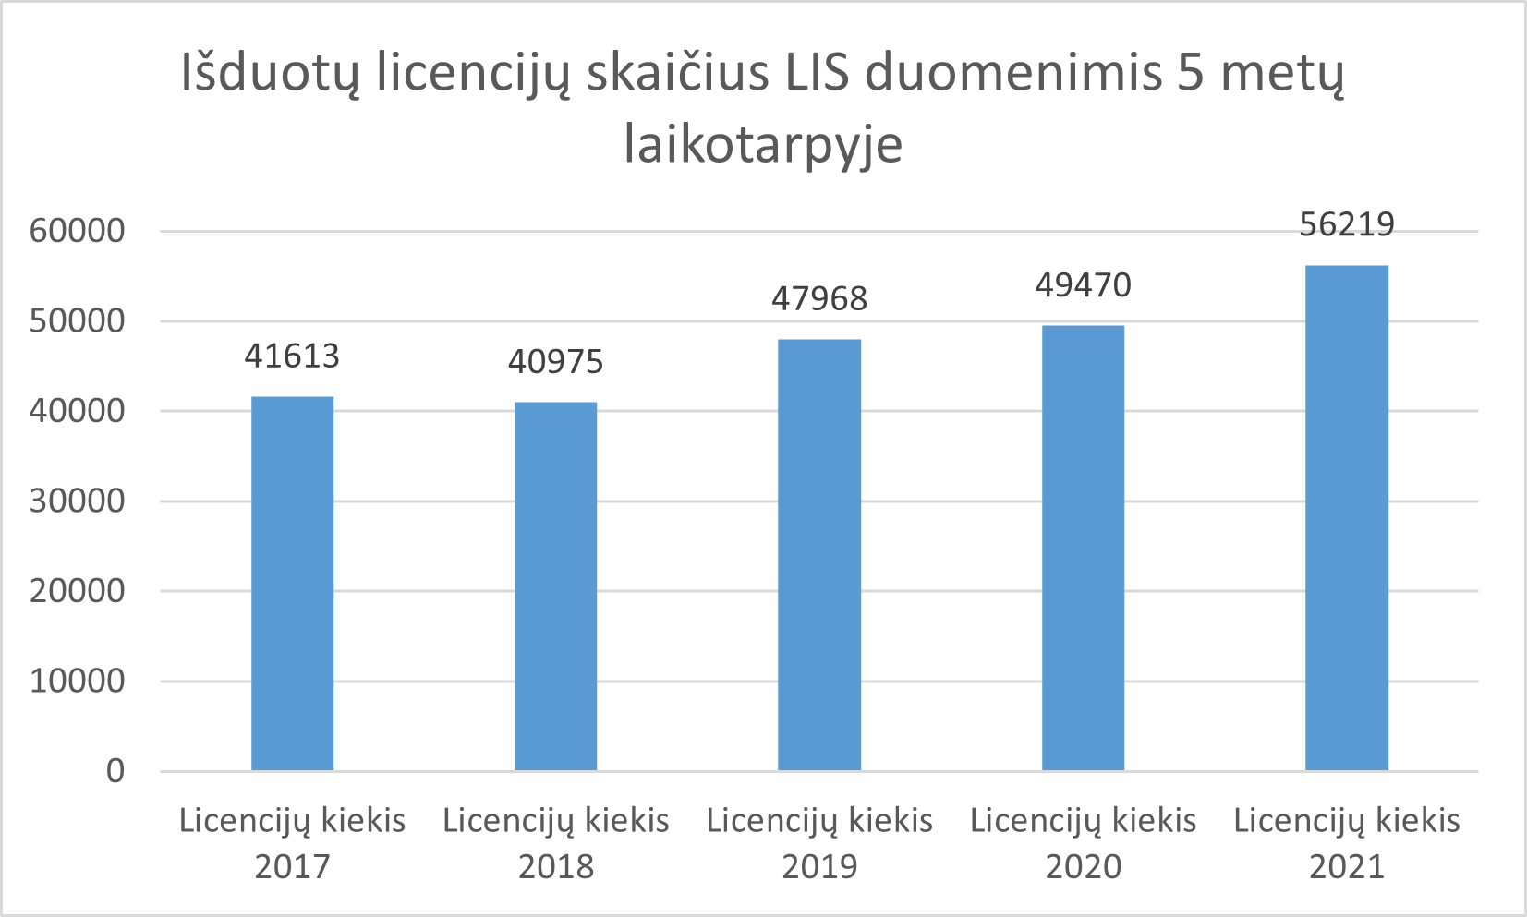
2 paveikslas. Išduotų licencijų skaičius remiantis LIS duomenimis 5 metų laikotarpyje
Remiantis turimais duomenimis licencijų, kurioms Projekto metu bus kuriamos e. paslaugos, skaičius per pastarųjų 5 metų laikotarpyje iš viso siekė 84 999, išduotų licencijų pasiskirstymas 5 metų laikotarpyje atvaizduotas 3 paveiksle.
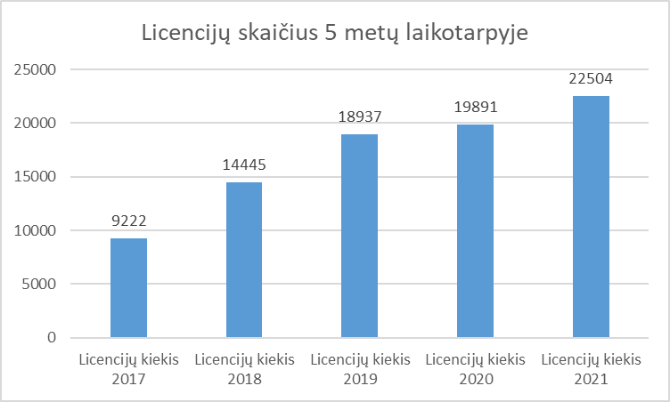
3 paveikslas. Licencijų, kurioms Projekto metu bus kuriamos el. paslaugos, skaičius (remiantis LIS duomenimis) per 5 metus

Projekto metu planuojami įgyvendinti sprendimai teiks naudą visoms tikslinėms grupėms. Projekto tikslinių grupių dydžiai pateikti 7 lentelėje. Tikslinės grupės ir .
7 lentelė. Tikslinės grupės ir dydžiai
Eil. Nr. | Tikslinė grupė | Tikslinės grupės dydis
 | Ūkio subjektai (juridiniai ir fiziniai asmenys) | 2,295 mln. pilnamečių Lietuvos gyventojų (fizinių asmenų) ir 255 tūkst. juridinių asmenų
 | Licencijas išduodantys specialistai | Specialistai iš 54 institucijų, vykdančių licencijavimo veiklas.
 | Licencijas išduodančių institucijų vadovai | Vadovai iš 54 institucijų, vykdančių licencijavimo veiklas.
 | Kontroliuojančios institucijos | Specialistai iš 35 institucijų, vykdančių kontrolės funkciją.
 | Licencijavimą tam tikroje veiklos srityje formuojančios institucijos (ministerijos) | 14 ministerijų.

Teisinės aplinkos analizė
Šiame skyriuje pateikiami Projektui ir licencijavimo procesui aktualūs teisės aktai, nustatantys bendrus reikalavimus ūkinės veiklos licencijavimui ir licencijavimo procesui. Skyriuje nepateikiami teisės aktai nustatantys konkrečių licencijų išdavimo tvarką.
8 lentelė. Licencijavimui aktualūs teisės aktai
Eil. Nr. | Teisės aktas | Teisės akto turinio aprašymas | Apribojimai veiklai
 | Licencijavimo pagrindų aprašas patvirtintas Lietuvos Respublikos Vyriausybė 2012 m. liepos 18 d. nutarimu Nr. 937 „Lietuvos Respublikos Vyriausybės nutarimas dėl Licencijavimo pagrindų aprašo ir Licencijų informacinės sistemos nuostatų patvirtinimo“ | Licencijavimo pagrindų aprašas nustato principus, kuriais vadovaujantis vertinamas ūkinės veiklos licencijavimo pagrįstumas, rengiami tam tikros rūšies ūkinės veiklos licencijavimą reguliuojantys įstatymų ir licencijavimo taisyklių projektai, licencijų išdavimo modelius. | Analizuojamos ir pateikiamos alternatyvos privalo atitikti teisinius reikalavimus keliamus nutarime.
 | Lietuvos Respublikos paslaugų įstatymas | Įstatymas nustato įsisteigimo laisvės, laisvės teikti paslaugas ir ūkinės paslaugų teikimo veiklos laisvės įgyvendinimo sąlygas, kartu sudaro prielaidas užtikrinti aukštą paslaugų kokybę. Šis įstatymas taip pat nustato šių laisvių įgyvendinimo principus, administracinio supaprastinimo priemones Lietuvos Respublikoje ir Lietuvos Respublikos kompetentingų institucijų administracinio bendradarbiavimo su valstybių narių kompetentingomis institucijomis ir Europos Komisija sistemą siekiant užtikrinti tinkamą įsisteigimo laisvės, laisvės teikti paslaugas ir ūkinės paslaugų teikimo veiklos laisvės įgyvendinimą. | Įstatymas apibrėžia leidimų (šio projekto kontekste – licencijos) išdavimo tvarką, terminus per kiek laiko turi būti atsakoma į pareiškėjo prašymą. Taip pat numato leidimų skaičių, galiojimo teritoriją, trukmę it kt.
 | 2018 m. spalio 2 d. Europos Parlamento ir Tarybos reglamentas (ES) 2018/1724 kuriuo sukuriami bendrieji skaitmeniniai vartai, skirti suteikti prieigą prie informacijos, procedūrų ir pagalbos bei problemų sprendimo paslaugų, ir kuriuo iš dalies keičiamas Reglamentas (ES) Nr. 1024/2012 | Šiuo reglamentu turėtų būti sukurti bendrieji skaitmeniniai vartai veikiantys kaip viena bendra prieiga, per kurią piliečiai ir verslininkai galėtų gauti informaciją apie taisykles ir reikalavimus, kurių jie privalo laikytis pagal Sąjungos arba nacionalinę teisę. | Reglamente numatyta, kad šalys narės turi sukurti galimybes piliečiams ir verslininkams (šio projekto apimtyje laikomais ūkio subjektais) gauti įvairias valstybes teikiamas paslaugas elektroniniu būdu.
 | Lietuvos Respublikos viešojo administravimo įstatymas | Įstatymas nustato viešojo administravimo principus, viešojo administravimo sritis, viešojo administravimo subjektų sistemą ir administracinės procedūros organizavimo pagrindus; ūkio subjektų veiklos priežiūros pagrindines nuostatas; garantuoja asmenų teisę apskųsti viešojo administravimo subjektų veiksmus, neveikimą ar administracinius sprendimus, taip pat teisę į įstatymais pagrįstą ir objektyvų asmenų prašymų ir skundų nagrinėjimą; įtvirtina kitas asmenų ir viešojo administravimo subjektų teises ir pareigas viešojo administravimo srityje | Įstatyme nustatyti viešojo administravimo subjekto veiklos principai bei apibrėžiama administracinių paslaugų (į kurias patenka licencijos) teikimą ir administravimą.

Tikslinių grupių poreikiai
Šiame skyrelyje pateikiamos tikslinės vartotojų grupės bei jų poreikiai. Tikslinės vartotojų grupės išskirtos remiantis jų dalyvavimu licencijų išdavimo procese. Skirtumai tarp tikslinių grupių išskiriami atsižvelgiant į jų atsakomybes ir interesus licencijų išdavimo proceso klausimais. Atsižvelgiant į šias charakteristikas, taip pat remiantis atliktos apklausos duomenimis išskirti esminiai tikslinių grupių poreikiai.
9 lentelė. Tikslinės naudotojų grupės ir jų poreikiai
Eil. Nr. | Tikslinė grupė | Aprašymas | Poreikiai
 | Ūkio subjektai | Fiziniai ir juridiniai asmenys, kurių tikslas yra gauti licenciją pradėti ar vykdyti ūkinę veiklą. | - Lengvai rasti informaciją, kokios licencijos reikalingos norint vykdyti pasirinktą veiklą.  - Pateikti paraiškas licencijai gauti el. būdu vienoje vietoje greitai ir patogiai be papildomų dokumentų, kai tokius dokumentus licencijas išduodančios institucijos gali gauti tiesiogiai iš pradinių duomenų šaltinių.  - Matyti bei valdyti turimas licencijas vienoje vietoje.  - Bendrauti su licencijas išduodančiomis institucijomis el. būdu vienoje vietoje.  - Sekti informaciją apie licencijos išdavimo procesų vykdymą el. būdu vienoje vietoje.  - Gauti elektroninę licenciją vienoje vietoje.
 | Fiziniai asmenys | Fiziniai asmenys, kurių tikslas yra gauti licenciją vykdyti norimą veiklą.
 | Licencijas išduodantys specialistai | Darbuotojai vykdantys licencijų išdavimo ir kitas licencijavimo procedūras. | - Supaprastinti, kur įmanoma automatizuoti licencijų išdavimo bei tvarkymo procesus.  - Palengvinti duomenų apsikeitimą su ūkio subjektais bei kitomis įstaigomis, kurių duomenų reikia licencijos tvarkymo veiklai vykdyti.  - Turėti galimybę administruoti suteikiamų licencijavimo paslaugų IS.
 | Licencijas išduodančių institucijų vadovai | Licencijas išduodančių institucijų vadovai. | - Supaprastinti, kur įmanoma automatizuoti licencijų išdavimo bei tvarkymo procesus.  - Sumažinti darbo sąnaudas, įgalinti kuo efektyvesnį žmogiškųjų resursų panaudojimą.  - Gerinti licencijų tvarkymo darbo našumą.
 | Kontroliuojančios institucijos | Institucijos vykdančios kontrolės ar priežiūros funkcijas, kurių prižiūrima sritis susijusi su licencijuojama ūkine veikla. | - Operatyviai ir patogiai gauti informaciją apie bet kurio asmens turimas veiklos licencijas.
 | Licencijavimą tam tikroje veiklos srityje formuojančios institucijos (ministerijos) | Licencijavimą tam tikroje srityje formuojančios ir prižiūrinčios institucijos. | - Užtikrinti galimybę ūkio subjektui gauti informaciją apie licencijas ir licencijų išdavimo tvarką „vieno langelio“ principu.  - Didinti licencijų tvarkymo proceso efektyvumą išlaikant aukštą teikiamų paslaugų kokybę.  - Turėti galimybę administruoti suteikiamų licencijavimo paslaugų IS.  - Įgyvendinti nuostatas, nurodytas Reglamente.

Tikslas ir uždaviniai
Planuojamo sprendimo tikslas – sudaryti galimybę greitai ir paprastai surasti informaciją apie ūkinei veiklai reikalingas licencijas ir efektyviai vykdyti licencijų užsakymo, išdavimo ir kitus procesus.
Nustatytam tikslui pasiekti keliami šie uždaviniai:
- Sukurti sąlygas visą reikiamą informaciją dėl licencijų, reikalingų ūkinei veiklai pradėti ar vykdyti, gauti vienoje vietoje;
- Palengvinti komunikaciją tarp ūkio subjektų ir licencijas išduodančių viešojo administravimo subjektų su licencijavimu susijusiais klausimais;
- Vidutinio ir žemo brandos lygio licencijavimo procesus pakelti į aukštesnį brandos lygį.

Projekto įgyvendinamumo vertinimas
Projektas bus laikomas įgyvendintu, kai bus įgyvendinti visi Projekto uždaviniai – atliktos visos Projekto uždavinių įgyvendinimui numatytos veiklos ir pasiekti jų rezultatai. Lentelėje žemiau pateikiamas numatytų Projekto uždavinių sąrašas ir nurodytas siekiamas kiekvienos iš jų rezultatas.
10 lentelė. Projekto įgyvendinamumo vertinimo kriterijai
Eil. Nr. | Projekto uždavinys | Įgyvendinimo fizinis rodiklis | Siekiama rodiklio reikšmė
 | Sukurti sąlygas visą reikiamą informaciją dėl licencijų reikalingų ūkinei veiklai pradėti ar vykdyti gauti vienoje vietoje | Programinės įrangos paketas, apimantis vieną langelį, kuriame būtų galima rasti visą reikalingą informaciją | 1 vnt.
 | Palengvinti komunikaciją tarp ūkio subjektų ir licencijas išduodančių viešojo administravimo subjektų su licencijavimu susijusiais klausimais | Programinės įrangos paketas, suteikiantis galimybę ūkio subjektams komunikuoti su licencijas išduodančiais viešojo administravimo subjektais. | 1 vnt.
 | Vidutinio ir žemo brandos lygio licencijavimo procesus pakelti į aukštesnį brandos lygį | Programinės įrangos paketas, apimantis sukurtas naujas licencijavimo el. paslaugas ir modernizuotas esamas | 1 vnt.

Projekto įtaka licencijavimo procesams
Sėkmingai užbaigus Projektą pagal pasirinktą ir detaliai išanalizuotą alternatyvą bus įgyvendinti licencijavimo veiklų pokyčiai, kurie turėtų sudaryti sąlygas pasiekti šiuos Projekto rezultatus:
1. Kiekybinis rodiklis:
- sutaupytas ūkio subjektų (paslaugų gavėjų) informacijos apie ūkinei veiklai pradėti reikalingas licencijas, jų gavimo tvarką ir kt. paieškos laikas – iki 30 min. darbo laiko kiekvienos licencijos užsakymo atveju.
Susiję kokybiniai rodikliai:
- Supaprastintas informacijos apie ūkinei veiklai pradėti reikalingas licencijas, jų gavimo tvarką ir kt. pasiekiamumas ūkio subjektui.
- Palengvintas ir kryptingas informacijos paieškos ir pateikimo procesas.
2. Kiekybinis rodiklis:
- sutaupytas ūkio subjektų (paslaugų gavėjų) paraiškos licencijai gauti laikas – iki 15 min. darbo laiko kiekvienos sukurtos naujos el. paslaugos, skirtos licencijai gauti, atveju.
Susiję kokybiniai rodikliai:
- Suvienodintas paraiškos duomenų valdymas ūkio subjektui ir licencijas išduodančiai institucijai.
- Efektyvesnis duomenų reikalingų teikiant paraiškas licencijoms gauti gavimas iš išorinių sistemų.

Aplinkos analizė

Projekto aplinkos veiksniai
Licencijavimo veiklų vykdymui didžiausią įtaką daro 11 lentelėje aprašyti veiksniai, lemiantys esamos situacijos problemas. Įgyvendinant Projektą bus siekiama atsižvelgti į šiuos veiksnius ir spręsti esamas problemas, kurios aktualios ne tik fiziniams ir juridiniams asmenims. kurių tikslas gauti licenciją vykdyti norimą veiklą, bet ir kitoms Projekto tikslinėms grupėms. Žemiau esančioje lentelėje išsamiau aprašytos ir paaiškintos problemos, pagrindiniai jas lemiantys veiksniai ir pasekmės.
11 lentelė. Projektu sprendžiamos problemos ir jas lemiantys veiksniai
Eil. Nr. | Problema | Problemą lemiantys veiksniai | Pasekmės
 | Sudėtinga informacijos apie reikalingas licencijas ūkiniai veiklai vykdyti paieška. | Informacija apie licencijų gavimo procesą nėra prieinama naudojant paieškos variklius (pvz.: „Google“).  Nėra centralizuoto, nuolatos aktualia informacija atnaujinamo portalo. | Greitai pasiekiamos ir aktualios informacijos trūkumas apsunkina ūkio subjekto veiklą.
 | Licencijavimo procesas nėra standartizuotas. | Daug skirtingų viešojo administravimo subjektų išduoda licencijas.  Skirtingų licencijų licencijavimo procesuose dalyvauja skirtingus poreikius turinčios šalys.  Kardinalūs skirtumai tarp skirtingų licencijų ir jų licencijavimo procesų. | Sunkiai valdomas licencijavimo procesas.
 | Dalis licencijų neturi kompiuterizuoto paraiškų pateikimo. | Yra licencijų, kurių paraiškos pateikimo veikla vykdoma popierinių dokumentų pavidalu ar elektroninių dokumentų pavidalu, kurie perkeliami į vidines DVS.  Žemas licencijavimo proceso kompiuterizavimo brandos lygis dalyje licencijų. | Apsunkinamas ūkio subjekto veiklai vykdyti reikalingų licencijų gavimas.
 | Dalis licencijavimo veiklų nevykdomos kompiuterizuotu būdu ir kelia didelę administracinę naštą institucijoms. | Egzistuoja licencijų, kurių paraiškų apdorojimo, sprendimų priėmimo ir licencijų išdavimo veiklos vykdomos popierinių dokumentų pavidalu ar vidinėse DVS.  Žemas licencijavimo proceso kompiuterizavimo lygis dalyje licencijų. | Licencijavimo procesas neefektyvus, reikalauja papildomų resursų siekiant suteikti kokybišką paslaugą, kelia didelę administracinę naštą institucijoms

Panašių projektų užsienyje analizė
Šiame skyriuje nagrinėjamos jau egzistuojančios sistemos, kurios sprendžia panašią problematiką. Šio projekto atveju, sistemos, kurios pasirinktos nagrinėti, yra Europos sąjungos šalių narių kontaktiniai centrai (angl. point of single contact). Nagrinėtos Bulgarijos, Kroatijos ir Graikijos sistemos. Analizės metu buvo peržiūrėta daugiau užsienio šalių sistemų, tačiau nagrinėti pasirinktos būtent šios sistemos dėl informacijos pateikimo anglų kalba ir skirtumų kontaktinio centro funkcionalumų realizacijoje, Sistemos analizės metu, buvo testuojami egzistuojantys funkcionalumai, vertinami esminiais sistemų naudojimo principai, sistemų stiprybės ir silpnybės.
Išnagrinėjus sistemas pastebėta, kad sistemos pasižymi aiškiai sugrupuota informacija, iš eilės nurodomi ūkio subjektui reikalingi atlikti žingsniai. Tačiau tuo pačiu pastebėta, kad sistemos turi problemų vykdant paiešką jose, pateikiama perteklinė informacija. Detalesnė sistemų analizė pateikta sekančiuose šio skyriaus poskyriuose.
Informacijos apie vieningą licencijavimo veikloms vykdyti skirtą IS nebuvo surasta.

Bulgarijos sistema
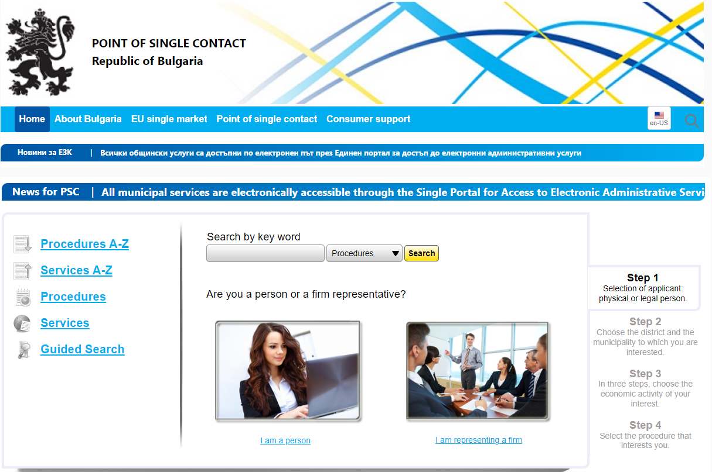
4 paveikslas. Bulgarijos sistema
Bulgarijos sistemoje yra pateikta visa reikalinga informacija vienoje vietoje, kuri yra sugrupuota į procedūras, paslaugas, paiešką ir žingsnius. Sistemoje yra aiškiai nurodytos paslaugos, procedūros, žingsniai ir kita reikalinga informacija naudotojui, kuris bando ieškoti jam reikalingų dokumentų, informacijos apie galimybę investuoti, kokie veiksmai reikalingi norint pradėti verslą ir pan.
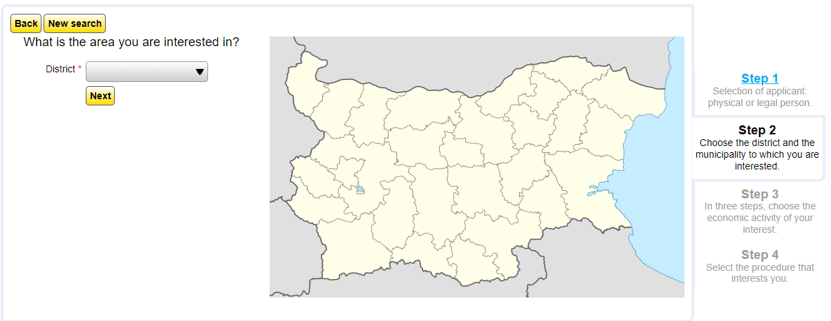
5 paveikslas. Bulgarijos teritorinio paskirstymo žemėlapis
Sistemoje yra įgyvendinta galimybė atlikinėti veiksmus žingsniais pvz. nurodant savivaldybę, pažymint miestą ir atlikus kitus nurodytus veiksmus pagal kuriuos yra gaunamas atrinktas sąrašas su galimomis veiklomis pasirinktoje savivaldybėje.
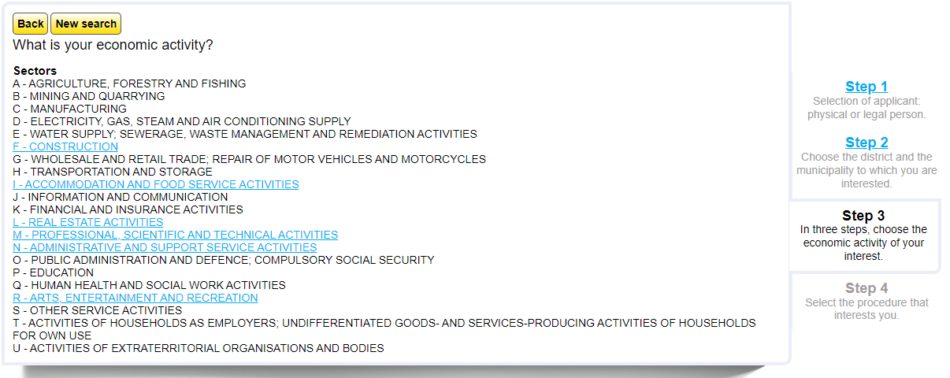
6 paveikslas. Veiklų sąrašas
Pateiktame sąraše naudotojas gali pasirinkti jį dominančia sritį ir jis bus nukreiptas į reikalingų dokumentų sąrašą ar instituciją.
12 lentelė. Bulgarijos kontaktinio centro sistemos silpnybės ir stiprybės
Stiprybės | Silpnybės
- Aiškus, žingsniais išdėliotas informacijos gavimo procesas.  - Išsamiai pateikti žingsniai, kuriuos ūkio subjektas turi atlikti, kad galėtų pradėti vykdyti veiklą. | - Pasenusi ir sunkiai valdoma naudotojo sąsaja.  - Puslapis vietomis nėra pilnai išverstas į anglų kalbą.

Kroatijos sistema
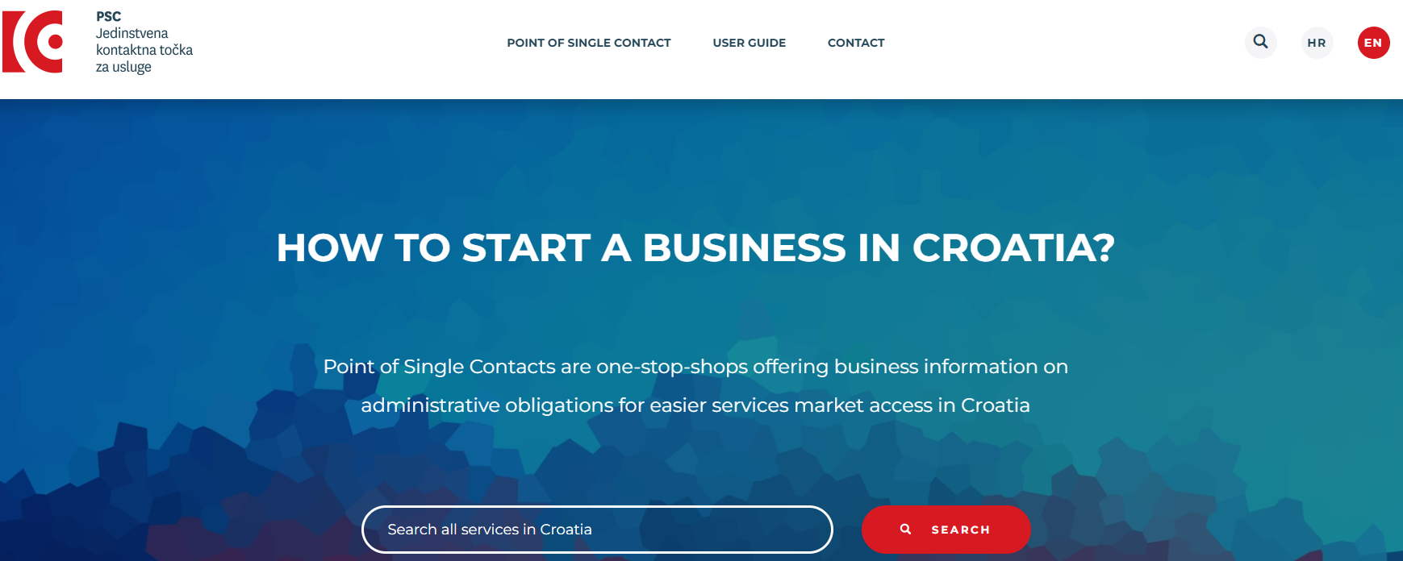
7 paveikslas. Kroatijos sistema
Kroatija yra sukūrusi sistemą kurioje yra pateikta visa reikalinga informacija vienoje vietoje norintiems pradėti verslą. Sistemoje yra pateikta naudotojo gidas kurio pagalba galima lengvai rasti reikalingą informacija norint investuoti ar pradėti veiklą Kroatijoje.
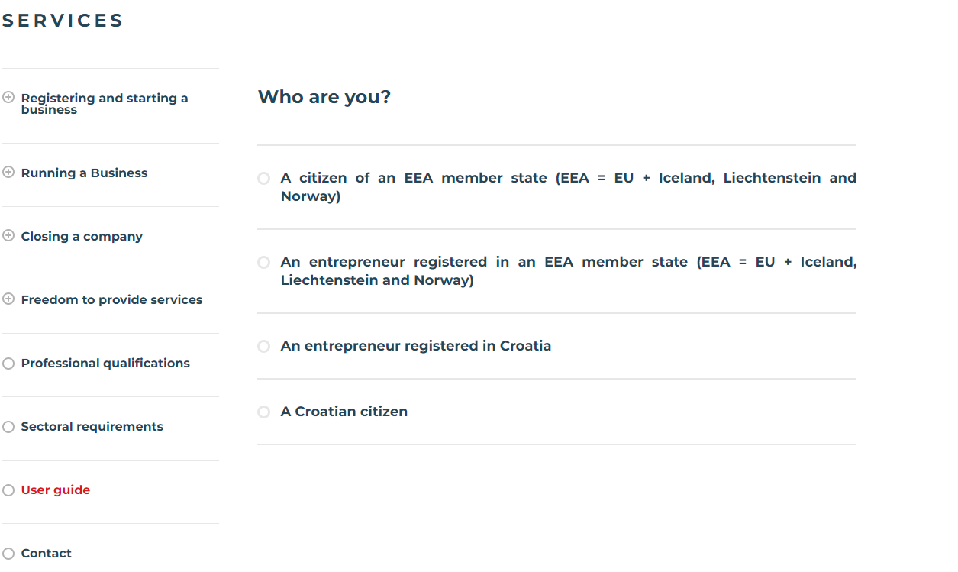
8 paveikslas. Paslaugų sąrašas
Sistemoje yra pateiktas sugrupuotas paslaugų sąrašas, kurio pagalba naudotojas gali lengvai surasti jam reikalingą informaciją. Pasirinkus norima paslaugą, naudotojui yra pateikiama reikalinga informaciją pasirinktai paslaugai bei nuorodą į instituciją, kurioje reikėtų užpildyti reikalingus dokumentus, norint pradėti pasirinktą veiklą.
13 lentelė. Kroatijos kontaktinio centro sistemos silpnybės ir stiprybės
Stiprybės | Silpnybės
- Sugrupuotas paslaugų sąrašas pagal veiklos sritis.  - Pateikiama bendrinė informacija apie verslo sektoriui reikalingą informaciją. | - Neefektyvi paieška.  - Ne kryptingas informacijos suteikimas naudotojui. Informacija pateikiama dideliais, nebūtinai susijusiai kiekiais.

Graikijos sistema
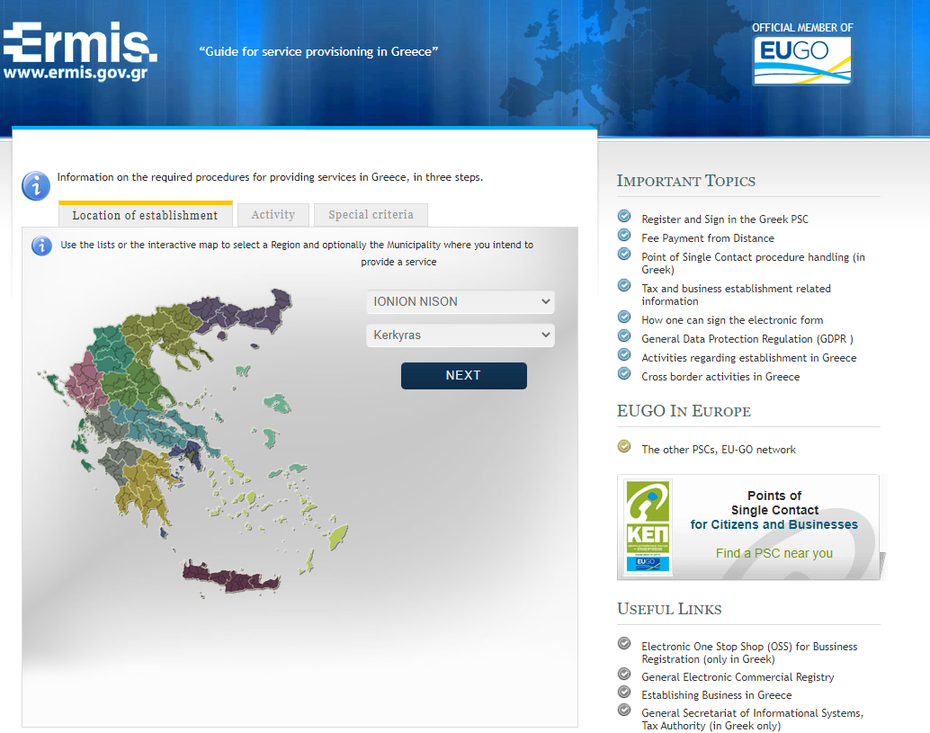
9 paveikslas. Graikijos sistema
Graikija yra sukūrusi sistemą kurioje yra pateikta visa reikalinga informacija vienoje vietoje norintiems pradėti verslą, ūkine veiklą ar kokia kitą dominančia veiklą. Sistemoje yra pateiktas šalies žemėlapis kurio pagalba naudotojas gali pasirinkti jam reikalingą savivaldybę, kurioje jis nori pradėti savo veiklą. Sistemoje yra įgyvendinta galimybė atlikinėti veiksmus žingsniais.
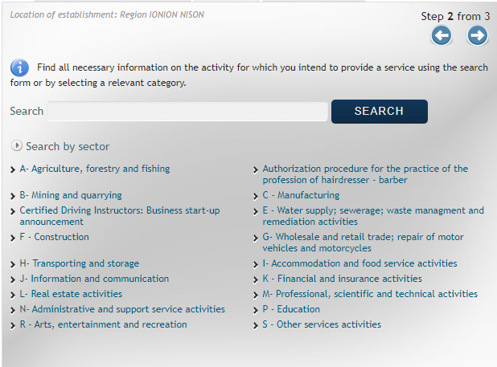
10 paveikslas. Galimų veiklų sąrašas
Naudotojas, pasirinkęs norimą savivaldybę, gauna galimą veiklų sąrašą ir gali pasirinkti jam reikalingą veiklą. Pasirinkus veiklą, naudotojui yra pateikiama informacija ir nuorodą į reikalingą instituciją.
14 lentelė. Graikijos kontaktinio centro sistemos silpnybės ir stiprybės
Stiprybės | Silpnybės
- Aiškus, žingsniais išdėliotas informacijos gavimo procesas. | - Sekant pateiktus žingsnius ne visos kryptys nuveda į rezultatą, sistema blokuoja tolesnį specifinės srities informacijos teikimą.  - Sistemoje sunku naviguoti, nėra jokios paieškos.

Projekto sąsajos su kitais projektais

KCIS
KCIS – tai paslaugų ir gaminių IS, tvarkoma Inovacijų agentūros. KCIS pateikia bei kaupia ūkio subjektui aktualią ir veiklos vykdymui reikalingą informaciją, sukuria galimybę pasiekti kompetentingų institucijų teikiamas administracines ir viešąsias paslaugas. Sistema bus realizuota „Antros kartos kontaktinio centro veiklos modelio įgyvendinimas” projekto metu. Šioje sistemoje numatyta realizuoti funkcionalumus įgalinančius greitai ir efektyviai kurti informacinius vedlius. Vedlių paskirtis – priklausomai nuo naudotojo pateiktų atsakymų į klausimus, nuvesti jį iki specifinius to naudotojo poreikius tenkinančios informacijos arba naudotojas yra nukreipiamas į administracines paslaugas.
KCIS uždaviniai (šiuose uždaviniuose naudojama sąvoka „ekonominės veiklos vykdytojas“ GS apimtyje atitinka sąvoką „ūkio subjektas"):
- Sisteminti, struktūrizuoti ir pateikti fiziniams ir juridiniams asmenims pagrindinę su paslaugų teikimo teisės įgijimu ir paslaugų teikimo veiklos vykdymu susijusią informaciją.
- Suteikti ekonominės veiklos vykdytojams galimybę atlikti su teisės teikti paslaugas įgijimu ir paslaugų teikimo veiklos vykdymu susijusias procedūras ir formalumus vieno langelio principu.
- Teikti ekonominės veiklos vykdytojams personalizuotus duomenis apie institucijų elektroniniu būdu teikiamų viešųjų ir administracinių paslaugų būsenas ir pranešimus.
- Fiziniams ir juridiniams asmenims teikti prieigą ir galimybę pasinaudoti bendraisiais elektroniniais sprendimais ir priemonėmis, reikalingais paslaugų teikimo veiklai palaikyti.
Žemiau esančioje lentelėje pateikiamas Projekto ir KCIS vystymo projekto sąsajų aprašymas.
15 lentelė. Projekto sąsajos su KCIS vystymo projektu
Sąsaja su Projektu | Projektų sąsajos paaiškinimas | Projektui būtinų išlaidų nedubliavimo pagrindimas
Tiesioginis | KCIS funkcionalumus siekiama panaudoti realizuojant projekte numatytą licencijų informacinį portalą. | KCIS numatytų vedlių skaičius (10 vedlių) apima nedidelį licencijų skaičių, todėl šio projekto metu numatytas lėšų panaudojimas nebus dubliuojamas, o leis plėtoti egzistuojančių sistemų panaudojimą.

VIISP vystymas
VIISP vystymas vykdomas VIISP portalo patogumo vartotojams, platformos duomenų mainų įrankių vystymo, bendro naudojimo paslaugų sukūrimo projekto metu. Šio projekto tikslas – gerinti gyventojų, verslo ir institucijų aptarnavimą VIISP aplinkoje, diegiant technologiškai inovatyvius elektroninius sprendimus ir teikiant pažangias viešąsias ir administracines paslaugas gyventojams ir verslui bei didinant elektroninių paslaugų prieinamumą. Projektui keliami uždaviniai:
- Sukurti/modernizuoti VIISP funkcionalumus, įgalinančius pažangių elektroninių viešųjų ir administracinių paslaugų teikimą, didinančius duomenų mainų efektyvumą;
- VIISP portale sukurti naujas sudėtines elektronines paslaugas gyventojams/verslui bei bendrojo naudojimo paslaugas institucijoms.
Projektą numatoma įgyvendinti iki 2023-04-30.
Žemiau esančioje lentelėje pateikiamas Projekto ir VIISP vystymo projekto sąsajų aprašymas.
16 lentelė.Projekto sąsajos su VIISP vystymo projektu
Sąsaja su Projektu | Projektų sąsajos paaiškinimas | Projektui būtinų išlaidų nedubliavimo pagrindimas
Tiesioginis | Licencijų išdavimas, kurį numatyta kompiuterizuoti, bus realizuotas VIISP. Dėl šios priežasties platformos technologiniai pajėgumai bei paslaugų kūrimo sudėtingumas turi tiesioginės įtakos šio Projekto eigai ir sprendimų kūrimui bei galutiniam rezultatui. | Numatytas realizuoti licencijų išdavimas bus diegiamas pasitelkiant VIISP egzistuojančius įrankius ir tik išskirtiniais atvejais PĮ papildoma reikalingu funkcionalumui. VIISP egzistuojančių įrankių kūrimas nėra numatomas.

LPK perkėlimas į VIISP
LPK – tai Lietuvos paslaugų katalogas. Šiame kataloge saugoma bei tvarkoma informacija apie visas kompetentingų institucijų teikiamas viešąsias ir administracines paslaugas. Siekiant centralizuoti šis katalogas bus panaikinamas, o reikalingi funkcionalumai ir duomenys bus perkelti į VIISP. LPK perkėlimu į VIISP siekiami ne tik centralizuoti informacinius šaltinius, bet ir sutaupyti valstybės pinigų, sumažinant palaikomų sistemų skaičių. Perkėlimo metu reikalingi funkcionalumai bus atkurti ir modernizuoti, kad atitiktų aktualius technologinius ir veiklos poreikius.
Žemiau esančioje lentelėje pateikiamas Projekto ir LPK perkėlimo į VIISP sąsajų aprašymas.
17 lentelė. Projekto sąsajos su LPK perkėlimu į VIISP
Sąsaja su Projektu | Projektų sąsajos paaiškinimas | Projektui būtinų išlaidų nedubliavimo pagrindimas
Netiesioginis | LPK perkėlimas į VIISP sukurs sąlygas turėti vieną tiesos šaltinį (angl. Single source of Truth), kuris kauptų aktualius egzistuojančių licencijų duomenis. | LPK perkėlimas į VIISP perkuriamas ir realizuojamas visų licencijų katalogas ir informacija apie jas, tačiau šio projekto metu kuriami funkcionalumai siekia pagerinti veiklos vykdymą licencijavimo procesuose.

Projekto organizacija

Projekto pareiškėjas
Bendra informacija apie projekto pareiškėją pateikiama žemiau esančioje lentelėje.
Pareiškėjo pavadinimas | Lietuvos Respublikos ekonomikos ir inovacijų ministerija
Juridinio asmens kodas | 188621919
Adresas | Gedimino pr. 38, LT-01104 Vilnius
Telefonas | +370 706 64845
Faksas | +370 5 262 3974
El. p. adresas | kanc@eimin.lt
Interneto svetainės adresas | https://www.eimin.lrv.lt
Darbuotojų skaičius | 247
EIMIN vienas iš veiklos tikslų:
- Formuoti konkurencingumo didinimo valstybės politiką – palankios aplinkos verslui kūrimo, smulkiojo ir vidutinio verslo plėtros, geresnio reglamentavimo priemonių taikymo reguliuojant ūkio subjektų veiklą (administracinės ir kitos reguliavimo naštos mažinimo, teisės aktų supaprastinimo, teisinio reguliavimo kokybės gerinimo), verslo priežiūros, įmonių teisės, valstybės valdomų įmonių, valstybei ir savivaldybėms priklausančių akcijų privatizavimo, investicijų, eksporto skatinimo, technologijų, inovacijų, metrologijos, standartizacijos, akreditacijos, kosmoso, pramonės ir paslaugų plėtros, turizmo, kurortų ir kurortinių teritorijų – ir organizuoti, koordinuoti ir kontroliuoti jos įgyvendinimą;
- Formuoti valstybės ekonomikos politiką – bendrąją ekonominę (makroekonominę), konkurencijos, Europos Sąjungos vidaus rinkos, viešųjų pirkimų, atliekamų perkančiosios organizacijos, veikiančios vandentvarkos, energetikos, transporto ar pašto paslaugų srityje, pirkimų, atliekamų gynybos ir saugumo srityje (toliau kartu – viešieji pirkimai), koncesijų, vidaus prekybos (įskaitant alkoholio ir tabako kontrolę), mokėjimų pagal komercines sutartis vėlavimo prevencijos, prekių ir paslaugų reklamos, netauriųjų metalų laužo ir atliekų supirkimo, žmogiškųjų išteklių plėtros, reglamentuojamų profesinių kvalifikacijų pripažinimo – ir organizuoti, koordinuoti ir kontroliuoti jos įgyvendinimą.
EIMIN, siekdama šio tikslo, atlieka šias funkcijas:
- analizuoja verslo, taip pat ir ūkinės veiklos licencijavimo, sąlygas Lietuvoje, teikia Vyriausybei pasiūlymus dėl jų gerinimo priemonių;
- užtikrina viešųjų paslaugų smulkiajam ir vidutiniam verslui prieinamumą, bendradarbiaujant su savivaldybių institucijomis ir asocijuotomis verslo struktūromis;
- analizuoja ūkio subjektų veiklos priežiūros sąlygas Lietuvoje, organizuoja ir koordinuoja ūkio subjektų veiklos priežiūrą atliekančių institucijų veiklos ir (ar) funkcijų optimizavimo ir tobulinimo procesą;
- bendradarbiauja su verslininkus vienijančiomis organizacijomis, visuomeninėmis patariamosiomis institucijomis ir kitomis suinteresuotomis šalimis, analizuodama ir vertindama verslo sąlygas Lietuvoje, spręsdama smulkiojo ir vidutinio verslo subjektų problemas;
- koordinuoja Pasaulio banko tyrimo „Doing Business“ ekspertinį vertinimą, apibendrina analizės rezultatus ir teikia Vyriausybei ir kitoms valstybės institucijoms ir įstaigoms išvadas ir pasiūlymus dėl „Doing Business“ Lietuvos indekso gerinimo;
- teikia Vyriausybei pasiūlymus dėl smulkiojo ir vidutinio verslo aplinkos gerinimo, verslumo lygio didinimo, verslo subjektų konkurencingumo augimo skatinimo, techniškai ir ūkiškai aptarnauja Lietuvos smulkiojo ir vidutinio verslo tarybos veiklą;
- koordinuoja Europos Sąjungos, o bendradarbiaudama su kitomis valstybės institucijomis ir įstaigomis – ir Lietuvos geresnio reglamentavimo iniciatyvų, skirtų ūkio subjektų administracinei ir kitai reguliavimo naštai mažinti, teisės aktams supaprastinti, teisinio reguliavimo kokybei ir verslo sąlygoms gerinti, įgyvendinimą ir kita;
- planuoja ir įgyvendina Ekonomikos ir inovacijų ministerijos kompetencijai priskirtas Europos Sąjungos struktūrinės paramos programas ir priemones;
- atstovauja valstybei akcinėse bendrovėse ir uždarosiose akcinėse bendrovėse, įgyvendina viešųjų įstaigų dalininko ar savininko teises ir pareigas, taip pat Vyriausybės pavedimu ministrui priklausančiose valdymo srityse įgyvendina valstybės įmonių savininko teises ir pareigas;
- atlieka Europos Sąjungos struktūrinių fondų lėšų valdymo ir kontrolės sistemos tarpinės institucijos funkcijas;
- koordinuoja ir kontroliuoja valstybės rezervo sudarymą, kaupimą ir tvarkymą, teikia Vyriausybei projektus teisės aktų dėl valstybės rezervo sukaupimo laiko, materialinių išteklių atsargų nomenklatūros, kiekio, valstybės biudžeto asignavimų ir kitų valstybės lėšų skyrimo valstybės rezervui sudaryti, kaupti ir tvarkyti;
- organizuoja ministerijai priskirto valstybės rezervo sudarymą, saugojimą, atnaujinimą, kaupimą ir apskaitą;
- atlieka krizių valdymo, civilinės saugos ir mobilizacijos užduotis; rengia Lietuvos Respublikos Seimo priimamų teisės aktų, Vyriausybės nutarimų, sprendimų ir rezoliucijų, kitų teisės aktų Ekonomikos ir inovacijų ministerijos kompetencijai priskirtais klausimais projektus ir koordinuoja (organizuoja) jų įgyvendinimą bei analizuoja šių teisės aktų taikymo praktiką;
- rengia ir derina Lietuvos Respublikos pozicijas Europos Sąjungos institucijose ir jų darbo organuose nagrinėjamais klausimais, koordinuoja ir organizuoja ministrui pavestose valdymo srityse valstybės institucijų ir įstaigų pozicijų Europos Sąjungos institucijose ir jų darbo organuose nagrinėjamais klausimais rengimą ir derinimą, taip pat dalyvauja, kai pozicijas rengia kitos institucijos;
- užtikrina efektyvų atstovavimą Lietuvos interesams Europos Sąjungos institucijose ir jų darbo organuose;
- perkelia į nacionalinę teisę ir įgyvendina Europos Sąjungos teisę (acquis communautaire), vykdo kitus Lietuvos narystės Europos Sąjungoje įsipareigojimus, Europos Sąjungos teisės aktų nustatyta tvarka apie tai informuoja Europos Sąjungos institucijas;
- palaiko ryšius su užsienio valstybių institucijomis, užsienio valstybių diplomatinėmis atstovybėmis, bendradarbiauja su tarptautinėmis organizacijomis ir (arba) dalyvauja jų veikloje.

Projekto partneriai
Pareiškėjo pavadinimas | Inovacijų agentūra
Juridinio asmens kodas | 125447177
Adresas | Juozo Balčikonio g. 3, LT-08247 Vilnius
Telefonas | +370 620 75756
Faksas | -
El. p. adresas | info@inovacijuagentura.lt
Interneto svetainės adresas | http://www.inovacijuagentura.lt
Darbuotojų skaičius | 292

Inovacijų agentūra – tai Lietuvos verslo inovacijų, verslumo ir eksporto skatinimo partneris, veikiantis kaip nacionalinė inovacijų ekosistemos platforma. Inovacijų agentūra teikia verslo pradžios ir plėtros konsultacijas, tarptautinės verslo plėtros galimybes, augina verslo kompetencijas, suteikia prieigą prie finansavimo bei tinklaveikos resursų bei jungia paslaugų verslui kūrėjus.
Inovacijų agentūros tikslas – tenkinti viešuosius interesus, skatinant mokslo žiniomis, pažangiomis technologijomis, inovacijomis grįstą darnų ekonomikos vystymąsi ir didinant šalies tarptautinį konkurencingumą.
Inovacijų agentūros veiklos sritys:
- Technologijų ir inovacijų sričių plėtra;
- Palankios aplinkos verslui kūrimas;
- Verslumo skatinimas;
- Smulkiojo ir vidutinio verslo plėtra;
- Eksporto skatinimas ir verslo tarptautiškumo plėtra.
Pareiškėjo pavadinimas | Informacinės visuomenės plėtros komitetas
Juridinio asmens kodas | 188772433
Adresas | Konstitucijos pr. 15-89, LT-09319 Vilnius
Telefonas | +370 5 2665161
Faksas | +370 5 2665180
El. p. adresas | info@ivpk.lt
Interneto svetainės adresas | http://www.ivpk.lt
Darbuotojų skaičius | 61

Informacinės visuomenės plėtros komitetas – valstybės įstaiga, kuri jau daugiau kaip dešimtmetį dalyvauja formuojant valstybės informacinių ir ryšių technologijų (IRT) kūrimo Lietuvoje politiką ir koordinuoja jos įgyvendinimą.
IVPK tikslas – siekti, kad Lietuvoje būtų sukurta moderni informacinė visuomenė, kurios nariai savo veiklą grindžia informacija, žinojimu ir naujausių IRT teikiamomis galimybėmis.
IVPK veiklos sritys:
- Palaikyti ir tobulinti VIISP (kurios tvarkytojas yra IVPK) bei plėsti jos infrastruktūros panaudojimą perkeliant viešąsias ir administracines paslaugas į elektroninę erdvę bei jas teikiant;
- Dalyvauti kuriant valstybės informacinių išteklių valdymo reglamentavimą ir koordinuoti jo įgyvendinimą;
- Užtikrinti efektyvų Lietuvos Respublikos valstybės biudžeto panaudojimą informacinės visuomenės plėtros projektams, derinant skirtingus finansavimo šaltinius – ES struktūrinių fondų paramos, bendrojo finansavimo ir valstybės investicijų programos lėšas.

Pareiškėjo SSGG vertinimas
Vertinant Projekto įgyvendinamumą, atlikta stiprybių, silpnybių, galimybių ir grėsmių analizė (toliau – SSGG). Nustatytos pradinės vidinės Projekto stiprybės ir silpnybės bei išorinės galimybės ir grėsmės pateikiamos 12 lentelė. SSGG vertinimas.

18 lentelė. SSGG vertinimas
STIPRYBĖS | SILPNYBĖS
- Sukaupta patirtis susijusi su licencijavimo procesu.  - Pakankamas darbuotojų skaičius.  - Didelis juridinės galios kiekis.  - Sukaupta patirtis vykdant didelio mąsto projektus.  - Sumažėjęs popierinių dokumentų naudojimo poreikis. | - Institucija pati nevykdo licencijavimo veiklos.  - Institucija nėra tiesiogiai atsakinga už licencijuojamos veiklos reguliavimą.  - Didelio el. dokumentų kiekio saugojimo problemos.  - Internetinėms paieškos sistemoms (pvz.: Google) pateikiamos informacijos trūkumas (sudėtinga rasti licencijavimo informaciją naudojantis paieškos sistemomis).
GALIMYBĖS | GRĖSMĖS
- Galimybė pasinaudoti esamomis sistemomis, išplečiant jų funkcionalumą.  - Galimybė pagerinti licencijavimo procesą tiek ūkio subjektams, tiek licencijavimo veiklą vykdančioms įstaigoms.  - Daugumos licencijų paraiškų tvarkymas el. būdu.  - Galimybė skaitmenizuoti licencijų gavimą ir išdavimą. | - Licencijavimo veiklas vykdančios įstaigos gali priešintis pokyčiams.  - Projekto gyvavimo cikle gali pasikeisti tikslinių grupių poreikiai, kai kuriuose srityse pokyčiai gali tapti nebeaktualūs.

Atlikus SSGG analizę galima daryti išvadą, kad EIMIN yra pajėgi įgyvendinti Projektą. Institucijos esminės stiprybės pasireiškia per egzistuojančią patirtį valdant didelės apimties projektus bei reikiamos politinės įtakos bei galios turėjimą. Tačiau svarbu įvertinti, kad EIMIN neturi tiesioginės sąsajos su Projekto objektu – licencijavimo procesu, kas gali sukelti papildomų rizikų.

Licencijavimo procesų analizė

Licencijavimo procesų branda
Siekiant įvertinti licencijavimo procesų kompiuterizavimo lygį, pirmiausia buvo apibrėžti apibendrinti licencijų išdavimo, panaikinimo, tikslinimo, keitimo, galiojimo sustabdymo, sustabdymo panaikinimo, licencijos, galiojimo atnaujinimo procesai, ir nustatyti, kokie įprastiniai darbai (procesų žingsniai) yra vykdomi. Detalios procesų schemos ir jų aprašymai pateikiami žemiau šiame skyriuje. Šie procesai gali būti taikomi išduodant bet kurios rūšies naują licenciją arba keičiant esamą. Detali informacija apie kiekvienos licencijos kompiuterizavimo lygį ir procesų brandą pateikiama priede 12.2 Apklausos duomenys.
19 lentelė. Licencijų procesų kompiuterizavimo brandos lygių aprašymai
Eilės Nr. | Lygis | Lygio aprašymas
 | Žemas | Institucijoje licencijavimo veikloms vykdyti naudojami popieriniai dokumentai ar standartinės DVS. Duomenų gavimas iš išorinių šaltinių nėra automatizuotas, informaciją iš išorinių šaltinių gaunama kreipiantis į atitinkamą instituciją.
 | Vidutinis | Institucijoje licencijavimo veikloms vykdyti naudojami įvairūs kompiuterizuoti įrankiai kryptingai pritaikyti ar sukurti konkrečioms licencijavimo veikloms vykdyti. Tačiau šie įrankiai nėra vientisa informacinė sistema ir neapima visų licencijavimo veiklų.
 | Aukštas | Institucijoje licencijavimo veikloms vykdyti naudojama IS, kuri automatiškai gauna reikalingus duomenis ir perduoda licencijavimo veiklose sugeneruotus duomenis, kitoms susijusioms IS. Vykdomi procesai šiose sistemose kiek įmanoma automatizuoti.

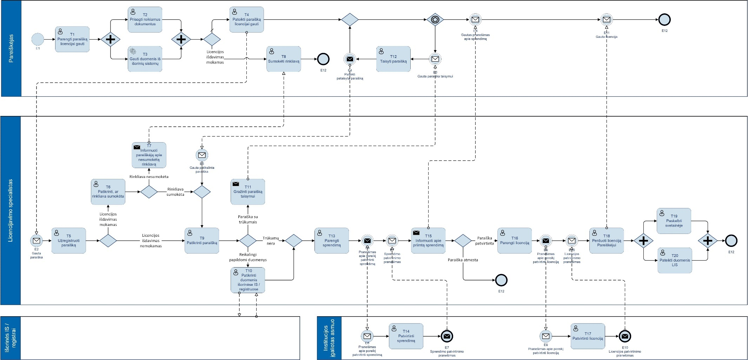
11 paveikslas. Naujos licencijos išdavimo proceso schema
20 lentelė. Naujos licencijos išdavimo proceso aprašymas
Žingsnio Nr. | Žingsnio pavadinimas | Žingsnio aprašymas
E1 | Proceso pradžia | -
T1 | Parengti paraišką licencijai gauti | Pareiškėjas parengia paraišką licencijai gauti.
T2 | Prisegti reikiamus dokumentus | Pareiškėjas prie paraiškos prisega reikiamus dokumentus.
T3 | Gauti duomenis iš išorinių sistemų | Sistema gauna reikalingus duomenis iš išorinių sistemų (pvz.: administracinių nusižengimų pažymą, išsilavinimo dokumentus).
T4 | Pateikti paraišką licencijai gauti | Pareiškėjas pateikia paraišką licencijai gauti licencijas išduodančiai institucijai.
E2 | Gauta paraiška | Licencijas išduodanti institucija gauna paraišką.
T5 | Užregistruoti paraišką | Licencijavimo specialistas užregistruoja gautą paraišką.
T6 | Patikrinti, ar rinkliava sumokėta | Licencijavimo specialistas patikrina, ar rinkliava už mokamą licenciją yra sumokėta.
T7 | Informuoti Pareiškėją apie nesumokėtą rinkliavą | Jeigu mokamos licencijos rinkliava nėra sumokėta, Pareiškėjui išsiunčiamas apie tai informuojantis pranešimas.
T8 | Sumokėti rinkliavą | Pareiškėjas sumoka rinkliavą už licencijos išdavimą.
T9 | Patikrinti paraišką | Licencijavimo specialistas patikrina pateiktą paraišką, ar joje nėra trūkumų.
T10 | Patikrinti duomenis išorinėse IS / registruose | Licencijavimo specialistas patikrina licencijai išduoti reikalingus duomenis išorinėse IS / registruose.
T11 | Grąžinti paraišką taisymui | Licencijavimo specialistui nustačius, kad pateikta netiksli, neišsami (ne visa) informacija, klaidingi duomenys, grąžina paraišką trūkumų šalinimui.
E3 | Gauta paraiška taisymui | Pareiškėjas gauna grąžintą paraišką trūkumų šalinimui.
T12 | Koreguoti/patiklsinti paraišką | Pareiškėjas pašalina trūkumus pagal pateiktas pastabas.
E4 | Pateikti patikslintą paraišką | Patikslinta paraiška išsiunčiama licencijas išduodančiai institucijai.
E5 | Gauta patikslinta paraiška | Licencijas išduodanti institucija gauna patikslintą paraišką.
T13 | Parengti sprendimą | Licencijavimo specialistas parengia administracinį sprendimą.
E6 | Pranešimas apie poreikį patvirtinti sprendimą | Licencijas išduodančios institucijos įgaliotam asmeniui pateikiamas pranešimas apie poreikį patvirtinti sprendimą
T14 | Patvirtinti sprendimą | Licencijas išduodančios institucijos įgaliotas asmuo patvirtina administracinį sprendimą.
E7 | Sprendimo patvirtinimo pranešimas | Licencijavimo specialistui pateikiamas pranešimas apie sprendimo patvirtinimą.
T15 | Informuoti apie priimtą sprendimą | Licencijavimo specialistas išsiunčia informaciją Pareiškėjui apie priimtą administracinį sprendimą.
E8 | Gautas pranešimas apie sprendimą | Pareiškėjas gauna pranešimą apie priimtą administracinį sprendimą.
T16 | Parengti licenciją | Licencijavimo specialistas parengia licenciją.
E9 | Pranešimas apie poreikį patvirtinti licenciją | Licencijas išduodančios institucijos įgaliotam asmeniui pateikiamas pranešimas apie poreikį patvirtinti licenciją.
T17 | Patvirtinti licenciją | Licencijas išduodančios institucijos įgaliotas asmuo patvirtina licenciją.
E10 | Licencijos patvirtinimo pranešimas | Licencijavimo specialistui pateikiamas pranešimas apie licencijos patvirtinimą.
T18 | Perduoti licenciją pareiškėjui | Licencijavimo specialistas perduoda licenciją Pareiškėjui.
E11 | Gauta licencija | Pareiškėjas gauna norimą licenciją.
T19 | Paskelbti svetainėje | Licencijavimo specialistas paskelbia licenciją institucijos internetinėje svetainėje.
T20 | Pateikti duomenis LIS | Licencijavimo specialistas pateikia duomenis LIS.
E12 | Proceso pabaiga | -

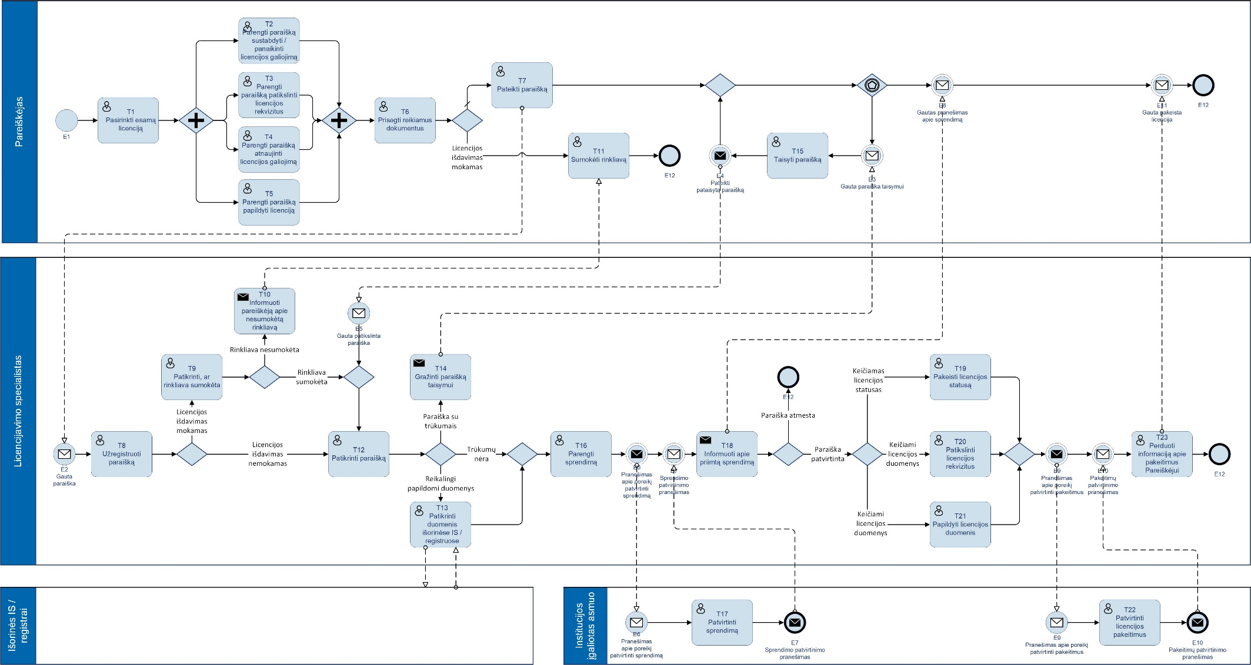
12 paveikslas. Esamų licencijų keitimo proceso schema
21 lentelė. Esamų licencijų keitimo proceso aprašymas
Žingsnio Nr. | Žingsnio pavadinimas | Žingsnio aprašymas
E1 | Proceso pradžia | -
T1 | Pasirinkti esamą licenciją | Pareiškėjas pasirenka jau turimą licenciją.
T2 | Parengti paraišką sustabdyti / panaikinti licencijos galiojimą | Pareiškėjas parengia paraišką sustabdyti / panaikinti jau turimos licencijos galiojimą.
T3 | Parengti paraišką patikslinti licencijos rekvizitus | Pareiškėjas parengia paraišką patikslinti licencijos rekvizitus.
T4 | Parengti paraišką atnaujinti licencijos galiojimą | Pareiškėjas parengia paraišką atnaujinti licencijos galiojimą po licencijos galiojimo sustabdymo.
T5 | Parengti paraišką papildyti licenciją | Pareiškėjas parengia paraišką papildyti licenciją naujomis sąlygomis ar kitais naujais duomenimis.
T6 | Prisegti reikiamus dokumentus | Pareiškėjas prie paraiškos prisega reikiamus dokumentus.
T7 | Pateikti paraišką | Pareiškėjas pateikia paraišką licencijas išduodančiai institucijai.
E2 | Gauta paraiška | Licencijas išduodanti institucija gauna paraišką.
T8 | Užregistruoti paraišką | Licencijavimo specialistas užregistruoja gautą paraišką.
T9 | Patikrinti, ar rinkliava sumokėta | Licencijavimo specialistas patikrina, ar rinkliava už mokamą licenciją yra sumokėta.
T10 | Informuoti Pareiškėją apie nesumokėtą rinkliavą | Jeigu mokamos licencijos rinkliava nėra sumokėta, Pareiškėjui išsiunčiamas apie tai informuojantis pranešimas.
T11 | Sumokėti rinkliavą | Pareiškėjas sumoka rinkliavą už mokamą licenciją.
T12 | Patikrinti paraišką | Licencijavimo specialistas patikrina pateiktą paraišką, ar joje nėra trūkumų.
T13 | Patikrinti duomenis išorinėse IS / registruose | Licencijavimo specialistas patikrina licencijai išduoti reikalingus duomenis išorinėse IS / registruose.
T14 | Grąžinti paraišką koregavimui/tikslinimui | Jeigu patikrinimo metu licencijavimo specialistas randa trūkumų, tai paraiška grąžinama tikslinimui.
E3 | Gauta paraiška koregavimui | Pareiškėjas gauna paraišką, kurią reikia tikslinti.
T15 | Patikslinti paraišką | Pareiškėjas tikslina gautą paraišką.
E4 | Pateikti patikslintą paraišką | Patikslinta paraiška išsiunčiama licencijas išduodančiai institucijai.
E5 | Gauta patikslinta paraiška | Licencijas išduodanti institucija gauna patikslintą paraišką.
T16 | Parengti sprendimą | Licencijavimo specialistas parengia administracinį sprendimą.
E6 | Pranešimas apie poreikį patvirtinti sprendimą | Licencijas išduodančios institucijos įgaliotam asmeniui pateikiamas pranešimas apie poreikį patvirtinti sprendimą
T17 | Patvirtinti sprendimą | Licencijas išduodančios institucijos įgaliotas asmuo patvirtina administracinį sprendimą.
E7 | Sprendimo patvirtinimo pranešimas | Licencijavimo specialistui pateikiamas pranešimas apie sprendimo patvirtinimą.
T18 | Informuoti apie priimtą sprendimą | Licencijavimo specialistas išsiunčia informaciją Pareiškėjui apie priimtą administracinį sprendimą.
E8 | Gautas pranešimas apie sprendimą | Pareiškėjas gauna pranešimą apie priimtą administracinį sprendimą.
T19 | Pakeisti licencijos statusą | Licencijavimo specialistas pakeičia licencijos statusą – sustabdo arba panaikina licencijos galiojimą arba panaikina licencijos galiojimo sustabdymą.
T20 | Patikslinti licencijos rekvizitus | Licencijavimo specialistas patikslina licencijos rekvizitus.
T21 | Papildyti licencijos duomenis | Licencijavimo specialistas papildo licenciją naujomis sąlygomis ar kitais naujais duomenimis.
E9 | Pranešimas apie poreikį patvirtinti pakeitimus | Licencijas išduodančios institucijos įgaliotam asmeniui pateikiamas pranešimas apie poreikį patvirtinti pakeitimus
T22 | Patvirtinti licencijos pakeitimus | Licencijas išduodančios institucijos įgaliotas asmuo patvirtina pakeitimus.
E10 | Pakeitimų patvirtinimo pranešimas | Licencijavimo specialistui pateikiamas pranešimas apie pakeitimų patvirtinimą.
T23 | Perduoti informaciją apie pakeitimus Pareiškėjui | Licencijavimo specialistas perduoda informaciją apie pakeitimus Pareiškėjui.
E11 | Gauta informacija apie pakeitimus | Pareiškėjas gauna informaciją apie pakeitimus.
E12 | Proceso pabaiga | -

Naudotojų funkciniai poreikiai
Atsižvelgiant į projekto tikslines grupes ir jų funkcinius poreikius buvo išskirtos šios naudotojų grupės:
- Ūkio subjektai.
- Fiziniai asmenys.
- Licencijas išduodantys specialistai.
- Licencijas išduodančių institucijų vadovai.
- Kontroliuojančios institucijos.
- Licencijavimą tam tikroje veiklos srityje formuojančios institucijos (ministerijos).
22 lentelė. Funkciniai poreikiai
Eil. Nr. | Naudotojų grupės | Funkcinių poreikių aprašymas
 | Ūkio subjektai | - Lengvai rasti informaciją, kokios licencijos reikalingos, norint vykdyti pasirinktą veiklą.  - Pateikti paraiškas licencijai gauti el. būdu vienoje vietoje.  - Matyti bei valdyti turimas licencijas vienoje vietoje.  - Gauti pranešimus apie su licencijomis susijusią informacija (pvz.: apie besibaigiantį licencijos galiojimo terminą ).
 | Fiziniai asmenys | - Lengvai rasti informaciją, kokios licencijos reikalingos, norint vykdyti pasirinktą ūkinę veiklą.  - Pateikti paraiškas licencijai gauti el. būdu vienoje vietoje.  - Matyti bei valdyti turimas licencijas vienoje vietoje.  - Gauti pranešimus apie su licencijomis susijusią informacija (pvz.: apie besibaigiantį licencijos galiojimo terminą ).
 | Licencijas išduodantys specialistai | - Supaprastinti, kur įmanoma, automatizuoti licencijų išdavimo bei tvarkymo procesus.  - Kur įmanoma palengvinti informacijos apsikeitimą, pasitelkus automatinius duomenų mainus.  - Turėti galimybę valdyti suteikiamas licencijavimo paslaugas.
 | Licencijas išduodančių institucijų vadovai | - Kur įmanoma supaprastinti ir automatizuoti licencijų išdavimo bei tvarkymo procesus.  - Sumažinti darbo laiko nuostolius, didinti darbo efektyvumą.
 | Kontroliuojančios institucijos | - Turėti prieigą prie asmens turimų licencijų duomenų.  - Turėti galimybę tvarkyti (registruoti, koreguoti, anuliuoti ir pan.) licencijų duomenis.
 | Licencijavimą tam tikroje veiklos srityje formuojančios institucijos (ministerijos) | - Užtikrinti galimybę ūkio subjektui gauti informaciją apie licencijas ir licencijų išdavimo tvarką „vieno langelio“ principu.  - Didinti licencijavimo proceso efektyvumą, išlaikant aukštą teikiamų paslaugų kokybę.  - Turėti galimybę valdyti suteikiamas licencijavimo paslaugas.

Veiklos taisyklės ir duomenų srautai
Šiuo metu licencijavimo įstaigose yra tvarkomi ir saugomi duomenys, kurie yra surinkti iš ūkio subjektų ir fizinių asmenų. Kaupiami duomenys apie išduotas licencijas, jų būsenas. Licencijavimo įstaigose kaupiamų duomenų šaltiniai:
- Ūkio subjektų ir fizinių asmenų – (asmeniški ar per įgaliotus asmenis) pateiktos paraiškos licencijai gauti.
- Licencijas išduodančios institucijos – licencijos ar kiti oficialus dokumentai sugeneruoti licencijų išdavimo proceso metu.

Sąsajos su kitomis IS / registrais
Numatytos sąsajos su kitomis IS ne visada skirtos duomenų mainams, bet jos gali būti naudojamos nukreipiant naudotojus į reikalingas institucijas ar IS. Licencijavimo veiklą vykdančiose sistemose nėra numatyta naujų duomenų mainų sąsajų kūrimo. Savarankiškų sistemų atveju, naudojamos jau turimos sąsajos, o naujai kuriamų paslaugų realizuojamų VIISP atveju bus naudojamos VIISP jau egzistuojančios integracijos bei, esant poreikiui, (jeigu el. paslaugos kūrimo metu dar nebūtų VIISP realizuotos visos reikiamos integracijos) kuriamos naujos integracinės sąsajos VIISP, kuriomis vėliau galėtų naudotis ir kitų el. paslaugų kūrėjai. Licencijoms reikalingi duomenys iš kitų IS pateikti priede 12.2 Apklausos duomenys. Kita informacija apie šiuo metu licencijavimo srityje naudojamas IS ir registrus pateikiama 12.5 Licencijavimo sistemų sąrašas.

Nefunkciniai reikalavimai
Kuriama ir modernizuojama programinė įranga (PĮ) turi atitikti įvairius nefunkcinius reikalavimus, kurie pagal apimančias sritis yra skirstomi į:
- Reikalavimus duomenų apsaugai ir informacijos saugumo valdymui.
- Reikalavimus pajėgumui ir veikimo sąlygoms.
- Reikalavimus prieinamumui ir patikimumui.
- Ergonomikos reikalavimus.
Projekto metu sukurta ar modernizuota PĮ apima kelias IS (KCIS, VIISP ir LIS), kurioms taikomi nefunkciniai reikalavimai pateikiami lentelėse žemiau. Šie nefunkciniai reikalavimai gali būti taikomi visai PĮ arba tik atskiroms IS priklausomai nuo joms jau taikomų reikalavimų ar teisės aktuose apibrėžtų nuostatų.
23 lentelė. Reikalavimai duomenų apsaugai ir informacijos saugumo valdymui
Eil. Nr. | Reikalavimas
 | Kuriama ir modernizuojama PĮ turi atitikti valstybės informacinėms sistemoms keliamus techninius saugos reikalavimus, nustatytus Techniniuose valstybės registrų (kadastrų), žinybinių registrų, valstybės informacinių sistemų ir kitų informacinių sistemų elektroninės informacijos saugos reikalavimuose, patvirtintuose Lietuvos Respublikos vidaus reikalų ministro 2013 m. spalio 4 d. įsakymu Nr. 1V-82, ir kituose Lietuvos Respublikos teisės aktuose, kurie reglamentuoja saugų informacijos tvarkymą ir nustatytus reikalavimus, kurie turi garantuoti nustatyto lygio informacijos vientisumą ir prieinamumą. Saugos reikalavimai taikomi atskirai pagal kiekvienos IS kategoriją, kuri nustatoma kiekvienos IS nuostatuose
 | Naudotojo sąsaja turi būti tinkamai atvaizduojama įvairios rezoliucijos ekranuose, t. y. turi būti realizuojamas taikant prisitaikančio dizaino (angl. Responsive design) principus.
 | IS saugomi duomenys turi būti apsaugoti nuo nesankcionuoto priėjimo, naudojimo, pakeitimo, atskleidimo, sunaikinimo ar praradimo.
 | IS duomenys, perduodami viešais duomenų perdavimo kanalais, turi būti šifruoti. Asmens duomenys tvarkomi ir asmens duomenų apsauga turi būti užtikrinama vadovaujantis 2016 m. balandžio 27 d. Europos Parlamento ir Tarybos reglamentu (ES) 2016/679 dėl fizinių asmenų apsaugos tvarkant asmens duomenis ir dėl laisvo tokių duomenų judėjimo ir kuriuo panaikinama Direktyva 95/46/EB (Bendrasis duomenų apsaugos reglamentas), Lietuvos Respublikos asmens duomenų teisinės apsaugos įstatymu.
 | Kuriama ir modernizuojama PĮ turi užtikrinti korektišką avarinių situacijų, kurias sukėlė neteisingi naudotojo veiksmai, neteisingas įvedimo duomenų formatas arba neleidžiamos įvedamų duomenų reikšmės, valdymas. Naudotojas turi būti informuojamas apie tokios situacijos susidarymą ir galimus tolimesnius veiksmus.
 | Siekiant užtikrinti internetu perduodamos informacijos saugą, turi būti naudojamas SSL kriptografinis protokolas (angl. Secure Sockets Layer) šiuose komunikacijos scenarijuose: sistema – naudotojas ir pagal poreikį sistema – sistema.
 | Turi būti realizuotos elektroninės informacijos tikslumo, užbaigtumo, klaidų aptikimo, redagavimo į klaidas ir klaidų toleravimo priemonės.
 | Turi būti fiksuojami visi saugomų duomenų pakeitimai, jų atlikimo laikas ir pakeitimus atlikę asmenys ar IS.
 | Veiklos tęstinumui užtikrinti turi būti periodiškai ir automatiškai daromos elektroninės informacijos atsarginės kopijos.

24 lentelė. Reikalavimai pajėgumui ir veikimo sąlygomis
Eil. Nr. | Reikalavimas
 | Išorinis informacinis licencijavimo portalas turi palaikyti ne mažiau kaip 1000 vienu metu prisijungusių naudotojų.
 | Vidiniams informacinio licencijavimo portalo naudotojams skirta dalis turi palaikyti ne mažiau kaip 120 vienu metu prisijungusių naudotojų.
 | Reikalaujami PĮ reakcijos greičiai (neskaitant dėl tinklo kylančių vėlavimų):
 | Naudotojų veiksmų (įrašų įterpimo, keitimo ir šalinimo) atlikimo trukmė turi būti ne ilgesnė nei 3 sekundės, matuojant piko (maksimalaus apkrovimo) metu;
 | Navigacija tarp skirtingų naudotojo sąsajos langų turi trukti ne ilgiau kaip 2 sekundes (išskyrus atvejus, kai generuojama ataskaita);
 | Duomenų mainuose dalyvaujančių žiniatinklio paslaugų atsakymai turi būti pateikiami per ne ilgiau nei 2 sekundes;
 | Ataskaitų generavimas turi trukti ne daugiau kaip 5 sekundes vieno paprastos ataskaitos puslapio generavimui ir ne daugiau kaip 10 sekundžių vieno suvestinės ataskaitos puslapio generavimui (suvestine ataskaita laikomos tokios ataskaitos, kai jose atvaizduojami duomenys gaunami ataskaitos formavimo metu atliekant papildomus veiksmus su kelių subjektų, subjektų grupių duomenims).
 | IS turi palaikyti apkrovos balansavimą tarp kelių serverių (angl. load balancing).
 | Turi būti užtikrintas aukštas sistemos prieinamumas kritinių komponentų dubliavimo metodais. Užtikrinant aukštą prieinamumą gali būti naudojamos serverių dubliavimo, apkrovų paskirstymo, duomenų rezervinio kopijavimo, replikavimas ar panašios technologijos. Tiek duomenų, tiek logikos sluoksnių tarnybinės stotys, kuriose eksploatuojama aukšto patikimumo reikalavimais pasižyminčios posistemės, turi būti dubliuojamos. Žemesnio patikimumo reikalavimais pasižyminčių posistemių veikimo tęstinumas gali būti užtikrinamas naudojant rezervines arba dvigubos paskirties tarnybines stotis.
25 lentelė. Reikalavimai prieinamumui ir patikimumui
Eil. Nr. | Reikalavimas
 | IS turi būti technologiškai funkcionali pagal principą „24 valandos per dieną, 7 dienas per savaitę, 365 dienos per metus“. Turi būti užtikrintas Sistemos prieinamumas ne mažiau kaip 99 proc. laiko visą parą.
 | IS architektūra ir/ar infrastruktūra turi užtikrinti pakeičiamumo principą, t. y. įvykus vieno ar kelių komponentų gedimas, sistema turi tęsti darbą su esamais ištekliais.
 | Duomenų rezervinio kopijavimo procedūrų metu neturi nukentėti bendra sistemos greitaveika.
26 lentelė. Ergonomikos reikalavimai
Eil. Nr. | Reikalavimas
 | Naudotojo sąsaja turi būti parengta pagal bendrines lietuvių kalbos taisykles.
 | Licencijų duomenis turi būti galimybė teikti išoriniams duomenų gavėjams vadovaujantis Duomenų atvėrimo tvarkos apraše, patvirtinto Lietuvos Respublikos Ekonomikos ir inovacijų ministro 2020 m. gruodžio 28 d. įsakymu Nr. 4-1150 „Dėl Duomenų atvėrimo tvarkos aprašo patvirtinimo“, nurodytų taisyklių ir duomenų struktūros aprašo nuostatomis.
 | Grafinė išorinio portalo naudotojo sąsaja turi būti pritaikyta neįgaliesiems pagal Web Content Accessibillity Guidelines 1 skaitmeninio turinio prieinamumo gaires ir Neįgaliesiems pritaikytų valstybės ir savivaldybių institucijų ir įstaigų interneto svetainių kūrimo, testavimo ir įvertinimo metodines rekomendacijas, patvirtintas informacinės visuomenės plėtros komiteto prie Susisiekimo ministerijos direktoriaus 2013 m. gegužės 23 d. įsakymu Nr. T-72.
 | Naudotojo sąsaja turi atitikti šiuolaikinius ergonomikos reikalavimus, nurodytus standarte LST EN ISO 9241-110:2006 „Žmogaus ir sistemos sąveikos ergonomika. 110 dalis. Dialogo principai“.
 | Naudotojo sąsajos valdymas turi vykti pelės ir klaviatūros įrenginiais.
 | Naudotojo sąsaja turi būti pritaikyta pagal naudotojų ir paslaugų gavėjų tipą ir prieigos teises. Naudotojams turi būti pateikiamos tik jiems aktualios funkcijos, o darbui nereikalingi arba neleistini sistemos funkcionalumai neturi būti matomi.
 | Turi būti vykdomas loginis duomenų laukų tikrinimas laukų lygiu (pvz. asmens varde negali būti skaičių) ir laukų grupių (pvz.: paieškos pradžios data turi būti ankstesnė nei paieškos pabaigos data). Prieš išsaugant pateiktus duomenis, turi būti atliekamas išsamus loginis jų patikrinimas (pvz.: ar visi privalomi laukai užpildyti).
 | Naudotojo sąsajos klaidų pranešimai turi būti suformuluoti taip, kaip naudotojui būtų aišku, kas atsitiko ir kokius veiksmus jam toliau reikia daryti, kad galėtų tęsti darbą. Klaidų pranešimai turi būti pateikiami lietuvių kalba.
 | Turi būti realizuoti naudojimo patogumą užtikrinantys sprendimai:
 | TAB klavišo seka einanti per įvedimo laukus;
 | Paieškos laukuose įvedant paieškos žodžius, pateikiamas dažniausių užklausų interaktyvus sąrašas;
 | Pateikiamos užuominos ir paaiškinimai (kontekstinė informacija) pelės žymeklį užvedus ant objekto;
 | Langų/objektų išdėstymas turi atitikti naudotojų veiklos sekas.
 | Naudotojo sąsaja turi turėti kompiuterizuotos informacinės pagalbos suteikimo funkcionalumą:
 | leidžianti naršyti informaciją pagal struktūrizuotą turinį;
 | pateikianti informaciją pagal taikomosios sistemos kontekstą, kuriame buvo iškviesta pagalbos funkcija;
 | turinti paieškos režimą bei galimybę ieškoti informacijos pagal kontekstą;
 | leidžianti atspausdinti informaciją;
 | leidžianti administruoti ir koreguoti informaciją.

Panaudos atvejai
Atlikus poreikių analizę, išskirti pageidaujami funkcionalumai. Pageidaujami funkcionalumai pateikti pasinaudojant panaudos atvejų diagramomis ir diagramų aprašais. Panaudos atvejai (angl. use case) yra programų sistemų kūrime naudojamas įrankis projektuoti ir aprašyti IT sistemas. Panaudos atvejis – tai konkretaus naudotojo siekiamas tikslas. Panaudos atvejai naudojami aprašyti, ką naudotojas Sistemoje gebės daryti. Detalizuojant panaudos atvejus, aprašomi žingsniai, kuriuos naudotojas turi atlikti kad pasiektų savo tikslą, tačiau ši detalizacija bus vykdoma projektavimo etapo metu, šio dokumento apimtyje pateikiame tik sąrašą panaudos atvejų, taip apibrėždami sistemos funkcijų apimtis.

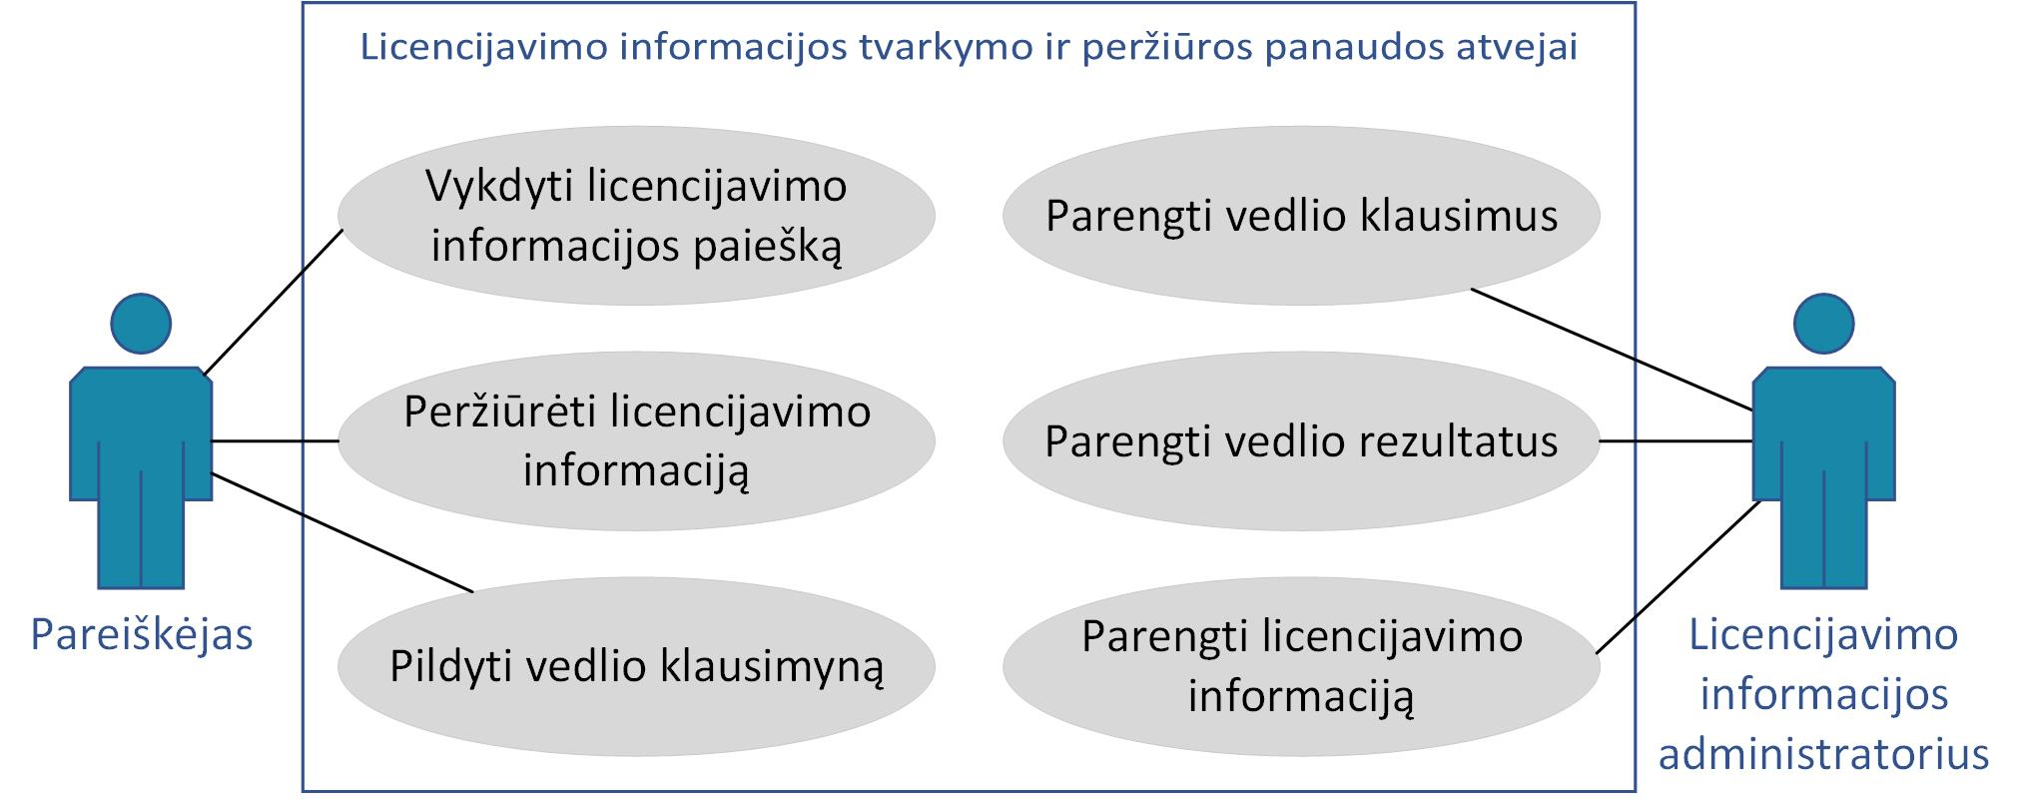
13 paveikslas. Licencijavimo informacijos tvarkymo ir peržiūros panaudos atvejų schema

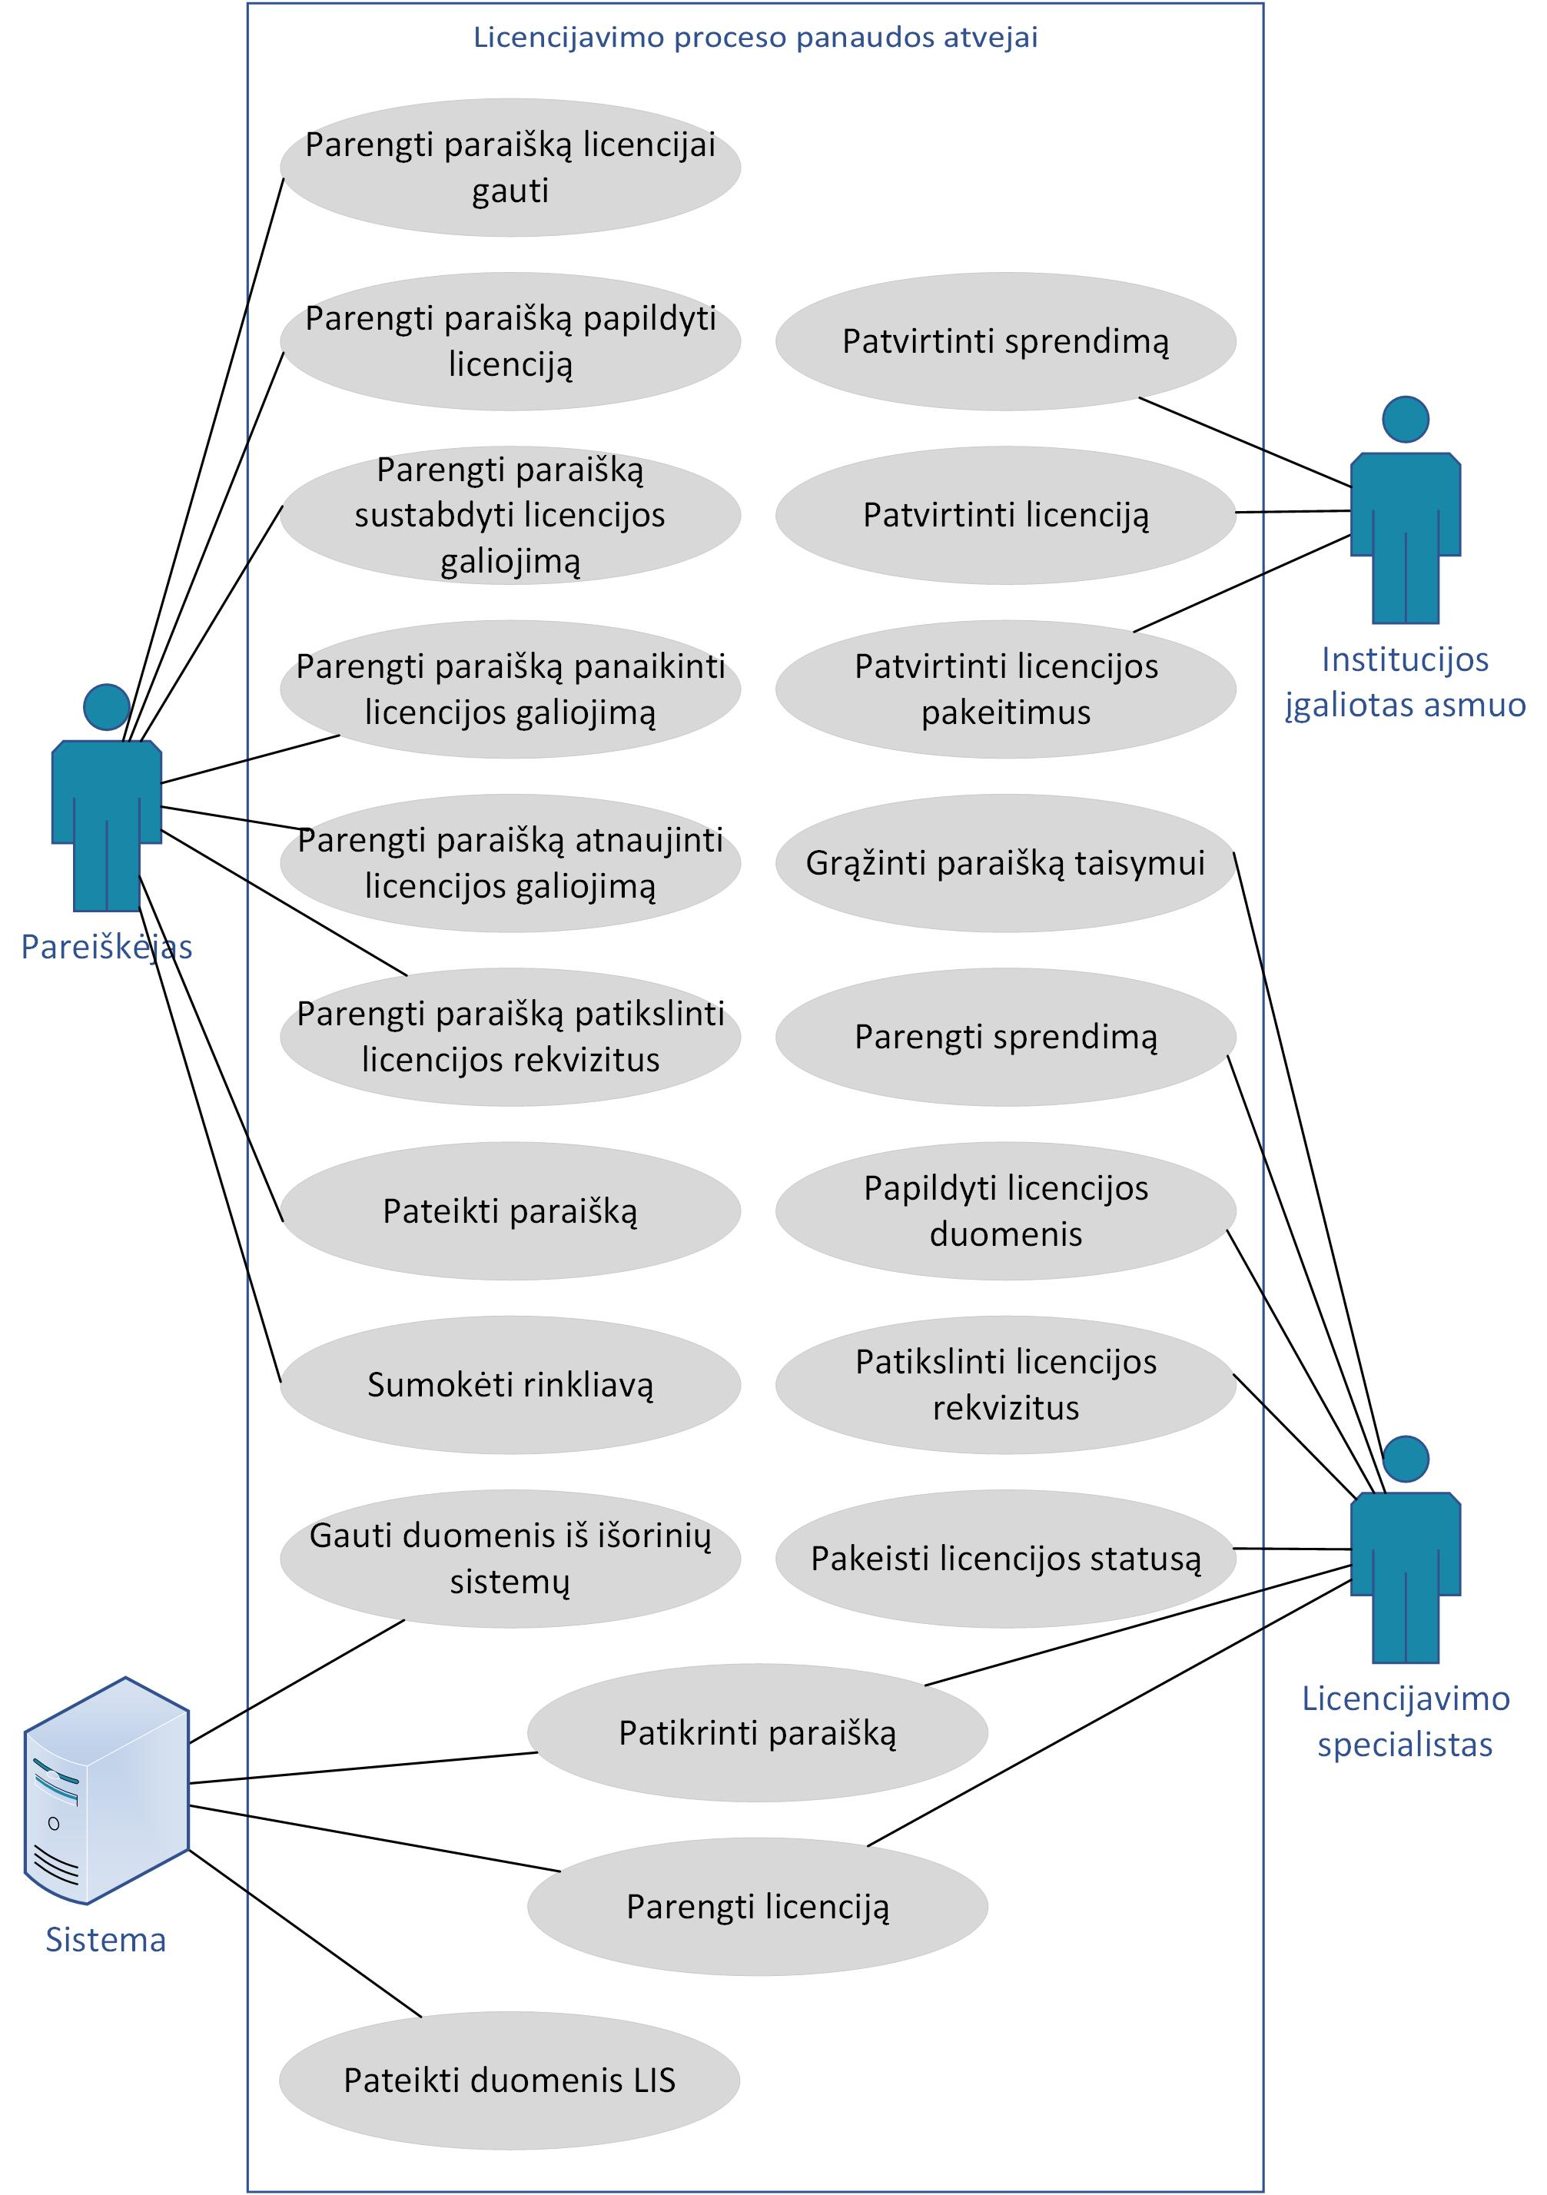
14 paveikslas. Licencijavimo proceso panaudos atvejų schema

27 lentelė. Panaudos atvejų aprašymai
Eil. Nr. | Panaudos atvejis | Aprašymas
 | Vykdyti licencijavimo informacijos paiešką | Panaudos atvejis skirtas Pareiškėjui vykdyti informacijos apie ūkinei veiklai pradėti reikalingas licencijas, jų gavimo tvarką ir kitos viešai skelbiamos licencijavimo informacijos paiešką pagal pasirinktus kriterijus.
 | Peržiūrėti licencijavimo informaciją | Panaudos atvejis skirtas Pareiškėjui peržiūrėti informaciją apie ūkinei veiklai pradėti reikalingas licencijas, jų gavimo tvarką ir kitą viešai skelbiamą licencijavimo informaciją.
 | Pildyti vedlio klausimyną | Panaudos atvejis skirtas Pareiškėjui atsakyti į vedlio klausimus apie savo planuojamą ūkinę veiklą, kurie padėtų nustatyti, kokias licencijas būtina turėti norint teisėtai vykdyti norimą veiklą, ir peržiūrėti pagal pateiktus atsakymus gautą informaciją
 | Parengti vedlio klausimus | Panaudos atvejis skirtas licencijavimo informacijos administratoriui parengti vedlio klausimus apie savo planuojamą ūkinę veiklą, kurie padėtų nustatyti, kokias licencijas būtina turėti norint teisėtai vykdyti norimą veiklą
 | Parengti vedlio rezultatus | Panaudos atvejis skirtas licencijavimo informacijos administratoriui nustatyti sistemoje, kokie rezultatai turėtų būti pateikiami Pareiškėjui pasirinkus reikiamus atsakymus į vedlio klausimus. Šie rezultatai Pareiškėjui turėtų tiksliai nurodyti, kokias licencijas būtina turėti norint teisėtai vykdyti planuojamą ūkinę veiklą,
 | Parengti licencijavimo informaciją | Panaudos atvejis skirtas licencijavimo informacijos administratoriui parengti informaciją apie licencijas, jų gavimo tvarką, kainas, reikalavimus ir kt. Ši informacija gali būti automatiškai įkeliama iš LPK ar kitos sistemos, kurioje būtų tvarkomi LPK duomenys.
 | Parengti paraišką licencijai gauti | Panaudos atvejis skirtas Pareiškėjui parengti paraišką licencijai gauti.
 | Parengti paraišką papildyti licenciją | Panaudos atvejis skirtas Pareiškėjui parengti paraišką papildyti licenciją naujomis sąlygomis ar kitais naujais duomenimis.
 | Parengti paraišką sustabdyti licencijos galiojimą | Panaudos atvejis skirtas Pareiškėjui parengti paraišką sustabdyti jau turimos licencijos galiojimą.
 | Parengti paraišką panaikinti licencijos galiojimą | Panaudos atvejis skirtas Pareiškėjui parengti paraišką panaikinti jau turimos licencijos galiojimą.
 | Parengti paraišką panaikinti licencijos galiojimo sustabdymą | Panaudos atvejis skirtas Pareiškėjui parengti paraišką panaikinti licencijos galiojimo sustabdymą.
 | Parengti paraišką patikslinti licencijos rekvizitus | Panaudos atvejis skirtas Pareiškėjui parengti paraišką patikslinti licencijos rekvizitus.
 | Pateikti paraišką | Panaudos atvejis skirtas Pareiškėjui pateikti paraišką naujai licencijai gauti ar kito tipo paraiškas dėl jau turimos licencijos licencijas išduodančiai institucijai. Pateikimo metu paraiška gali būti pasirašoma arba patvirtinama kitais būdais
 | Sumokėti rinkliavą | Panaudos atvejis skirtas Pareiškėjui sumokėti rinkliavą už mokamą licenciją.
 | Gauti duomenis iš išorinių sistemų | Prieš pateikiant paraišką licencijas išduodančiai institucijai, Sistema automatiškai gali gauti reikalingus duomenis iš išorinių sistemų (pvz.: administracinių nusižengimų pažymą, išsilavinimo dokumentus).
 | Patikrinti paraišką | Panaudos atvejis skirtas licencijavimo specialistui patikrinti pateiktą paraišką, ar joje nėra trūkumų. Kai kurių licencijų atveju, kai paraiška yra visiškai struktūrizuota ir visi reikiami duomenys gaunami iš išorinių sistemų, paraiška gali būti patikrinama automatiškai pačios Sistemos, kurioje ji rengiama. Šiuo atveju pareiškėjas iškart gali matyti patikrinimo rezultatus be licencijavimo specialisto pagalbos.
 | Grąžinti paraišką tikslinimui | Licencijavimo specialistui nustačius, kad pateikta netiksli, neišsami (ne visa) informacija, klaidingi duomenys, grąžina paraišką trūkumų šalinimui.
 | Parengti sprendimą | Panaudos atvejis skirtas licencijavimo specialistui parengti administracinį sprendimą, kuriame nurodoma, ar pagal gautą paraišką galima išduoti naują licenciją arba atlikti kitus norimus veiksmus su esama licencija.
 | Patvirtinti sprendimą | Panaudos atvejis skirtas licencijas išduodančios institucijos įgaliotam asmeniui patvirtinti parengtą administracinį sprendimą.
 | Parengti licenciją | Panaudos atvejis skirtas licencijavimo specialistui parengti licencijos dokumentą popieriniu ar kitu formatu, jeigu toks dokumentas yra išduodamas (kitais atvejais gali būti tik užfiksuojamas įrašas, kad Pareiškėjas turi teisę vykdyti norimą ūkinę veiklą). Tais atvejais, kai paraiškos tinkamumas yra nustatomas automatiškai, sistema pati automatiškai suformuoja licenciją ir / ar užregistruoja Pareiškėjo teisę vykdyti norimą ūkinę veiklą.
 | Patvirtinti licenciją | Panaudos atvejis skirtas licencijas išduodančios institucijos įgaliotam asmeniui patvirtinti parengtą licenciją.
 | Patvirtinti licencijos pakeitimus | Licencijas išduodančios institucijos įgaliotas asmuo patvirtina pakeitimus.
 | Papildyti licencijos duomenis | Panaudos atvejis skirtas licencijavimo specialistui papildyti licenciją naujomis sąlygomis ar kitais naujais duomenimis.
 | Patikslinti licencijos rekvizitus | Panaudos atvejis skirtas licencijavimo specialistui patikslinti licencijos rekvizitus.
 | Pakeisti licencijos statusą | Panaudos atvejis skirtas licencijavimo specialistui pakeisti licencijos statusą – sustabdyti licencijos galiojimą arba atnaujinti licencijos galiojimą po licencijos galiojimo sustabdymo.
 | Pateikti duomenis LIS | Panaudos atvejis skirtas sistemoje suformuotą licenciją automatiškai perduoti į LIS.

Reikalingų pokyčių vertinimas
Siekiant įgyvendinti 4.6 poskyryje pateikiamus panaudos atvejus turi būti įgyvendinti techniniai, teisiniai ir administraciniai pokyčiai. Žemiau esančioje lentelėje yra pateikiama reikalingų pokyčių suvestinė.
28 lentelė. Siekiamos būsenos įgyvendinimui reikalingi pokyčiai
Eil. Nr. | Esama situacija | Siekiama situacija | Reikalingi pokyčiai
 | Nėra vienos vietos, kurioje galėtų būti išduodamos visų rūšių licencijos | Galimybė išduoti visų rūšių licencijas per „Elektroninius valdžios vartus“. | Reikalinga integracija su „Elektroniniais valdžios vartais“ duomenų mainams.
 | Nėra aiškios informacijos, kokių licencijų reikiam tam tikrai veiklai vykdyti. | Galimybė gauti aiškią ir suprantamą informaciją, kokių licencijų reikia tam tikrai veiklai vykdyti. | Turi būti sukurtas funkcionalumas, kuris būtų skirtas skelbti informaciją, susijusią su licencijomis.
 | Sudėtinga surasti pageidaujamą informaciją, ne visą informaciją galima rasti anglų kalba. | Galimybė pateikti informaciją, kuri būtų draugiška paieškos sistemoms ir pateikta informacija turėtų turėti vertimus į kitas kalbas. | Turi būti sukurtas portalas, kuriame būtų galima pateikti informaciją skirtingomis kalbomis. Pateikta informacija turi atitikti paieškos sistemų reikalavimus.
 | Nėra iki galo įgyvendintas „Vieno langelio“ principas licencijų išdavimo procese. | Galimybė įgyvendinti „Vieno langelio“ principą, kuriame būtų pateikta reikalinga informaciją apie licencijų išdavimą. | Turi būti sukurtas vienas langelis, kuriame būtų pateikiama visa reikalinga informaciją apie licencijų išdavimą.
 | Ne visų rūšių licencijų išdavimo procesas yra kompiuterizuotas. | Galimybė kompiuterizuoti licencijų išdavimo procesus. | Reikalingi procesų kompiuterizavimo funkcionalumai.
 | Nėra užtikrinta galimybė per KCIS internetu atlikti teisės aktuose nustatytas procedūras ir formalumus, susijusius su paslaugų veikla ir profesinių kvalifikacijų pripažinimo procedūromis, nuotoliniu būdu ir elektroninėmis priemonėmis. | Galimybė atlikti internetu teisės aktuose nustatytas procedūras ir formalumus, susijusius su paslaugų veikla. | Reikalingas funkcionalumas, leisiantis internetu atlikti nustatytas procedūras ir formalumus, susijusius su paslaugų veikla.
 | Nėra veikiančio universalaus užsienio subjektų identifikacijos mechanizmo, ne visas licencijas galima gauti tik anglų kalba. | Galimybė identifikuoti užsienio subjektus ir matyti informaciją anglų kalba. | Reikalinga funkcija, kurios pagalba būtų galima identifikuoti užsienio subjektus.
 | Kai kurie viešojo administravimo subjektai neturi IS, skirtų licencijavimo procesui, taip pat yra nesudėtingų IS, kurių būtų galima atsisakyti, jei būtų galima perkelti licencijavimo procesus į vieną IS. | Galimybė turėti IS, kurios būtų skirtos licencijavimo procesui, nekuriant naujų IS, o papildant esamas IS naujomis funkcijomis. | Reikalinga sukurti papildomas IS , kurios galėtų atlikti licencijavimo procesus administravimo subjektams.

Licencijavimo sudėtingumo įvertinimas
Analizuojant licencijavimo sudėtingumo ir neapibrėžtumo lygį, išskirta 10 veiksnių, turinčių didžiausią įtaką vertinimui. 23 lentelėje yra pateikiamas šių veiksnių aprašymas ir juo atliktas licencijavimo sudėtingumo / neapibrėžtumo lygio įvertinimas.
29 lentelė. Licencijavimo sudėtingumo įvertinimas
Eil. Nr. | Vertinamas veiksnys | Aprašymas | Sudėtingumas / neapibrėžtumas
 | Licencijavimo apimtis | Licencijavimas apima licencijų teikimą, gavimą, suradimą ir skelbimą visoje Lietuvoje. Nors bendru atveju šias veiklas galima būtų aprašyti vienu procesu, tačiau detalizuojant ir konkretizuojant veiklą gali būti susiduriama su daug sunkumų dėl didelės įvairovės skirtingų licencijų, teisės aktų. | Didelis
 | Licencijavimo procesų branda | Licencijų išdavimo, teikimo bei skelbimo procesai yra nustatyti valstybiniu lygiu. Skirtingose institucijose licencijavimo procesų brandos lygis skirtingas – nuo labai aukšto iki labai žemo. Projekto metu daugiausiai dėmesio bus skiriama vidutinio ir žemo brandos lygio procesams, todėl licencijavimo procesų branda yra gan žema. | Vidutinis
 | Licencijavimą reglamentuojančių teisės aktų aiškumas | Licencijavimą reglamentuoja valstybinio lygio teisės aktai (įstatymai, nutarimai, įsakymai). Didelis skirtingų tipų licencijų skaičius sąlygoja poreikį skirtingam reglamentavimui dideliame skaičiuje skirtingų teisės aktų. Projekto metu įgyvendinant licencijavimo procesų vykdymo funkcionalumus, turės būti atsižvelgiama į visus šiuos aktus. Nors daugumoje atvejų teisės aktuose pateikiamas reglamentavimas yra ganėtinai aiškus (nustatyti duomenų teikėjai, gavėjai, veiklų vykdymo terminai, dokumentų formos ir kt.), tačiau vien labai didelis jų skaičius sukurs papildomų iššūkių sprendimų kūrėjams. | Vidutinis
 | Projektu suinteresuotų šalių įvairovė | Iš viso Lietuvoje licencijas išduoda beveik 50 institucijų. Daugiau nei pusės licencijų procesai bus kompiuterizuojami, gerinamas jų panaudojimas ir brandos lygis ar vykdomi kiti pakeitimai, todėl bus būtinas bent minimalus institucijų įsitraukimas, kas stipriai padidins Projekto sudėtingumą. | Didelis
 | Būsimų naudotojų gebėjimai naudotis informacinių technologijų priemonėmis | Institucijų specialistai, išduodantys licencijas, yra pakankamai raštingi, kad galėtų naudotis Projekto metu planuojamais sukurti funkcionalumais. Be to, jiems skirtus funkcionalumus bus siekiama realizuoti įgyvendinant kuo mažiau naujovių veikloje, tačiau užtikrinant visų kompiuterizavimo privalumų išnaudojimą.  Pareiškėjai (licencijų gavėjai) yra ūkinę veiklą planuojantys vykdyti arba vykdantys fiziniai asmenys arba juridinių asmenų atstovai. Dažnu atveju ši ūkinė veikla yra sudėtinga ar net labai sudėtinga, todėl darytina prielaida, kad tokiems asmenims neturėtų būti sudėtinga naudotis informacinių technologijų priemonėmis. | Mažas
 | Apdorojamos informacijos aiškumas | Licencijas išduodančios institucijos kaupia ir tvarko informaciją, kuri yra aiškiai apibrėžta šią veiklą reglamentuojančiuose teisės aktuose. Projekto metu neplanuojama didelių pokyčių, kokia informacija turėtų būti tvarkoma institucijose, o esamos informacijos apdorojimas yra gan aiškus. | Mažas
 | Informacijos apdorojimo procesų sudėtingumas | Licencijų išdavimo metu tvarkoma informacija yra apdorojama pagal reikalavimus ir taisykles, kurie yra nustatyti valstybės mastu. Projekto metu neplanuojama keisti šių informacijos apdorojimo procesų, o tik suteikti papildomas priemones keistis informacija su pareiškėjais (licencijų gavėjais). | Mažas
 | Reikalingų duomenų mainų aiškumas | Teikiant paraiškas licencijai gauti, licencijas išduodančioms institucijoms turi būti pateikiama ir labai plati aibė įvairiose kitose institucijose kaupiamų ir tvarkomų duomenų. Ši duomenų aibė gali vyrauti nuo labai siauros (pvz.: asmens duomenys) iki labai plačios (pvz. specialiųjų žemės naudojimo sąlygų ar statybos leidimų duomenys), o saugojimo būdai gali būti skirtingo struktūrizavimo lygio pradedant struktūrizuotais duomenų bazės duomenimis ir baigiant skenuotais dokumentais ar grafiniais duomenimis. Nors esamų VIISP integracinių sąsajų panaudojimas ženkliai sumažintų reikalingų duomenų gavimo problemas, tačiau sprendimo kūrimo metu vis tiek bus reikalingi nemaži žmogiškieji ištekliai duomenų mainų susiderinimui ir patvirtinimui. | Didelis
 | Veiklos funkcijų novatoriškumas | Projekto metu planuojama realizuoti licencijų išdavimo procesus, kurie yra jau ne kartą įgyvendinti VIISP platformoje ir kitose e. paslaugas teikiančiose IS. | Mažas
 | Reikalingų technologinių sprendimų inovatyvumas | Projekto metu planuojama naudoti technologinius sprendimus, kurie yra jau ne kartą įgyvendinti VIISP platformoje ir kitose e. paslaugas teikiančiose IS. | Mažas

Projekto įgyvendinimo galimybių ir alternatyvų analizė

Projekto tikslas
Projekto tikslas – gerinti informacijos apie ūkinei veiklai reikalingas licencijas pasiekiamumą ir efektyvinti licencijų užsakymo ir išdavimo procesus.

Projekto veiklos
Atsižvelgiant į Galimybių studijos 2 dalyje aprašytus Projekto tikslus, uždavinius, numatomus esamos situacijos problemų sprendimų būdus bei Projekto tikslinių grupių poreikius, sudarytas galimų Projekto įgyvendinimo veiklų sąrašas, suskirstytas pagal šių veiklų pobūdį:
- Licencijavimo procesų reinžinerija ir reikalavimų jiems realizuoti bei susijusių programinių komponentų specifikavimas – Projekto metu identifikuotų poreikių analizė, licencijavimo procesų surinkimas ir reinžinerija, siekiant pritaikyti ir kuo įmanoma daugiau paslaugų automatizuoti, sukūrimo ar atnaujinimo reikalaujančių programinių komponentų reikalavimų rengimas.
- Informacinio licencijavimo portalo realizavimas – įgyvendinamas informacinio portalo funkcionalumas, užtikrinantis patogų, greitą ir lengvai prieinamą informacijos apie licencijas suradimą.
- Naujų licencijavimo e. paslaugų realizavimas ir esamų modernizavimas – numatytų kompiuterizuoti e. paslaugų reikalingos PĮ sukūrimas ir konfigūravimas, esamų e. paslaugų tobulinimas.
- Universalios licencijos gavimo inicijavimo e. paslaugos realizavimas – aibę numatytų licencijų apimanti universalios paraiškos funkcionalumo sukūrimas.
- Esamų licencijavimo e. paslaugas teikiančių IS (pvz.: VAPRIS, IMVIS ar kt.) integravimas su vieningu licencijavimo e. paslaugų portalu – duomenų perdavimo sąsajų sukūrimas tarp licencijavimo veiklą vykdančių IS.
- LIS modernizavimas susiejant licencijų gavėjų sritį su informaciniu licencijavimo portalu – nuorodų į LIS iš informacinio portalo pateikimas, vientiso navigavimo tarp dviejų sistemų sukūrimas, suvienodinant sistemų dizainą, užtikrinant vieno prisijungimo funkcionalumą (angl. sigle sign on), atitinkamų nuorodų į paslaugas išviešinimas.
- kitos veiklos:
  - Projekto tikslinių grupių informavimas apie įgyvendintas Projekto veiklas (Projekto viešinimas).
  - Projekto administravimas ir vykdymas.
Galimų Projekto veiklų įvertinimas ir prioritetinis sąrašas pateikiamas 5.3. skyriuje.

Projekto veiklų vertinimas
Atsižvelgiant į Galimybių studijos 2 skyriuje aprašytus Projekto tikslus, uždavinius bei Projekto tikslinių grupių poreikius, sudarytas galimų Projekto įgyvendinimo veiklų sąrašas. Visos galimos Projekto veiklos skirstomos į šias dvi kategorijas (atsižvelgiant į veiklų pobūdį):
- Informacinių technologijų priemonių įgyvendinimas – kategorija apima veiklas, kurių metu bus kuriamos informacinių technologijų priemonės licencijavimo proceso efektyvumo ir kokybės didinimui.
- Pagalbinės Projekto veiklos – kategorija apima veiklas, kurios būtinos sėkmingam ir kokybiškam kitų projekto veiklų įgyvendinimui ir sprendimų realizavimui.
Projekto metu bus vykdomos šios pagalbinės Projekto veiklos:
- PĮ kūrimo techninė priežiūra.
- Projekto viešinimas.
- Projekto administravimas ir vykdymas.
Projekto metu bus svarstoma vykdyti šias informacinių technologijų priemonių įgyvendinimo veiklas:
- Informacinio licencijavimo portalo realizavimas.
- Naujų licencijavimo e. paslaugų realizavimas ir esamų modernizavimas.
- Universalios licencijos gavimo inicijavimo e. paslaugos realizavimas.
- Esamų licencijavimo e. paslaugas teikiančių IS (pvz.: VAPRIS, IMVIS ar kt.) integravimas su vieningu licencijavimo e. paslaugų portalu.
- LIS modernizavimas susiejant licencijų gavėjų sritį su informaciniu licencijavimo portalu.
- kitos veiklos:
  - Projekto tikslinių grupių informavimas apie įgyvendintas Projekto veiklas (Projekto viešinimas).
  - Projekto administravimas ir vykdymas.
Siekiant nustatyti informacinių technologijų priemonių įgyvendinimo veiklų svarbą, buvo atliekamas jų vertinimas ekspertiniu būdu pagal šiuos kriterijus:
- krit. 1 – veiklos įtaka licencijavimo procesų vykdymui (didelė – 3, vidutinė – 2, maža–1).
- krit. 2 – numatoma veiklos įgyvendinimo trukmė (trumpa – 3, vidutinė – 2, ilga – 1).
- krit. 3 – veiklai reikalingi finansiniai ir/ar kiti ištekliai (nedideli – 3, vidutiniai – 2, dideli – 1).
- krit. 4 – išorinių veiksnių rizikos tikimybė (nedidelė – 3, vidutinė – 2, didelė – 1).

Pagalbinės Projekto veiklos (kaip Galimybių studijos bei techninės specifikacijos parengimo, Projekto viešinimo bei administravimo ir vykdymo darbai) yra būtinos Projekto įgyvendinimui, todėl bus vertinamos tik informacinių technologijų priemonių įgyvendinimą apimančios veiklos. Toliau pateikiama Projekto veiklų vertinimo lentelė.
30 lentelė. Projekto veiklų vertinimas
Nr. | Veikla | Vertinimo kriterijai |  |  |  | Suminis balas
Nr. | Veikla | Krit. 1 | Krit. 2 | Krit. 3 | Krit. 4 | Suminis balas
 | Informacinio licencijavimo portalo realizavimas. | 3 | 2 | 2 | 3 | 10
 | Naujų licencijavimo e. paslaugų realizavimas ir esamų modernizavimas | 3 | 1 | 1 | 2 | 7
 | Universalios licencijos gavimo inicijavimo e. paslaugos realizavimas. | 3 | 2 | 2 | 2 | 9
 | Esamų licencijavimo e. paslaugas teikiančių IS (pvz.: VAPRIS, IMVIS ar kt.) integravimas su vieningu licencijavimo e. paslaugų portalu. | 3 | 1 | 1 | 1 | 6
 | LIS modernizavimas susiejant licencijų gavėjų sritį su informaciniu licencijavimo portalu | 2 | 3 | 2 | 3 | 10
Atlikus Projekto veiklų vertinimą, visoms įvertintoms veikloms buvo priskirtas ne mažesnis suminis balas kaip 7. Taikant tokį veiklų vertinimą, neturėtų būti įgyvendinamos veiklos, surinkusios mažiau balų nei 7, todėl galima daryti išvadą, jog Projekto metu būtų naudinga įgyvendinti visas veiklas išskyrus:
- Esamų licencijavimo e. paslaugas teikiančių IS (pvz.: VAPRIS, IMVIS ar kt.) integravimas su vieningu licencijavimo e. paslaugų portalu.

Projekto alternatyvų analizė
Šioje galimybių studijos dalyje nagrinėjamos galimos Projekto įgyvendinimo alternatyvos, apimančios visas ar tik dalį 5.3 skyriuje nurodytų veiklų, bei pateikiamas jų palyginimas Projekto tikslų pasiekimo, funkcionalumų, veiklos pokyčių, finansiniais ir kitais svarbiais aspektais.

Alternatyva „Be projekto (Status quo)“
Šios alternatyvos atveju nebūtų įgyvendinama nei viena iš 5.2 skyriuje nurodytų veiklų, todėl esama situacija liktų nepakitusi, o informacijos apie licencijų išdavimą suradimas, paraiškų dėl licencijų gavimo teikimas, licencijų išdavimas ir kt. susijusios veiklos būtų vykdomos taip pat kaip ir dabar.
Šios alternatyvos atveju nebūtų investuojama į esamų sistemų modernizavimą ar naujos sistemos sukūrimą, todėl nebūtų patiriamos projektinės ir Projekto metu sukurtų sprendimų palaikymo išlaidos.
Detalesnė informacija, kaip šiuo metu yra vykdomos licencijavimo veiklos, kurios nesikeistų alternatyvos „Be projekto (Status quo)“ atveju, pateikiama žemiau esančioje schemoje bei jau esančioje lentelėje, pateiktoje schemoje.
15 paveikslas. Esama situacija
31 lentelė. Esamos situacijos aprašymas
Žingsnio Nr. | Pavadinimas | Aprašymas
 | Informacijos suradimas | Pareiškėjas randa informaciją apie licenciją, kuri jam būtų reikalinga norint pradėti pasirinktą veiklą. Dažniausiai informacija yra randama įstaigų portaluose pvz. EPP, VIISP, Institucijų portalas, LPK, verslilietuva.lt ir t.t.
 | Paraiškos pateikimas | Pareiškėjas pateikia paraišką norimai licencijai gauti. Paraiška gali būti pateikiama popieriniu variantu arba elektroniniu būdu pvz. paraiška gali būti pateikiama per VIISP arba per EPP.
 | Paraiškos tikslinimas | Jeigu paraiška buvo pateikta su trūkumais (pateikti klaidingi duomenys arba dalis duomenų išvis nepateikta), licencijavimo specialistas, atlikęs paraiškos patikrinimą, siunčia pranešimą pareiškėjui apie nustatytus trūkumus, nurodydamas kokia informacija yra pateikta neteisingai arba kokius duomenis ar dokumentus reikia pateikti papildomai. Jeigu paraiška buvo pateikta popieriniu būdu, tuomet licencijavimo specialistas su pareiškėju kontaktuoja el. priemonėmis – tai gali būti el. paštu arba telefonu. Jeigu paraiška buvo pateikta elektroniniu būdu, tuomet licencijavimo specialistas bendrauja su pareiškėju per tą IS, per kurią buvo pateikta paraiška.
 | Apmokėjimas | Daugumoje atvejų už licencijų išdavimą turi būti sumokėta rinkliava. Pareiškėjas gali sumokėti rinkliavą, naudodamasis savo el. bankininkyste, pavedimu banke, per tarpininkus ar kitais licencijas išduodančiai institucijai priimtinais būdais.
 | Paraiškos nagrinėjimas | Kai paraiška pateikiama tinkamai, licencijavimo specialistas pradeda nagrinėti pateiktą paraišką ir vertinti, ar pareiškėjas atitinka reikalavimus licencijai gauti, pvz.: vertinami pareiškėjo finansiniai pajėgumai, išsilavinimas (kvalifikacija), tikrinamos ūkinei veiklai skirtos patalpos. Dažniausiai paraiška yra nagrinėjama įstaigos vidiniuose paslaugų portaluose arba DVS.
 | Sprendimo priėmimas | Išnagrinėjusi paraišką institucija priima sprendimą dėl licencijos išdavimo arba atsisakymo išduoti licenciją. Šis sprendimas registruojamas, patvirtinamas ir paskelbiamas, naudojant įstaigos vidinius paslaugų portalus arba DVS.
 | Licencijos išdavimas | Pareiškėjui išduodama elektroninė licencija, išimtinais atvejais, gali būti išduodama popierinė licencija.
 | Licencijos viešinimas | Informacija apie išduotą licenciją viešinama LIS. Jei teisės aktai numato, informacija apie išduotas licencijas gali būti viešinama institucijos portale ar kitur.

Licencijavimo procesų įgyvendinimo alternatyvos
Licencijavimo sritis apima procesus, kurių esamas kompiuterizavimo lygis yra labai skirtingas, pradedant procesais, kurie yra vykdomi tik rankiniu būdu, naudojant popierinius dokumentus, ir baigiant procesais, kurie yra visiškai kompiuterizuoti ir yra vykdomi, naudojant įvairias IS ir registrus ar net visiškai automatizuoti (vykdomi IS neįsikišant paslaugos teikėjui / licencijavimo specialistui). Taip pat išduodamų licencijų skaičius pagal skirtingas sritis irgi gali skirtis kardinaliai – nuo kelių licencijų per metus iki kelių šimtų ir tūkstančių per metus, atsižvelgiant į tai, tikslinga nagrinėti skirtingas licencijavimo procesų įgyvendinimo alternatyvas:
- Licencijavimo e. paslaugų teikimas vieno langelio principu;
- Licencijavimo e. paslaugų teikimas ir gavimas institucijos IS;
- Pareiškėjų ir institucijos darbuotojų funkcijų atskyrimas;
- Licencijavimo procesų sekimas vienoje vietoje.
Detaliai kiekviena iš šių alternatyvų aprašoma šio skyriaus poskyriuose.

Alternatyva „Licencijavimo e. paslaugų teikimas vieno langelio principu“
16 paveikslas. Licencijavimo e. paslaugų teikimas vieno langelio principu
Šios alternatyvos įgyvendinimo atveju, būtų kuriamos naujos licencijavimo el. paslaugos, realizuojant jas vieno langelio principu. Šiuo atveju, visa pareiškėjui aktuali informacija ir jos tvarkymo funkcijos būtų pasiekiamos vienoje sistemoje, kuria taip pat naudotųsi ir institucijos darbuotojas (licencijavimo specialistas). Institucijos darbuotojas, naudodamasis šiuo sprendimu galėtų atlikti visus licencijai išduoti reikalingus veiksmus, išskyrus papildomas funkcijas, reikalingas paraiškai išnagrinėti ir sprendimui priimti, pavyzdžiui, ūkinei veiklai planuojamų naudoti patalpų patikrinimų organizavimas ir rezultatų fiksavimas. Šios papildomos funkcijos turėtų būti vykdomos institucijos DVS ar kitose IS.

Alternatyva „Licencijavimo e. paslaugų teikimas ir gavimas institucijos IS“
17 paveikslas. Licencijavimo e. paslaugų teikimas ir gavimas institucijos IS
Šios alternatyvos įgyvendinimo atveju būtų realizuotas sprendimas (licencijavimo informacinis portalas), kuriame būtų galima tik surasti informaciją apie licencijų išdavimą ir išsiaiškinti, kokios licencijos reikalingos pasirinktai ūkinei veiklai vykdyti. Šiame portale neatliekami jokie kiti veiksmai, išskyrus informacijos peržiūrą. Pareiškėjas, norėdamas gauti licenciją iš licencijavimo informacinio portalo, būtų nukreipiamas į institucijos el. paslaugų portalą, VIISP e. paslaugų portalą, ar kitą naudojamą IS, kurioje galės pateikti prašymus, gauti kitą reikalingą informaciją ir bendrauti su institucijos darbuotojais. Institucijos darbuotojai ir toliau galės dirbti savo įprastais darbo įrankiais savo naudojamose sistemose.

Alternatyva „Pareiškėjų ir institucijos darbuotojų funkcijų atskyrimas“
18 paveikslas. Pareiškėjų ir institucijos darbuotojų funkcijų atskyrimas
Šios alternatyvos atveju pareiškėjas ir institucijos darbuotojas (licencijavimo specialistas) savo funkcijas atlieka ir informaciją peržiūri skirtingose IS, kurios tarpusavyje keičiasi duomenimis per integracines sąsajas. Pareiškėjui skirtame portale reikėtų realizuoti ne tik licencijos aprašymą, bet ir prisijungimą bei paraiškos pildymą, pateikimą, derinimo su institucijos darbuotoju funkcijas. Portalas gali apimti skirtingas licencijas, kurias išduoti gali skirtingos institucijos. Todėl būtų kuriamos integracinės sąsajos su įvairiomis šiuo metu jau naudojamomis institucijų IS. Rengiant paraišką licencijai gauti būtų reikalingi duomenys iš išorinių IS, tai reikštų, kad naujasis portalas turėtų turėti integracijas su išorinėmis IS duomenims gauti. Surinkus visą reikalingą informaciją iš pareiškėjo, duomenys turėtų būti perduodami į vidinio paslaugų portalo pusę, kur institucijos darbuotojas nagrinėtų pateiktą paraišką, tikrintų, ar paraiška atitinka taisykles, informuotų pareiškėją apie paraiškos trūkumus vieno langelio principu.
Tokio naujo išorinio pareiškėjui skirto portalo sukūrimas geriausiai atitiktų vieno langelio principą, kadangi pareiškėjas dirbtų vienoje vietoje ir jam būtų pateikta visa reikalinga informacija viename langelyje, o institucijos darbuotojas ir toliau naudotųsi savo IS ir jam nereikėtų jungtis prie vieno langelio.

Alternatyva „Licencijavimo procesų sekimas vienoje vietoje“
19 paveikslas. Licencijavimo procesų sekimas vienoje vietoje
Šios alternatyvos atveju būtų realizuotas naujas pareiškėjams skirtas licencijavimo portalas, kuriame vieno langelio principu neprisijungęs pareiškėjas galėtų gauti informaciją apie licencijų išdavimą, o prisijungęs pareiškėjas galėtų peržiūrėti informaciją apie jo pateiktų paraiškų nagrinėjimo būseną, pranešimus apie paraiškos trūkumus ir priimtus sprendimus. Kitoms funkcijoms atlikti pareiškėjas būtų nukreipiamas į institucijos IS, kurioje būtų realizuotas visas licencijavimo procesas ir funkcijos, skirtos tiek pareiškėjui (e. paslaugų portale (EPP)), tiek institucijos darbuotojui / licencijavimo specialistui (vidiniame paslaugų portale (VPP)), pradedant paraiškos parengimui bei pateikimui ir užbaigiant sprendimo priėmimu ir licencijos išdavimu. Tokiu būdu būtų sudarytos sąlygos pareiškėjui gauti visą norimą informaciją vienoje vietoje vieno langelio principu (tai užtikrintų integracinės sąsajos su institucijų EPP ir VPP), tačiau nebūtų reikalingos investicijos į atskirų licencijavimo procesų realizavimą.

Alternatyvų įvertinimas
Aukščiau aprašytos licencijavimo procesų įgyvendinimo alternatyvos nagrinėjamos, vertinamos ir lyginamos pagal 10 aktualių kriterijų. Kriterijai ir alternatyvų vertinimai yra pateikiami žemiau esančioje lentelėje.
32 lentelė. Licencijavimo procesų įgyvendinimo alternatyvų palyginimas
Eil. Nr. | Kriterijus | Licencijavimo e. paslaugų teikimas vieno langelio principu | Licencijavimo e. paslaugų teikimas ir gavimas institucijos IS | Pareiškėjų ir institucijos darbuotojų funkcijų atskyrimas | Licencijavimo procesų sekimas vienoje vietoje
 | Projekto tikslų įgyvendinamumas | Alternatyva užtikrintų visų Projekto tikslų įgyvendinimą visa apimtimi. | Alternatyva iš dalies užtikrintų Projekto tikslų įgyvendinimą, nes pareiškėjams visa informacija būtų pasiekiama vienoje vietoje ir dauguma vienos institucijos licencijų būtų galima užsisakyti vienoje vietoje, tačiau reikėtų dirbti skirtingose IS su skirtingomis institucijomis | Alternatyva užtikrintų visų Projekto tikslų įgyvendinimą visa apimtimi. | Alternatyva iš dalies užtikrintų Projekto tikslų įgyvendinimą, nes pareiškėjams visa informacija būtų pasiekiama vienoje vietoje.
 | Funkcionalumas | Šios alternatyvos atveju būtų realizuotos visos planuojamos funkcijos vienoje vietoje | Šios alternatyvos atveju reikėtų kurti mažai naujų funkcijų, kadangi būtų naudojamos esamos IS ar registrai. | Šios alternatyvos atveju reikėtų kurti tik dalį reikalingų naujų funkcijų, kadangi būtų naudojamos esamos IS bei integracines sąsajas su šiomis IS. | Šios alternatyvos atveju reikėtų kurti tik dalį reikalingų naujų funkcijų, kadangi būtų naudojamos esamos IS bei integracines sąsajas su šiomis IS.
 | Sistemos konstravimo sudėtingumas | Šios alternatyvos konstravimas būtų sudėtingas, kadangi kiekvienos licencijos atveju reikėtų įgyvendinti visą licencijavimo procesą | Šios alternatyvos konstravimas būtų lengviausias dėl mažiausio konstruojamų funkcijų skaičiaus | Šių alternatyvų konstravimas būtų sudėtingiausias, kadangi kiekvienos licencijos atveju reikėtų įgyvendinti visą licencijavimo procesą, integruojant jį su esamomis IS ir jas modernizuojant taip, kad būtų užtikrintas sklandus procesų vykdymas.
 | Įgyvendinimo rizikingumas | Šios alternatyvos rizikingumas vidutinis, kadangi reikėtų įgyvendinti sudėtingus licencijavimo procesus, tačiau Projekte dalyvautų mažesnis suinteresuotų šalių skaičius. | Šios alternatyvos rizikingumas mažiausias. | Šių alternatyvų rizikingumas didžiausias, kadangi Projekto metu reikėtų bendradarbiauti dideliam skaičiui skirtingų IS diegimo paslaugų tiekėjų.
 | Dabartinės techninės bazės panaudojimas | Esama techninė bazė nenaudojama (išskyrus duomenų gavimą iš duomenų teikėjų, kurių duomenys reikalingi licencijai užsakyti). | Panaudojama visa galima esama techninė bazė. | Panaudojama dalis esamos techninės bazės, ją modernizuojant ir pritaikant naujiems poreikiams. | Esama techninė bazė naudojama ją modernizuojant ir pritaikant naujiems poreikiams.
 | Santykis su susijusiomis informacinėmis sistemos | Visų alternatyvų atveju planuojama aktualius duomenis gauti iš juos teikiančių išorinių institucijų sistemų per integracines sąsajas.
 | Plečiamumas | Šiuo atveju techninis sprendimas bus paremtas modulių architektūra, kuri užtikrins lengvą ir paprastą plečiamumą ateityje. | Šiuo atveju būtų naudojami skirtingi techniniai sprendimai, kurių plečiamumas gali būti skirtingas (tiek ganėtinai lengvas, tiek sudėtingas) | Šių alternatyvų atveju būtų naudojami skirtingi techniniai sprendimai, kurių plečiamumas gali būti skirtingas (tiek ganėtinai lengvas, tiek sudėtingas), taip pat jie būtų suintegruoti su nauju vieningu sprendimu. Šios integracijos plėtrą padarytų daug finansinių ir laiko resursų reikalaujančia veikla.
 | Patikimumas | Šios alternatyvos atveju įvairūs techniniai ir organizaciniai sprendimai užtikrins sistemos patikimumą. | Šios alternatyvos atveju kiekvienos naudojamos IS patikimumas turi būti užtikrintas atskirai įvairiais techniniais ir organizaciniais sprendimais, už kuriuos atsakingi skirtingi IS valdytojai ir tvarkytojai. | Šios alternatyvos atveju kiekvienos naudojamos IS patikimumas turi būti užtikrintas atskirai įvairiais techniniais ir organizaciniais sprendimais, už kuriuos atsakingi skirtingi IS valdytojai ir tvarkytojai, tačiau papildomų integracinių taškų realizavimas didins sprendimų rizikas ir mažins patikimumą.
 | Saugumas | Visų alternatyvų atveju būtų įgyvendinami visi saugumo reikalavimai, nustatyti Lietuvos Respublikos teisės aktuose.
 | Patogumas naudoti (angl. usability) | Visos funkcijos Projekto metu bus kuriamos vadovaujantis tarptautiniais standartais, gerosiomis praktikomis ir teisės aktais, susijusiais su naudotojo sąsajos patogumu naudoti ir bus pasiekiamos vienoje vietoje. | Visos funkcijos Projekto metu bus kuriamos vadovaujantis tarptautiniais standartais, gerosiomis praktikomis ir teisės aktais, susijusiais su naudotojo sąsajos patogumu naudoti, tačiau su skirtingomis institucijomis licencijų gavėjai turės dirbti skirtingose sistemose. | Visos funkcijos Projekto metu bus kuriamos vadovaujantis tarptautiniais standartais, gerosiomis praktikomis ir teisės aktais, susijusiais su naudotojo sąsajos patogumu naudoti, o visos licencijų gavėjams pasiekiamos funkcijos bus realizuotos vienoje vietoje. | Visos funkcijos Projekto metu bus kuriamos vadovaujantis tarptautiniais standartais, gerosiomis praktikomis ir teisės aktais, susijusiais su naudotojo sąsajos patogumu naudoti, ir dalis licencijų gavėjams pasiekiamų funkcijų bus realizuotos vienoje vietoje, todėl jie turės naudotis skirtingomis IS, kas mažins patogumą naudotis.

Pagal didesniąją dalį įvertintų kriterijų naudingiausia yra įgyvendinti alternatyvas:
- Licencijavimo e. paslaugų teikimas vieno langelio principu;
- Licencijavimo e. paslaugų teikimas ir gavimas institucijos IS.
Atsižvelgiant į tai tolimesniame skyriuje yra nagrinėjamos šių alternatyvų įgyvendinimo galimybės, siekiant nustatyti visus galimus ir pasirinkti tinkamiausią įgyvendinimo būdą.

Projekto įgyvendinimo alternatyvos
Projekto alternatyvų sudarymą ir nagrinėjimą reglamentuoja Valstybės informacinių sistemų gyvavimo ciklo valdymo metodika, patvirtinta Informacinės visuomenės plėtros komiteto prie Susisiekimo ministerijos direktoriaus 2014 m. vasario 25 d. įsakymu Nr. T-29 „Dėl Valstybės informacinių sistemų gyvavimo ciklo valdymo metodikos patvirtinimo“.
Siekiant 5.1 dalyje aprašytų tikslų, uždavinių ir rezultatų, Projektą galima įgyvendinti keletu būdų, kurių aprašymai, parengti vadovaujantis Optimalios projekto įgyvendinimo alternatyvos pasirinkimo kokybės vertinimo metodika, patvirtinta 2014–2020 metų Europos Sąjungos struktūrinių fondų investicijų veiksmų programos valdymo komiteto 2014 m. spalio 13 d. posėdžio sprendimu.
Pagrindinis Projekto investavimo objektas yra nematerialusis turtas. Nustačius Projekto investavimo objektą, atsižvelgiant į aukščiau nurodytos metodikos reikalavimus, turėtų būti nagrinėjamos šios alternatyvos:
- Esamo nematerialiojo turto tobulinimas
- Naujo nematerialaus turo įsigijimas / esamo pakeitimas
- Nematerialiojo turto nuoma;
- Kooperacija.
Vertinant nematerialiojo turto nuomos alternatyvos įgyvendinimo galimybes, buvo atlikta rinkos analizė siekiant nustatyti, ar yra rinkoje produktų, skirtų vykdyti licencijavimo procesų įgyvendinimo, kontrolės ar stebėsenos veiklas. Analizės rezultatai parodė, kad Lietuvos rinkoje tam tinkamo produkto nėra. Šiuo tikslu buvo analizuojama ir užsienio šalių patirtis licencijavimo procesų vykdymo veikloje. Atlikus užsienio šalių analizę (daugiau analizės informacijos pateikta 3.2 skyriuje), rastos kelios valstybinės IS , skirtos licencijavimo procesų dalyviams. Naudojamos IS skirtingos, skiriasi skelbiamos informacijos išsamumo lygis, pateikimo forma, informacijos suskirstymas. Nors Europos Parlamento ir Tarnybos reglamentai ir Europos komisijos direktyvos nustato pagrindinius procedūrų principus, tačiau detaliai nereglamentuoja jų detalių, todėl skiriasi nacionaliniai reikalavimai. Dėl šios priežasties užsienio šalyse naudojamose IS realizuoti procesai gerokai skiriasi nuo licencijavimo procesų Lietuvoje ir dėl to šios IS neatitiktų Lietuvos dalyvių funkcinių poreikių. Bandant įsigyti tokią IS ir ją pritaikyti Lietuvos poreikiams, taip pat būtų susiduriama ir su kitais sunkumais, pvz., užsienio šalių IS yra valstybinės, todėl palaikymo klausimas būtų sunkiai išsprendžiamas, vykdant Projektą, kuriame dalyvautų institucijos iš skirtingų šalių, ženkliai išaugtų administraciniai kaštai ir pasunkėtų kitos procedūros. Dėl visų šių priežasčių toliau detaliau ši alternatyva nenagrinėjama.
Kooperacijos alternatyva detaliau nenagrinėjama, kadangi licencijavimo procesų vykdymas yra valstybinė funkcija ir rinkoje nėra kitų subjektų, kurie būtų už tai atsakingi.
Atmetus nematerialiojo turto nuomos ir kooperacijos alternatyvas esamo nematerialiojo turto, kurio reikia funkcijoms vykdyti, tobulinimo alternatyva ir naujo nematerialiojo turto sukūrimo alternatyva lieka vienintelės, kurias reikia detaliai nagrinėti. Atsižvelgiant į tai ir į IP rengimo metodikoje pateiktas rekomendacijas, buvo suformuluotos šios alternatyvos:
- Esamo nematerialiojo turto tobulinimas
- Naujo nematerialaus turo įsigijimas / esamo pakeitimas.
Šių alternatyvų detalūs aprašymai pateikiami tolimesniuose šio skyriaus poskyriuose.

Esamo nematerialiojo turto tobulinimas – VIISP plėtra
Įvertinus esamas IS, kurių esami komponentai galėtų būti patobulinti siekiant Projekto tikslų, nustatyta, kad VIISP yra tinkamiausias variantas, nes kitos nagrinėtos IS yra skirtos tik konkrečios srities licencijų užsakymui ir išdavimui, o VIISP gali būti pritaikytas užsakyti ir išduoti bet kokią licenciją.
Toliau, atliekant detalią ekonominę ir finansinę analizę, ši alternatyva vadinama Alternatyva Nr. 1 „VIISP plėtra“.
VIISP egzistuojantys funkcionalumai sudaro sąlygas be didesnių investicijų ar naujų IS kūrimo perkelti licencijavimo procesų žingsnius į elektroninę erdvę. VIISP suteikia galimybes konstruoti įvairias valstybės suteikiamas paslaugas: programavimo žinių nereikalaujantys įrankiai leidžia sukurti institucijai savo vykdomuose procesuose reikalingas formas, sprendimo priėmimo procesus, informacijos gavimą iš kitų IS ir t.t. Naudojantis šiomis VIISP funkcijomis, licencijas išduodančios institucijos galės atlikti visas pagrindines licencijavimo veiklas el. būdu vienoje vietoje. Institucijai nusprendus, kad vidines licencijavimo veiklas nori vykdyti savo DVS, tokiu atveju VIISP pateikia integracinę sąsają, kuri leidžia duomenis pateiktus VIISP perduoti į DVS. Šie bei kiti VIISP funkcionalumai sudaro sąlygas perkelti licencijavimo procesus, kurių licencijavimo specifika nereikalauja išskirtinio funkcionalumo, visa apimtimi į VIISP. Net tokiu atveju, kai institucija nesutinka perkelti savo vykdomų procesų į VIISP, esami funkcionalumai leidžia sukurti paraiškos licencijai gauti formą, kurios duomenys bei duomenys iš atitinkamų IS būtų prieinami konkrečiai licencijavimo veiklą vykdančiai institucijai.
Taip pat VIISP įdiegti el. paslaugų realizavimo bendrieji funkcionalumai galės būti efektyviai panaudoti universalios licencijos gavimo inicijavimo el. paslaugos realizavimui. Ši el. paslauga sudarys sąlygas ūkio subjektams retai (iki keliolikos kartų per metus) išduodamas licencijas užsisakyti el. būdu, licencijas išduodančioms institucijoms – vykdyti pagrindines licencijavimo veiklas el. būdu vienoje vietoje. T. y. suteiks panašias galimybes kaip ir specializuotos licencijų išdavimo el. paslaugos, tačiau jos realizavimas bus pigesnis nei kuriant atskiras el. paslaugas kiekvienam licencijos tipui atskirai.
VIISP esami funkcionalumai leistų įgyvendinti šias licencijavimo procesų alternatyvas:
- Licencijavimo e. paslaugų teikimas vieno langelio principu;
- Licencijavimo e. paslaugų teikimas ir gavimas institucijos IS.
Taip pat leistų įgyvendinti ir alternatyvą „Pareiškėjų ir institucijos darbuotojų funkcijų atskyrimas“ tais atvejais, kai institucija savo funkcijas atlieka naudojantis DVS, kuri yra integruota arba gali būti integruota su VIISP.
Priklausomai nuo licencijavimo veiklos sudėtingumo bei egzistuojančių su veikla susijusių techninių aplinkybių (pvz.: institucija naudoja DVS), kiekvienos licencijos rūšies atveju galima pasirinkti, kokia apimtimi licencijavimo procesai būtų perkeliami į VIISP portalą.

Naujo nematerialaus turto įsigijimas – naujų LIS komponentų kūrimas
LIS – tai IS, skirta centralizuotai, kokybiškai ir operatyviai elektroniniu būdu tvarkyti gautus duomenis ir informaciją apie ūkio subjektams išduotas licencijas ir teikti ją turintiems teisę gauti asmenims. Vadovaujantis Licencijavimo pagrindų aprašu, patvirtintu Lietuvos Respublikos Vyriausybės 2012 m. liepos 18 d. nutarimu Nr. 937. „Dėl Licencijavimo pagrindų aprašo ir Licencijų informacinės sistemos nuostatų patvirtinimo“ licencijos duomenys turi būti įrašomi LIS. Lietuvos Respublikos viešojo administravimo įstatyme nustatyta, kad administraciniai sprendimai dėl licencijų priimami LIS. Todėl ir kitos su licencijavimo procesais ir veiklomis susijusios funkcijos galėtų būti vykdomos LIS. Tačiau LIS neturi funkcionalumo įgalinančio skirtingas institucijas vykdyti licencijavimo veiklą. Todėl siekiant Projekto tikslų svarstoma galimybė modernizuoti LIS, sukuriant naujus tam pritaikytus LIS komponentus.
Toliau atliekant detalią ekonominę ir finansinę analizę, ši alternatyva vadinama Alternatyva Nr. 2 „Naujų LIS komponentų kūrimas“
LIS modernizavimo metu būtų sukuriamas naujas funkcionalumas, kuris sudarytų sąlygas skirtingoms licencijavimo veiklą vykdančioms institucijoms vykdyti licencijavimo veiklą LIS. Kuriamas funkcionalumas turėtų leisti institucijai pasirinkti darbo modelį – kiek licencijavimo veiklų bus vykdoma LIS, o kiek vidiniais institucijos metodais.
Kadangi licencijų pateikimas į LIS yra kiekvienos licencijos gavimo proceso dalis, sistemos modernizavimas centralizuotų licencijavimo veiklą. Tai supaprastintų ne tik technologinius iššūkius (kaip mažesnį integracinių sąsajų poreikį tarp skirtingų informacinių sistemų), bet ir palengvintų licencijavimo veiklos administravimą.
Žemiau pateiktoje diagramoje pavaizduota LIS struktūrinių komponentų diagrama. Diagramoje atvaizduoti esminiai sistemos komponentai, jų santykis tarpusavyje bei skirtingos naudotojų rolės.

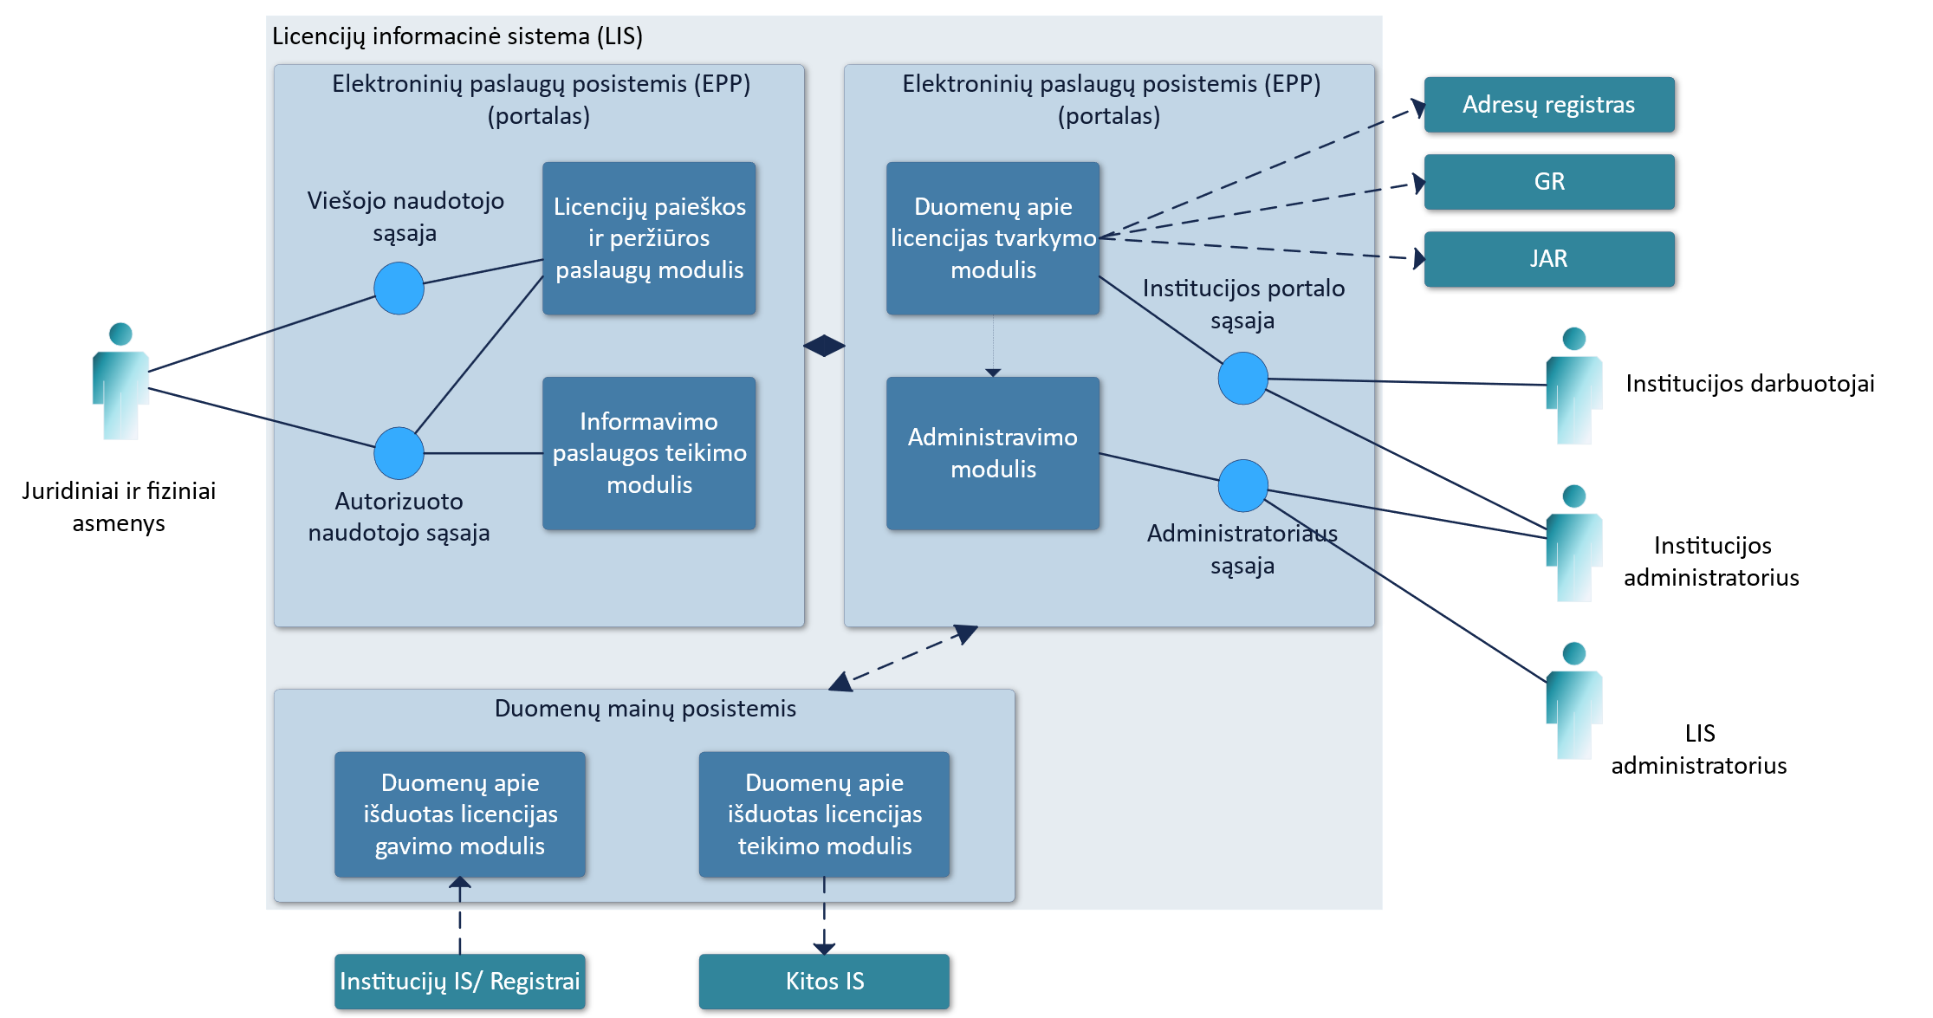
20 paveikslas. LIS struktūrinių komponentų diagrama

Analizės metodo pasirinkimas
Atsižvelgiant į tai, kad Projektą įgyvendina viešasis juridinis asmuo, o Projekto pagrindinis investavimo objektas yra nematerialusis turtas, remiantis Investicijų projektų rengimo metodika alternatyvų palyginimui ir optimalios alternatyvos pasirinkimo pagrindimui pasirinktas sąnaudų ir naudos analizės metodas (SNA). Šiuo metodu įvertintos abi Projekto įgyvendinimo alternatyvos: Alternatyva Nr. 1 „Esamo nematerialiojo turto tobulinimas – VIISP plėtra“ ir Alternatyva Nr. 2 „Naujo nematerialiojo turto įsigijimas – Naujų LIS komponentų kūrimas“.
Kiekybiškai išreikštas Projektu siekiamas rezultatas (kitaip – paslaugos pokyčio rezultatas, PPR, angl. changes of output level), susietas su Projekto socialiniu-ekonominiu poveikiu, yra vienodas alternatyvose Nr. 1 ir Nr. 2, tačiau tam pačiam PPR pasiekti skirtingais būdais reikalingi skirtingi ištekliai (t. y., skirtingos įgyvendinimo investicijos ir skirtingos palaikymo išlaidos). Atsižvelgiant į tai, vertinant alternatyvas SNA metodu taikytas efektyvumo principas. Projekto alternatyvų detalus finansinis įvertinimas ir palyginimas bei ekonominis įvertinimas ir palyginimas pateikiamas investicijų projekto 9 skyriuje, o pasirinktos Projekto alternatyvos rizikingumo įvertinimas – 10 skyriuje.

Pasirinktos alternatyvos aprašymas
Šiame skyriuje aprašoma pasirinkta alternatyva, jos pagrindimas ir nauda, principinė sprendimo struktūra bei aprašomi pokyčiai, kurių reikia siekiant įgyvendinti šią alternatyvą.

Alternatyvos esmė
Žemiau esančioje diagramoje pateikiama principinė pasirinkto sprendimo diagrama. Sprendimas sugrupuotas pagal veiklos grupes. Pasirinktas sprendimas nėra vientisa nedaloma programų sistema, bet paskirstyta (angl. distributed) per keletą skirtingų programų sistemų, siekiant efektyviai išnaudoti esamus resursus.
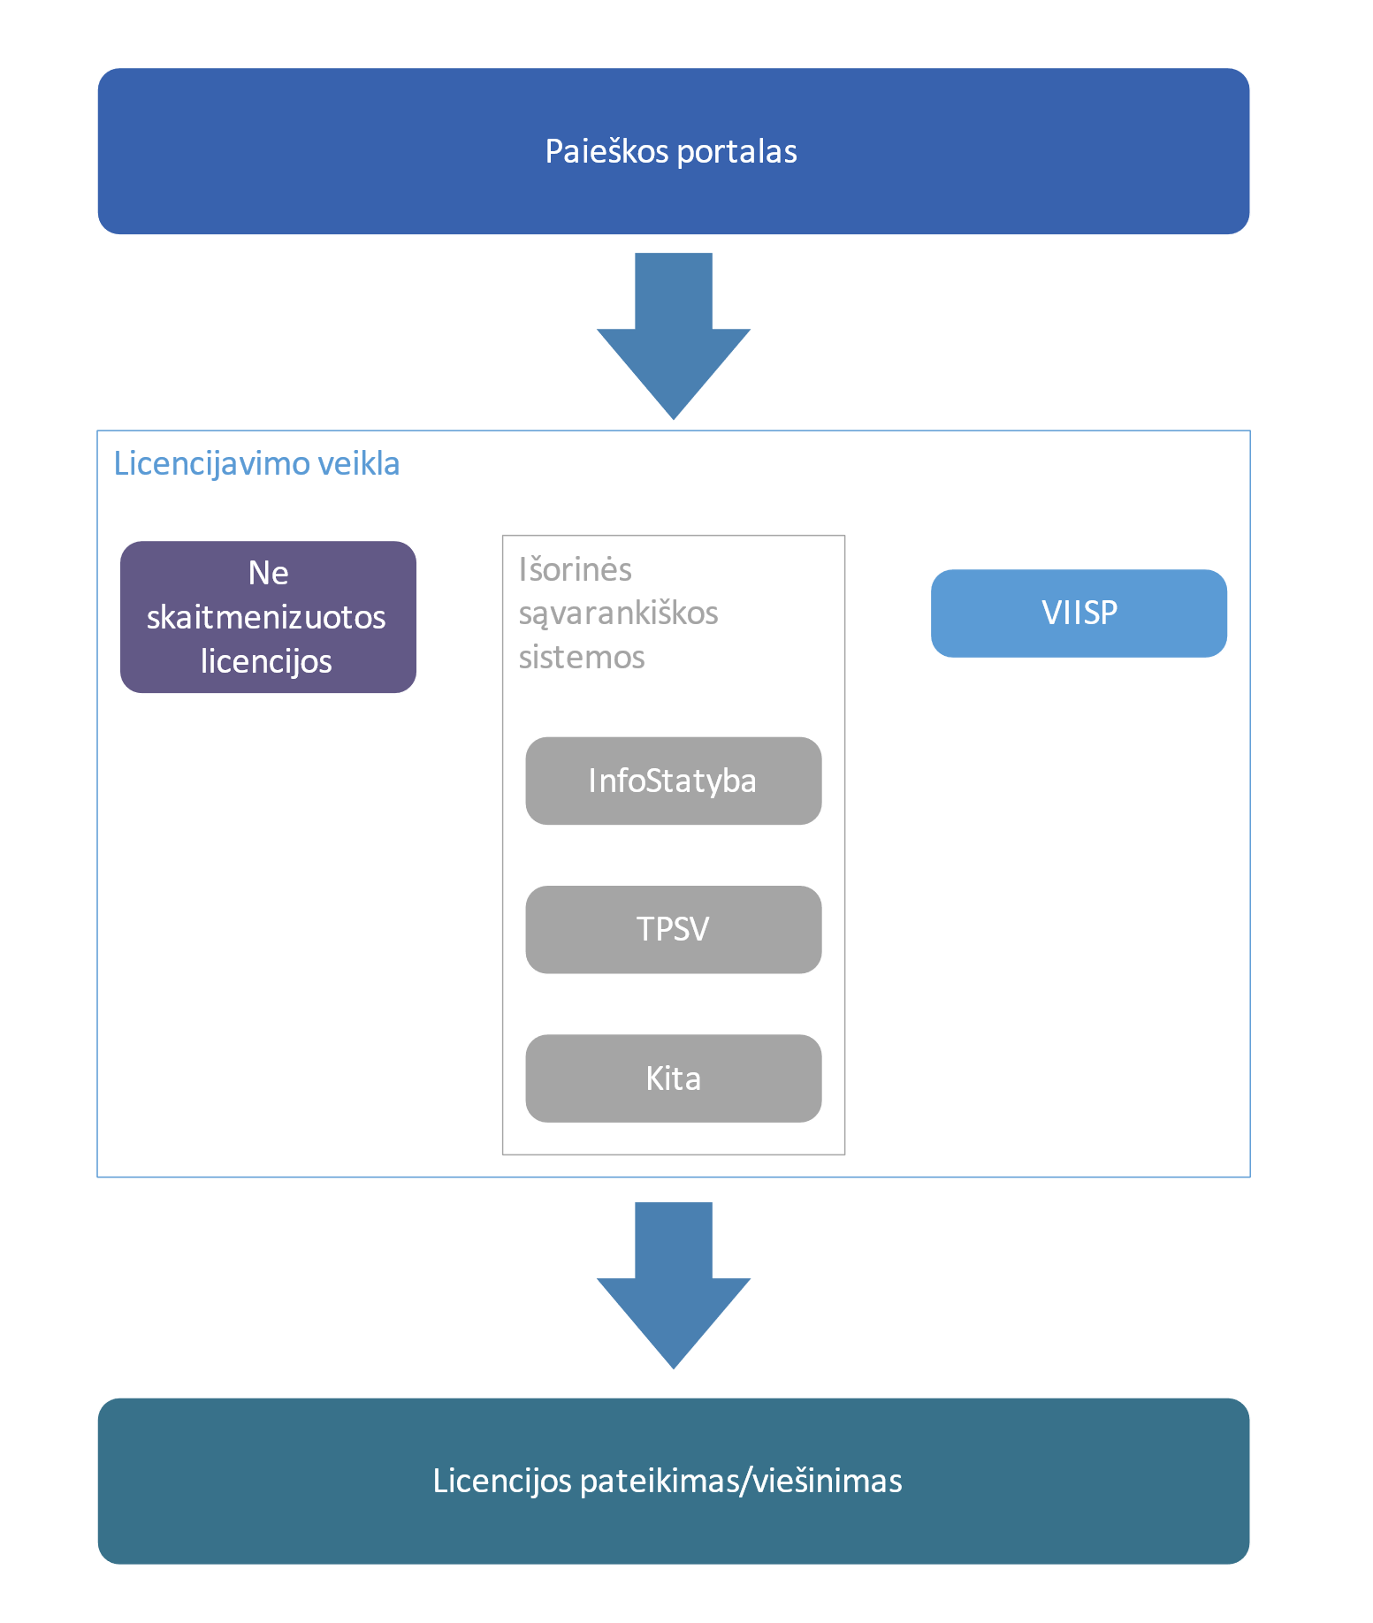
21 paveikslas. Pasirinktos alternatyvos koncepcijos diagrama

Pasirinktą sprendimą sudaro trys esminiai sluoksniai:
- Paieškos portalas – šis sluoksnis skirtas informacijos apie ūkio subjektui reikalingą licenciją paieškai. Paieškos portale egzistuos ne tik standartinė paieška pagal žodžių junginius, bet taip pat ir vedlys. Vedlys suteiks galimybę vartotojui gauti visą informaciją, reikalingą jo norimai veiklai pradėti. Paieškos portalas nukreips ūkio subjektą į atitinkamą(-as) instituciją(-as), vykdančią(-ias) licencijavimo veiklą arba į atitinkamą IS, kurioje ūkio subjektas galės užsisakyti reikiamą licenciją. Paieškos portalas bus realizuotas Inovacijų agentūros KCIS ir bus prižiūrimas Inovacijų agentūros.
- Licencijavimo veikla – šiame sluoksnyje vyksta visos veiklos, reikalingos licencijai gauti tiek iš ūkio subjekto pusės, tiek iš licencijavimo veiklą vykdančios institucijos pusės. Į šias veiklas įeina, bet tuo neapsiriboja: paraiškos pateikimas, paraiškos vertinimas, apmokėjimas už paslaugas, patikrinimų vykdymas ir registravimas ir kita. Sluoksnyje egzistuoja šie elementai:
  - Ne kompiuterizuotos licencijos – tai licencijų grupė, kurių dėl per mažo išduodamų licencijų skaičiaus ar kitų priežasčių neefektyvu kompiuterizuoti.
  - Išorinės savarankiškos IS – tai aukštą brandos lygį pasiekusios programų sistemos, kurios naudojamos konkrečios srities licencijavimo veiklai vykdyti.
  - VIISP – ši platforma diagramos kontekste atspindi visas licencijas, kurių licencijavimo procesas gali būti perkeltas ar dalinai perkeltas į VIISP. Projekto metu VIISP numatyta realizuoti 124 licencijas, siekiant automatizuoti licencijų išdavimo procesą maksimaliam realizuojamų licencijų kiekiui.
- Licencijos pateikimas/viešinimas – šiame sluoksnyje licencijas išduodanti institucija pateikia licenciją ūkio subjektui bei viešina licenciją. Projekto metu siekiama sukurti aplinką, kurioje navigacija tarp paieškos portalo ir LIS būtų minimaliai juntama, pasitelkiant vieno prisijungimo (angl. sigle sign on) principą, suvienodinant sistemų dizainą, sukuriant atitinkamas nuorodas į reikalingas paslaugas (peržiūrėti naudotojo turimas licencijas vieno mygtuko paspaudimu iš paieškos portalo naudotoją nukreipiant į jo turimas licencijas LIS).

Alternatyvos pagrindimas ir nauda
Vadovaujantis tikslinių grupių poreikiais ir atsižvelgiant į galimybių studijos rengimo metu egzistuojančius technologinius ir organizacinius išteklius, vykdymui pasirinkta ši alternatyva. Pagrindinės pasirinktos alternatyvos naudos kiekvienai tikslinei grupei aprašytos žemiau pateiktoje lentelėje.
33 lentelė. Tikslinėms grupėms kuriama nauda
Eil. Nr. | Tikslinė grupė | Naudos aprašymas
 | Ūkio subjektai | - Sukurtas kryptingas vedlys, įgalinantis naudotoją gauti reikiamą informaciją, jo siekiamai ūkinei veiklai pradėti vykdyti.  - Realizuotas informacijos paieškos portalas, leidžiantis surasti reikalingą informaciją ne tik paieškos portale, bet ir naudojant globalius internetinės paieškos variklius (pvz.: Google).  - Sukurta galimybė pateikti paraiškas reikiamoms licencijoms gauti elektroniniu būdu.
 | Fiziniai asmenys
 | Licencijas išduodantys specialistai | - Sukurta informacinių technologijų terpė sumažina fizinių dokumentų naudojimą.  - IS naudojimas, kur įmanoma, automatiškai ar dalinai automatiškai vykdo licencijavimo procesą.  - Palengvintas duomenų apsikeitimas tarp skirtingų šalių.  - Realizuota galimybė valdyti ir keisti suteikiamų licencijavimo paslaugų specifiką.
 | Licencijas išduodančių institucijų vadovai | - IS naudojimas, kur įmanoma, automatiškai ar dalinai automatiškai vykdo licencijavimo procesą.  - Sumažintos darbo sąnaudos ir pagerintas licencijų tvarkymo darbo našumas.
 | Licencijavimo politiką formuojančios institucijos (ministerijos) | - Užtikrinta galimybė ūkio subjektui gauti reikiamas licencijas norimai veiklai pradėti elektroniniu būdu.  - Padidintas licencijų proceso efektyvumas, išlaikant aukštą teikiamų paslaugų kokybę.

Sprendimo funkcinė architektūra
Žemiau esančioje diagramoje pavaizduota sprendimo funkcinės architektūros diagrama. Diagramos detalus aprašymas pateiktas lentelėje žemiau.

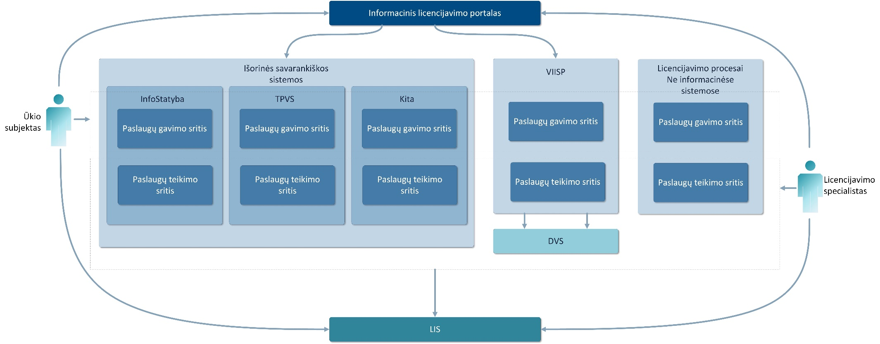
22 paveikslas. Funkcinė pasirinktos alternatyvos diagrama

34 lentelė. Sprendimo funkcinės architektūros diagramos aprašymas
Eil. Nr. | Struktūrinė sistemos dalis | Aprašymas
 | Informacinis licencijavimo portalas | Sistemos struktūrinė dalis, kurioje ūkio subjektui ar fiziniam asmeniui suteikiama informacija apie licencijas, reikalingas jo norimai veiklai vykdyti, ir licencijų gavimo procesą. Licencijų informacinis portalas bus realizuotas Inovacijų agentūros KCIS ir bus tvarkomas Inovacijų agentūros.
 | Licencijavimo proceso sritis | Sistemos struktūrinė dalis, kurioje vykdomas licencijavimo procesas. Kiekvienas šios dalies elementas turi dvi veiklos sritis:  - Paslaugų gavimo sritis – tai sritis, kurioje ūkio subjektas pateikia reikalingus duomenis, užmezgamas komunikacijos kanalas su licencija susijusiais klausimais ir kita.  - Paslaugų teikimo sritis – tai sritis, kurioje dirba licencijavimo specialistas. Šioje srityje tikrinama paraiška, fiksuojami priimti sprendimai, esant reikalui, žymimi ūkinės veiklos patikrinimo rezultatai, ruošiami su licencija susiję dokumentai.
 | Išorinės savarankiškos IS | Tai išvystytos licencijavimo veiklą vykdančios IS.
 | VIISP | Platformoje bus įgyvendinti licencijų išdavimo procesai, kurie neturi galimybės ar poreikio sava iniciatyva perkelti licencijavimo procesus į elektroninę erdvę. VIISP egzistuojantys funkcionalumai leidžia sukurti reikalingus licencijavimo procesus dinaminiais įrankiais. Taip pat institucijos gali susikurti tik dalį licencijavimo proceso, o kitą dalį veiklų persikelti į savo DVS (VIISP turi galimybę integruotis su DVS)
 | DVS | Konkrečios institucijos dokumentų valdymo sistema vidiniams veiklos veiksmams atlikti.
 | Licencijavimo procesai ne IS | Institucijos, kurių licencijavimo veiklas neefektyvu perkelti į vieningą sprendimą, toliau vykdys savo veiklą šiuo metu naudojamomis priemonėmis. Licencijų informacinis portalas suteiks visą informaciją ūkio subjektui apie tokių institucijų licencijų išdavimo procesą.
 | LIS | Siekiamos situacijos struktūrinė dalis, kurioje pateikiama ir viešinama informacija apie ūkio subjektams suteiktas licencijas ar turimų licencijų statusą.

Reikalingų pokyčių aprašymas
Siekiant įgyvendinti Projekto tikslus ir išspręsti esamos situacijos problemas, kurios yra aprašytos 3.1 skyriuje, buvo numatyti ir 4.7 skyriuje aprašyti reikalingi esamos situacijos pokyčiai. Funkciniu požiūriu šių pokyčiu realizavimas yra detalizuotas 6.1 skyriuje, kuriame yra pateikti visų naujų funkcinių komponentų realizavimo aprašymai bei numatyti su tuo susiję Projekto darbai.

Projekto rezultatų tęstinumo užtikrinimas
Įgyvendinus Projektą, jo metu įsigytas turtas 5 metus po Projekto įgyvendinimo nebus parduotas ar perleistas kitiems juridiniams ar fiziniams asmenims, įkeičiamas ar kitaip suvaržoma jo naudojimo teisė. Nebus keičiama įsigyto turto paskirtis, taip pat nebus keičiamas Projekto įgyvendinimo metu kompiuterizuotos veiklos pobūdis. Siekiant užtikrinti Projekto rezultatų panaudojimą, bus planuojamos lėšos įsigytos techninės ir programinės įrangos priežiūrai ir atnaujinimui.
Projekto technologinį tęstinumą užtikrins sukurtos ir modernizuotos PĮ plėtros galimybės ir tinkamai pasirinkta modernizuojamų IS architektūra. Projekto metu sukurtos ir modernizuotos PĮ ir el. paslaugų priežiūra, palaikymu ir vystymu po Projekto įgyvendinimo rūpinsis Projekto Pareiškėjas (EIMIN).

Kūrimo / modernizavimo būdo parinkimas
Projekto realizavimo būdas pasirinktas, vadovaujantis Valstybės informacinės sistemos kūrimo būdo pasirinkimo gairėmis, pateikiamomis Valstybės informacinės sistemos gyvavimo ciklo valdymo metodikoje, patvirtintoje Informacinės visuomenės plėtros komiteto prie Susisiekimo ministerijos direktoriaus 2014 m. vasario mėn. 25 d įsakymu Nr. T-29. Atsižvelgiant į PĮ apimtį, kuri yra gana didelė, ir veiklos reikalavimų apibrėžtumą, kuris nėra griežtas, numatoma PĮ realizuoti iteraciniu – inkrementiniu būdu, skaidant programinės įrangos kūrimą į kelis etapus (iteracijas).

Projekto įgyvendinimo planas

Projekto įgyvendinimo trukmė ir etapai
Šiame ir tolimesniuose skyriuose aprašomas licencijavimo procesų kompiuterizavimo infrastruktūros sukūrimo, įdiegimo ir palaikymo planas. Projekto įgyvendinimui planuojama skirti 36 mėn. Projekto trukmė nustatyta, atsižvelgiant į:
- Projekto veiklų apimtį;
- EIMIN patirtį įgyvendinant panašius projektus;
- Ekonomikos gaivinimo ir atsparumo didinimo priemonės, pagal kurią planuojama gauti finansavimą, preliminarius, Projektui projektų įgyvendinimo terminams keliamus, reikalavimus.
Numatoma Projekto pradžia yra 2023 m. sausio mėn. Iki šio termino bus atlikti sklandžiam Projekto vykdymui reikalingi parengiamieji darbai: suburta už Projekto administravimą ir vykdymą atsakinga specialistų komanda, parengtas IP bei pradėta rengti pirmojo Projekto viešojo pirkimo dokumentacija.
Projektą planuojama vykdyti keliais lygiagrečiais, su tam tikru laiko poslinkiu, etapais, detalizuotais 7.1 lentelėje.
35 lentelė. Projekto vykdymo veiklos ir etapai
Eil. Nr. | Projekto veiklos | Veiklos įgyvendinimo etapai | Įgyvendinimo laikotarpis
 | Pasirengimas projektui | - Licencijavimo paslaugų galimybių studijos (investicinio projekto) parengimo paslaugų pirkimo vykdymas. | 12 mėn. iki projekto pradžios
 | Pasirengimas projektui | - Licencijavimo paslaugų galimybių studijos (investicinio projekto) parengimas. | 12 mėn. iki projekto pradžios
 | Pasirengimas projektui | - Licencijavimo paslaugų kūrimo, konstravimo techninės specifikacijos paslaugų pirkimo vykdymas. | 12 mėn. iki projekto pradžios
 | Licencijavimo procesų reinžinerija ir reikalavimų jiems realizuoti bei susijusių programinių komponentų specifikavimas. | - Susijusių programinių komponentų specifikavimas. | 1 – 4 mėn.
 |  | - Licencijavimo procesų analizė ir reinžinerija. | 1 – 8 mėn.
 |  | - Reikalavimų el. paslaugų realizavimui paruošimas. | 7 – 10 mėn.
 | Informacinio licencijavimo portalo realizavimas. LIS modernizavimas susiejant licencijų gavėjų sritį su informaciniu licencijavimo portalu. | - Programinės įrangos kūrimo paslaugų pirkimo vykdymas. | 7 – 10 mėn.
 |  | - Vedlių medžių specifikavimas. | 11 – 15 mėn.
 |  | - Vedlių konfigūravimas ir papildomo funkcionalumo realizavimas. | 16 – 20 mėn.
 |  | - LIS modernizavimo darbai. | 21 – 24 mėn.
 | Naujų licencijavimo e. paslaugų realizavimas ir esamų modernizavimas, įskaitant universalios licencijos gavimo inicijavimo e. paslaugos realizavimą. | - Programinės įrangos kūrimo ir licencijavimo paslaugų konstravimo paslaugų pirkimo vykdymas. | 11 – 14 mėn.
 |  | - Programinės įrangos kūrimas, paslaugų konstravimas. | 15 – 36 mėn.
 | Projekto viešinimas | - Viešinimo pirkimo dokumentų parengimas ir pirkimo vykdymas | 28 – 36 Projekto mėnesiai.
 | Projekto viešinimas | - Projekto viešinimas | 28 – 36 Projekto mėnesiai.
 | Projekto administravimas ir kontrolė | - Programinės įrangos kūrimo techninė priežiūra | 12 – 36 Projekto mėnesiai
 | Projekto administravimas ir kontrolė | - Projekto administravimas ir vykdymas | 1 – 36 Projekto mėnesiai
Sukurtų sprendimų įteisinimui reikalinga dokumentacija bus atnaujinama vadovaujantis Valstybės informacinių išteklių valdymo įstatymo ir Valstybės informacinių sistemų steigimo, kūrimo, modernizavimo ir likvidavimo tvarkos aprašo, patvirtinto Lietuvos Respublikos Vyriausybės 2013 m. vasario 27 d. nutarimu Nr. 180.

Reikalavimai projekto valdymui
Įgyvendinant Projektą, jo valdymui bus keliami šie pagrindiniai reikalavimai:
- Už viso Projekto ir atskirų jo dalių (planuojamų įsigyti paslaugų teikimo) valdymą turės būti atsakingi EIMIN bei Projektui įgyvendinti reikalingų paslaugų teikėjų projekto vadovai.
- Visa komunikacija Projekto metu vyks lietuvių kalba. Jei tam tikroms Projekto įgyvendinimo veikloms vykdyti bus pasitelkiami užsienio šalių ekspertai, šį(-iuos) ekspertą(-us) pasitelkusi šalis turės pasirūpinti vertimu į lietuvių kalbą.
- Visi Projekto metu kuriami sprendimai ir rengiama dokumentacija turės būti derinami (pristatoma, pateikiama peržiūrai ir/ar kt.) su EIMIN ir, esant poreikiui, kitomis suinteresuotomis šalimis.
Projekto įgyvendinimui planuojamų įsigyti paslaugų teikėjams papildomai bus keliami šie pagrindiniai reikalavimai:
- Per pirkimo dokumentuose nustatytą laiką nuo paslaugų teikimo sutarties įsigaliojimo dienos paslaugų teikėjas turės pateikti ir su EIMIN suderinti paslaugų teikimo planą, kuriame turės būti detalizuoti paslaugų teikimo etapai ir jų rezultatai (pateiktys), pateiktas detalus darbų vykdymo grafikas, aprašytos komunikacijos ir rizikų valdymo priemonės ir tvarka.
- Paslaugų teikėjas turės informuoti EIMIN apie paslaugų vykdymo eigą ir, EIMIN prašymu, rengti paslaugų teikimo eigos ir/ar rezultatų pristatymus.
- Paslaugų teikėjas turi rengti ir pirkimo dokumentuose nustatytu periodiškumu teikti tarpines paslaugų teikimo ataskaitas.
- Atikus visas numatytas veiklas, paslaugų teikėjas turės parengti ir pateikti galutinę paslaugų teikimo ataskaitą.

Projekto organizacinė struktūra
Projekto įgyvendinimui numatoma sudaryti trijų lygių organizacinę struktūrą: aukščiausiame lygmenyje sudaryti Projekto priežiūros komitetą, į kurį bus įtraukti atsakingi EIMIN ir Projekto partnerių atstovai, bendrą Projekto valdymą ir koordinavimą pavesti EIMIN ir Projekto metu įsigyjamų paslaugų teikėjų paskirtiems Projekto vadovams (Techninės priežiūros, Diegėjo ir (ar) kiti), o konkrečių Projekto veiklų įgyvendinimą – EIMIN projekto vadovo koordinuojamai Projekto administravimo ir vykdymo komandai ir licencijas išduodančių institucijų atstovų komandai bei Projekto metu įsigyjamų paslaugų teikėjų darbo grupėms. Principinė planuojamos Projekto organizacinės struktūros schema pateikiama paveiksle žemiau.

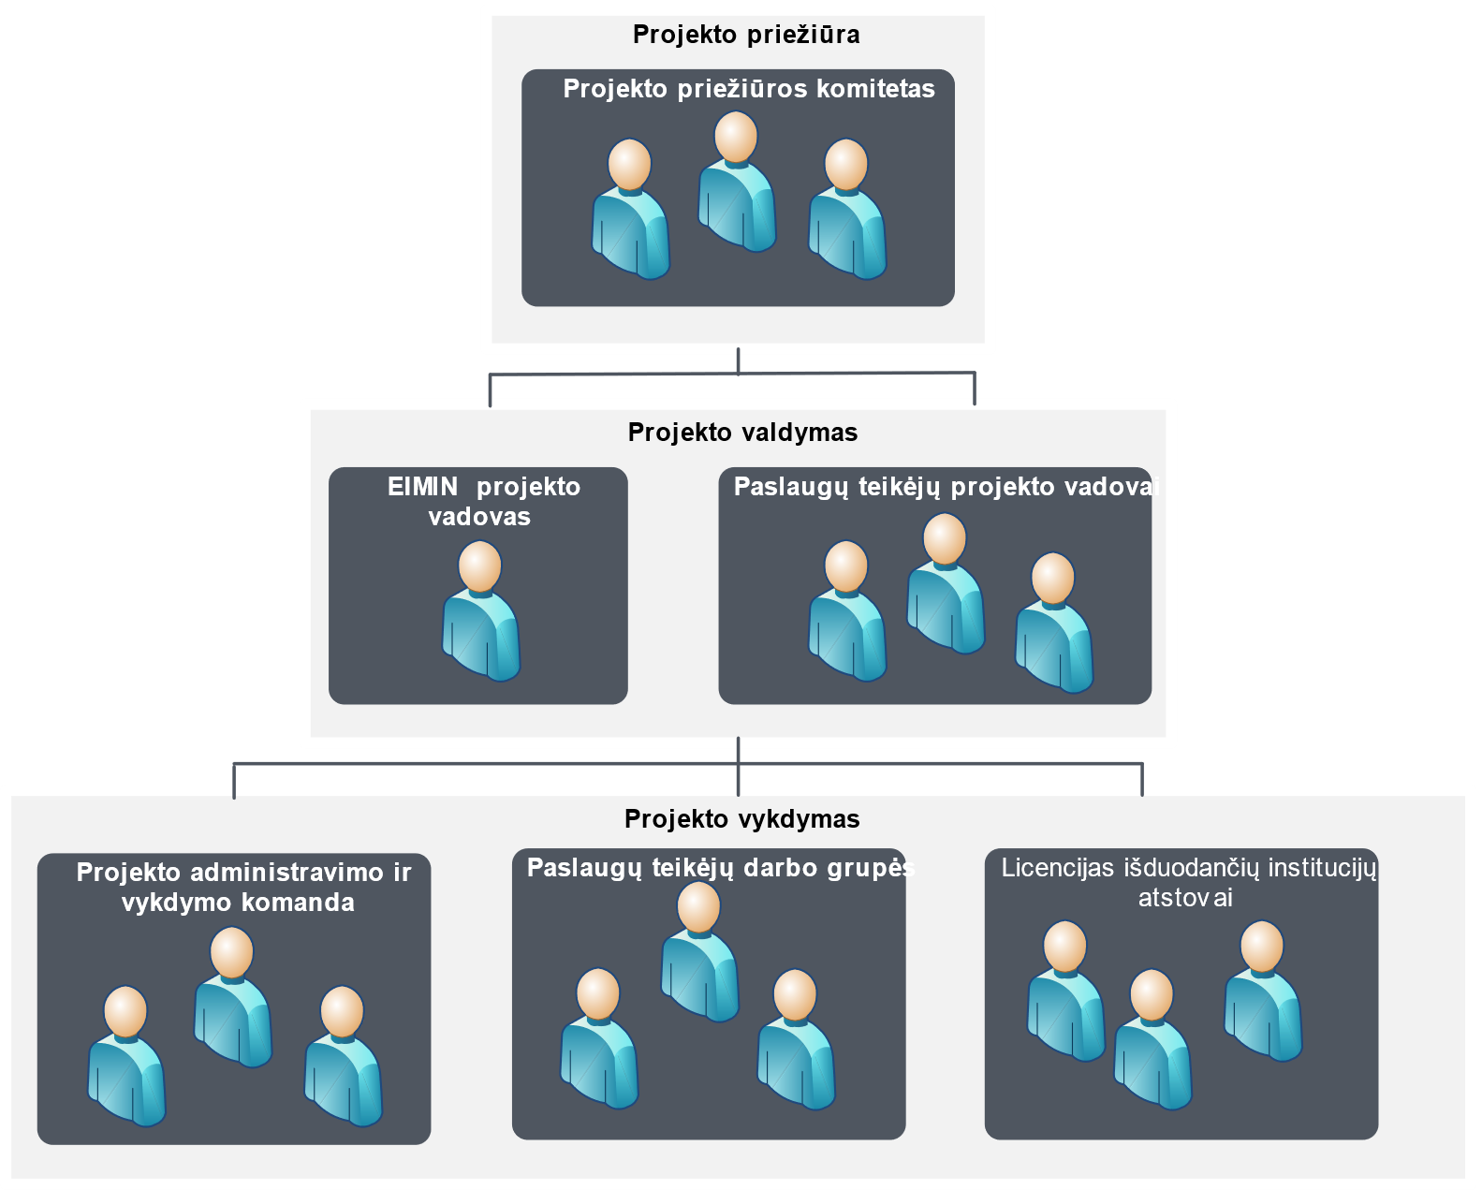
23 paveikslas. Projekto organizacinė struktūra
Kiekvienas Projekto organizacinės struktūros elemento aprašymas, apimantis pagrindines jų funkcijas ir atsakomybes Projekte, pateikiamas lentelėje žemiau.
36 lentelė. Projekto organizacinės struktūros aprašymas
Eil. Nr. | Struktūrinis elementas | Veiklos sritis | Funkcijos ir atsakomybės
 | Projekto priežiūros komitetas | Strateginis Projekto valdymas (priežiūra) | - Projekto eigos stebėsena ir kontrolė.  - Svarbiausių Projekto sprendimų priėmimas.  - Pagrindinių Projekto vykdymo metu parengtų rezultatų tvirtinimas.  - Klausimų, kurie negali būti išspręsti žemesniuose Projekto valdymo organuose, sprendimas.
 | EIMIN projektų vadovas | Projekto administravimo komandos veiklos valdymas | - Atskaitomybė už Projekto įgyvendinimą Projekto priežiūros komitetui.  - Bendras Projekto veiklų ir Projekto administravimo ir vykdymo komandos darbų planavimas ir koordinavimas.  - Kasdienis Projekto valdymas ir operatyvių sprendimų, susijusių su Projekto įgyvendinimu, priėmimas.  - Projekto rezultatų priėmimas ir teikimas Projekto priežiūros komitetui susipažinti ir/ar tvirtinti.
 | Paslaugų teikėjų projekto vadovai | Paslaugų teikėjų darbo grupių veiklos valdymas | - Paslaugų teikėjų sutartinių įsipareigojimų vykdymas.  - Projekto veiklų planavimas ir organizavimas, kasdienis Projekto valdymas ir sprendimų, susijusių su Projekto įgyvendinimu, priėmimas (vykdomas sutarties apimtyje).  - Susitikimų inicijavimas ir organizavimas.  - EIMIN informavimas apie Projekto eigą, iškylančias problemas, rizikas, tolimesnius uždavinius.
 | Projekto administravimo ir vykdymo komanda | Projekto veiklų vykdymas | - Pirkimų dokumentacijos rengimas, LIS įteisinimui reikalingos dokumentacijos atnaujinimas ir kitų EIMIS projekto vadovo pavestų darbų vykdymas.  - Paslaugų teikėjų vykdomų veiklų ir teikiamų rezultatų vertinimas, pastabų ir rekomendacijų teikimas.  - Paslaugų teikėjams reikalingos informacijos su Projektu susijusiais klausimais teikimas.
 | Paslaugų teikėjų darbo grupės | Projekto veiklų vykdymas | - Paslaugų teikimo sutartyje numatytų ir/ar paslaugų teikėjo projekto vadovo pavestų darbų vykdymas.
 | Licencijas išduodančių institucijų atstovai | Projekto veiklų vykdymas | - Paslaugų teikėjų konsultavimas licencijų išdavimo procesų klausimais. Dalyvavimas licencijų proceso reinžinerijos etape.  - Paslaugų teikėjų parengtų licencijavimo procesų vertinimas, pastabų ir rekomendacijų teikimas.  - Paslaugų teikėjams reikalingos informacijos su Projektu susijusiais klausimais teikimas.  - Pagal sudėliotus naujus procesu ir pagal veiklos specialistų pastabas, institucijų atstovai turėtų parengti teisės aktų atnaujinimo projektus.

Projekto administravimo ir vykdymo komanda
EIMIN ir Projekto partneriai nuolatos įgyvendina įvairius projektus ir turi tam reikalingą patirtį bei kvalifikuotus žmogiškuosius išteklius. Atsižvelgiant į tai, Projekto administravimui ir vykdymui bus sudaryta EIMIN ir Projekto partnerių specialistų grupės, kurios nariai aktyviai dalyvaus Projekto grupių susitikimuose, prisidės prie Projekto įgyvendinimui reikalingos dokumentacijos rengimo, vykdys Projekto veiklų ir jų rezultatų kontrolę bei kitas susijusias veiklas. Detaliau Projekto grupių narių funkcijos ir atsakomybės aprašytos lentelėje žemiau.
37 lentelė. Projekto administravimo ir vykdymo komandos aprašymas
Eil. Nr. | Vaidmuo Projekte | Pagrindinės funkcijos ir atsakomybės
Projekto administravimas
1. | Projekto vadovas | - Bendra Projekto įgyvendinimo priežiūra ir kontrolė;  - Kertinių sprendimų, susijusių su Projekto darbų organizavimu ir vykdymu, priėmimas;  - Projekto pateikčių ir kitos dokumentacijos tvirtinimas;  - užtikrinimas, kad Projekto veiklos ir rezultatai nebuvo ar nėra finansuojami iš kitų nei Projekto paraiškoje ir jos prieduose nurodytų finansavimo šaltinių;  - atstovavimas Projektui viešuose renginiuose bei viešuosiuose pirkimuose.
2. | Projekto administratorius | - Projekto eigos dokumentavimas;  - Projekto dokumentų rengimas, derinimas, tvarkymas ir apskaita;  - pirkimų plano priežiūra ir tikslinimas;  - Projekto ataskaitų rengimas ir teikimas;  - susirinkimų ir renginių planavimas bei organizavimas;  - Projekto priežiūros komisijos ir veiklos grupių posėdžių organizavimas ir protokolavimas;  - Projekto viešoji komunikacija.
Projekto vykdymas
3. | Elektroninių paslaugų kūrimo specialistas (2 asm.) | - Pastabų, pasiūlymų, išvadų teikimas dėl elektroninių paslaugų kūrimo veiklos grupės pateiktų derinti dokumentų, jų projektų, tarpinių ir galutinių Projekto veiklų rezultatų, kitų su Projektu susijusių pateikčių, kad būtų užtikrinta jų atitiktis keliamiems reikalavimams;  - Pastabų ir pasiūlymų teikimas dėl Projekto paslaugų vykdymo.
4. | Licencijavimo konsultavimo specialistas (2 asm.) | - Pastabų, pasiūlymų, išvadų teikimas dėl elektroninių paslaugų kūrimo veiklos grupės pateiktų derinti dokumentų, jų projektų, tarpinių ir galutinių Projekto veiklų rezultatų, kitų su Projektu susijusių pateikčių, kad būtų užtikrinta jų atitiktis keliamiems reikalavimams;  - Pastabų ir pasiūlymų teikimas dėl Projekto paslaugų vykdymo.
5. | Licencijavimo veiklos specialistas (1 asm.) | - Paslaugų teikėjų, teikiančių IT srities paslaugas Projekte, rengiamų ir teikiamų dokumentų bei rezultatų vertinimas, kokybės kontrolė;  - Informavimas ir siūlymų teikimas veiklos grupei ir Projekto priežiūros komisijai dėl Projekto įgyvendinimo;  - Projekto priežiūros komisijos, Projekto administracinės, licencijavimo veiklos grupės konsultavimas vykdomo Projekto veiklos klausimais;  - Dalyvavimas su Projektu susijusių paslaugų viešųjų pirkimų procedūrose;  - Užtikrinimas, kad būtų laiku pasiekti tarpiniai ir galutiniai Projekto veiklų rezultatai ir fiziniai rodikliai pagal Projekto paraišką ir sutartį;  - Kitų su Projekto įgyvendinimu susijusių klausimų sprendimas;  - Projekto vadovo pavedimų vykdymas.

Projekto vieta
Projekto metu įsigyjama programinė įranga bus diegiama į valstybės debesijos paslaugų teikimo infrastuktūrą (IVPK infrastruktūroje). Kadangi Projekto metu sukurti nauji funkciniai komponentai bus pasiekiami per interneto naršyklę, jų prieinamumui fizinė programinės įrangos buvimo vieta įtakos neturės, todėl Projekto vieta pasirinkta, atsižvelgiant į turimą IVPK infrastruktūrą, žmogiškuosius išteklius ir kitas tinkamam IS kūrimui bei saugiam naudojimui užtikrinti svarbias aplinkybes.

Sistemos priežiūros kaštų ir reikalavimų analizė
Sukūrus naują programinę įrangą (modernizavus esamas informacines sistemas), 12 mėn. nuo darbų priėmimo bus vykdoma sukurtų komponentų garantinė priežiūra, kurios metu bus:
- registruojamos sistemos klaidos ir netikslumai;
- vykdomas užregistruotų sistemos klaidų ir netikslumų taisymas, testavimas ir diegimas;
- atsižvelgiant į atliktus pakeitimus, tikslinama sistemos dokumentacija;
- sistemų naudotojams teikiamos konsultacijos sukurtos ir įdiegtos programinės įrangos garantiniais klausimais.
Pasibaigus garantiniam aptarnavimui, eksploatuodama modernizuotą infrastruktūrą, EIMIN patirs išlaidų, susijusių su programinės įrangos (IS) priežiūra, palaikymu ir vystymu:
- IS priežiūra ir palaikymas, pasibaigus garantinio aptarnavimo laikotarpiui, kainuotų vidutiniškai 2,00% jų sukūrimo arba modernizavimo kainos per metus, tai sudarytų 33 217 Eur per metus, įskaitant PVM,
- IS vystymas kainuotų vidutiniškai 2,25% jų sukūrimo arba modernizavimo kainos per metus, tai sudarytų 37 370 Eur per metus, įskaitant PVM,
Kuriami nauji programiniai komponentai ir el. paslaugos bus esamų IS dalis, kurias šiuo metu jau administruoja esami IS administratoriai. Dėl šios priežasties sprendimų eksploatavimo metu papildomų administravimo išlaidų EIMIN nepatirs.

Projekto naudos įvertinimas

Projekto finansavimo šaltiniai
Projektui įgyvendinti reikalingas finansavimas pagal Ekonomikos gaivinimo ir atsparumo didinimo priemonę ir/arba iš kitų lėšų šaltinių. Finansavimo poreikis nurodytas toliau esančioje lentelėje.
38 lentelė. Projekto investicijų finansavimo poreikis, eurais
Projekto investicijų finansavimo poreikis | Alternatyva Nr. 1 | Alternatyva Nr. 2
Finansavimas pagal Ekonomikos gaivinimo ir atsparumo didinimo priemonę ir/arba iš kitų lėšų šaltinių | 2 581 397 | 3 225 547
Iš viso | 2 581 397 | 3 225 547
Projekto įgyvendinimo metu sukurtos infrastruktūros išlaikymas lems viešojo finansavimo poreikio padidėjimą pasibaigus investicijų laikotarpiui. EIMIN užtikrins visą Projekto veiklos išlaidoms reikalingą finansavimą.

Projekto finansinis įvertinimas
Projekto finansinė analizė atlikta vadovaujantis Investicijų projektų rengimo metodika, patvirtinta VšĮ Centrinės projektų valdymo agentūros direktoriaus 2014 m. gruodžio 31 d. įsakymu Nr. 2014/8-337 (2019 m. rugpjūčio 14 d. įsakymo Nr. 2019/8-214 redakcija) (toliau – IP rengimo metodika). Analizės metu įvertintos ir tarpusavyje palygintos dvi Projekto įgyvendinimo alternatyvos: alternatyva Nr. 1 „Esamo nematerialiojo turto tobulinimas – VIISP plėtra“ ir alternatyva Nr. 2 „Naujo nematerialaus turto įsigijimas – naujų LIS komponentų kūrimas“. Detalūs finansiniai skaičiavimai pateikiami SNA skaičiuoklėje.

Projekto ataskaitinis laikotarpis
Pasirinktas Projekto finansinės analizės laikotarpis – 15 metų. Toks ataskaitinis laikotarpis nustatytas vadovaujantis Investicijų projektų rengimo metodikos rekomendacijomis ir atitinka numatomą turto, kuriam numatoma skirti didžiąją dalį investicijų (programinės įrangos), naudingo tarnavimo laikotarpį.
Projekto ataskaitinio laikotarpio pradžios metais laikomi 2023 metai (vadovaujantis IP rengimo metodika, ataskaitinio laikotarpio pradžia sutampa su pirmos projekto veiklos vykdymo pradžia). Projekto ataskaitinio laikotarpio metai skaičiuojami kalendoriniais metais. 2023 metai laikomi nuliniais, 2024 metai – pirmais, o 2038 metai – paskutiniais Projekto ataskaitinio laikotarpio metais.

Finansinė diskonto norma
Atliekant finansinę analizę taikoma 4% finansinė diskonto norma, kuri nustatyta vadovaujantis IP rengimo metodikos rekomendacijomis. Taikant tokią diskonto normą, analizė atlikta realiomis kainomis, t. y. nekoreguojant prognozuojamų investicijų, veiklos išlaidų ir finansavimo pinigų srautų dėl infliacijos įtakos.

Projekto lėšų srautai
Į Projekto investicijų sąmatą įtrauktos visos Projekto veikloms įgyvendinti reikalingos išlaidos. Biudžetas planuotas įvertinant esamą situaciją, programinės įrangos kūrimo ir diegimo paslaugų rinkos tendencijas, galimybę vykdant viešuosius pirkimus sulaukti tarptautinės konkurencijos ir kitus veiksnius, galinčius reikšmingai įtakoti Projekto įgyvendinimo kainą. Vykdant viešuosius pirkimus, pasiūlymus galės pateikti tiek Lietuvoje registruotos, tiek užsienio šalių įmonės. Investicijų išlaidos skaičiuoklėje numatytos įskaitant PVM. Toliau lentelėje pateikiamas nagrinėjamų Projekto alternatyvų įgyvendinimui reikalingų lėšų poreikio palyginimas.
39 lentelė. Projekto įgyvendinimo investicijų poreikis, eurais
Investicijų išlaidos | Alternatyva Nr. 1 | Alternatyva Nr. 2
A.4. Įranga ir kitas ilgalaikis turtas | 1 660 870 | 2 268 720
PĮ kūrimo paslaugos | 1 660 870 | 2 268 720
Informacinio licencijavimo veiklų portalo realizavimas | 117 830 | 117 552
Naujų licencijavimo e. paslaugų realizavimas ir esamų modernizavimas | 1 397 623 | 2 002 284
Universalios licencijos gavimo inicijavimo e. paslaugos realizavimas | 64 239 | 64 197
LIS modernizavimas susiejant licencijų gavėjų sritį su informaciniu licencijavimo veiklų portalu | 81 179 | 84 688
A.5. Projektavimo, techninės priežiūros ir kitos su investicijomis į ilgalaikį turtą susijusios paslaugos | 317 117 | 353 417
Licencijavimo procesų reinžinerija ir reikalavimų jiems realizuoti bei susijusių programinių komponentų specifikavimas. | 205 797 | 217 897
Licencijavimo e. paslaugų specifikavimas (124 paslaugos) | 175 547 | 175 547
Informacinio licencijavimo portalo ir kitų komponentų specifikavimas | 30 250 | 42 350
PĮ kūrimo techninės priežiūros paslaugos | 111 320 | 135 520
A.6. Projekto administravimas ir vykdymas | 582 840 | 582 840
Projekto vykdymas | 408 600 | 408 600
Projekto administravimas | 174 240 | 174 240
A.7. Kitos paslaugos ir išlaidos | 20 570 | 20 570
Projekto viešinimas | 20 570 | 20 570
IŠ VISO | 2 581 397 | 3 225 547
Alternatyvos Nr. 2 įgyvendinimo investicijų poreikis yra 25% didesnis negu alternatyvos Nr. 1 investicijų poreikis, kadangi naujų LIS komponentų kūrimas būtų sudėtingesnis ir kainuotų brangiau negu tų pačių funkcionalumų realizavimas esamoje VIISP platformoje.

24 paveikslas. Projekto įgyvendinimo investicijų poreikis (eurais)
Numatomas PĮ naudingo tarnavimo laikotarpis atitinka Projekto ataskaitinį laikotarpį, todėl reinvesticijų ar pakartotinių išlaidų tam tikroms jos dalims pakeisti per Projekto laikotarpį neplanuojama. Efektyviam PĮ veikimui užtikrinti numatytos lėšos priežiūrai, palaikymui ir plėtrai. Turto naudingo tarnavimo laikotarpio ir likutinės vertės skaičiavimo prielaidos yra bendros nagrinėjamoms Projekto alternatyvoms ir pateikiamos toliau esančioje lentelėje.
40 lentelė. Projekto investicijų naudingas tarnavimo laikotarpis, reinvesticijos ir likutinė vertė
Ilgalaikis turtas | Naudingo tarnavimo laikotarpis | Reinvesticijos | Likutinė vertė 2038 m. pabaigoje, Eur
Programinė įranga | 13 metų | nenumatomos | 0
Projekto ataskaitinio laikotarpio pabaigoje sukurto nematerialiojo turto (programinės įrangos) vertė bus lygi nuliui.
Įgyvendinus Projektą neplanuojama įvesti jokių naujų arba didinti esamų rinkliavų ar mokesčių, taip pat neplanuojama gauti ir kitokių pajamų dėl Projekto įgyvendinimo. Atsižvelgiant į tai, kas išdėstyta, Projektas grynųjų pajamų negeneruos.
Eksploatuodama modernizuotą infrastruktūrą, EIMIN patirs išlaidų, susijusių su naujos Projekto metu sukurtos ir modernizuotos PĮ ir el. paslaugų priežiūra, palaikymu ir vystymu:
- priežiūra ir palaikymas, pasibaigus garantinio aptarnavimo laikotarpiui, kainuotų vidutiniškai 2,00% sukūrimo arba modernizavimo kainos per metus, tai sudarytų:
  - alternatyvos Nr. 1 atveju – 33 217 Eur per metus, įskaitant PVM,
  - alternatyvos Nr. 2 atveju – 45 374 Eur per metus, įskaitant PVM;
- vystymas kainuotų vidutiniškai 2,25% sukūrimo arba modernizavimo kainos per metus, tai sudarytų:
  - alternatyvos Nr. 1 atveju – 37 370 Eur per metus, įskaitant PVM,
  - alternatyvos Nr. 2 atveju – 51 046 Eur per metus, įskaitant PVM.

25 paveikslas. Projekto veiklos išlaidos (eurais per metus)
Naujų LIS komponentų palaikymas ir vystymas būtų sudėtingesnis ir brangesnis negu tų pačių funkcionalumų, realizuotų esamoje VIISP platformoje, palaikymas ir vystymas. Tai lemtų 37% didesnes Projekto veiklos sąnaudas alternatyvos Nr. 2 atveju.
Pardavimo PVM, akcizo, muito mokesčiai neplanuojami, o pirkimo PVM įtrauktas į Projekto veiklos išlaidų eilutes. Atsižvelgiant į tai, nei PVM, nei kiti Projekto mokesčiai (jų sutaupymai) skaičiuoklėje nepateikiami.

Finansiniai rodikliai
Siekiant įvertinti planuojamų investicijų finansinę vertę šiandien, skaičiuojama Projekto finansinė grynoji dabartinė vertė investicijoms. Ši vertė yra neigiama, kadangi iš Projekto neplanuojama gauti teigiamų finansinių pinigų srautų. Projekto finansinės vidinės grąžos normos investicijoms rodiklis negali būti apskaičiuotas, kadangi per visą Projekto ataskaitinį laikotarpį planuojami tik neigiami finansiniai pinigų srautai. Projekto finansinis naudos ir išlaidų santykis lygus nuliui, kadangi Projekte finansinių pajamų dėl Projekto įgyvendinimo neplanuojama. Lentelėje pateikiami visų Projekto įgyvendinimo alternatyvų investicijų finansiniai rodikliai.
41 lentelė. Projekto finansiniai rodikliai investicijoms
Rodiklis | Alternatyva Nr. 1 | Alternatyva Nr. 2
FGDV (I) – finansinė grynoji dabartinė vertė investicijoms, eurais | -3 043 339 | -3 864 823
FVGN (I) – finansinė vidinė grąžos norma investicijoms | Nėra reikšmės | Nėra reikšmės
FNIS – finansinis naudos ir išlaidų santykis | 0,00 | 0,00
Projekto išlaidos ir finansavimo įplaukos suplanuotos taip, kad kiekvienais Projekto ataskaitinio laikotarpio metais sukauptas grynasis pinigų srautas nebūtų neigiamas. EIMIN įsipareigoja užtikrinti visą Projekto veiklos išlaidoms reikalingą finansavimą. Lėšų poreikis finansiniam gyvybingumui užtikrinti ir išvada dėl finansinio gyvybingumo pateikiama toliau esančioje lentelėje.
42 lentelė. Lėšų poreikis finansiniam gyvybingumui užtikrinti ir išvada dėl finansinio gyvybingumo
Rodiklis | Alternatyva Nr. 1 | Alternatyva Nr. 2
Metinis lėšų poreikis padidėjusioms veiklos išlaidoms padengti, Eur/m. | 70 587 | 96 421
Pareiškėjo įsipareigojimas užtikrinti finansavimą padidėjusioms veiklos išlaidoms, Eur/m. | 70 587 | 96 421
Išvada dėl finansinio gyvybingumo | Taip | Taip
Siekiant įvertinti Lietuvos valstybės, kuri yra Projekto savininkas, investuoto kapitalo finansinę vertę šiandien, skaičiuojama Projekto finansinė grynoji dabartinė vertė kapitalui. Ši vertė yra neigiama, kadangi iš Projekto neplanuojama gauti teigiamų finansinių pinigų srautų. Projekto finansinės vidinės grąžos normos kapitalui rodiklis negali būti apskaičiuotas, kadangi per visą Projekto ataskaitinį laikotarpį planuojami tik neigiami finansiniai pinigų srautai. Toliau lentelėje pateikiami nagrinėjamų Projekto alternatyvų kapitalo finansiniai rodikliai.
43 lentelė. Projekto finansiniai rodikliai kapitalui
Rodiklis | Alternatyva Nr. 1 | Alternatyva Nr. 2
FGDV (K) – finansinė grynoji dabartinė vertė kapitalui, eurais | -593 755 | -811 059
FVGN (K) – finansinė vidinė grąžos norma kapitalui | Nėra reikšmės | Nėra reikšmės
Toliau lentelėje pateikiamas dviejų finansiniu požiūriu išnagrinėtų Projekto įgyvendinimo alternatyvų finansinių rodiklių palyginimas (geresnė rodiklio reikšmė lentelėje pažymėta žalia spalva).
44 lentelė. Projekto įgyvendinimo alternatyvų finansinių rodiklių palyginimas
Rodiklis | Alternatyva Nr. 1 | Alternatyva Nr. 2
FGDV (I) – finansinė grynoji dabartinė vertė investicijoms, eurais | -3 043 339 | -3 864 823
FVGN (I) – finansinė vidinė grąžos norma investicijoms | Nėra reikšmės | Nėra reikšmės
FNIS – finansinis naudos ir išlaidų santykis | 0,00 | 0,00
Išvada dėl finansinio gyvybingumo | Taip | Taip
FGDV (K) – finansinė grynoji dabartinė vertė kapitalui, eurais | -593 755 | -811 059
FVGN (K) – finansinė vidinė grąžos norma kapitalui | Nėra reikšmės | Nėra reikšmės
Abi Projekto įgyvendinimo alternatyvos nėra finansiškai atsiperkančios. FVGN(I) ir FVGN(K) negali būti apskaičiuotos. Dėl didesnės alternatyvos Nr. 2 įgyvendinimo ir palaikymo paslaugų kainos, jos FGDV(I) ir FGDV(K) reikšmės yra blogesnės, lyginant su alternatyvos Nr. 1 tais pačiais rodikliais. Tačiau išvada dėl finansinio gyvybingumo yra teigiama visoms alternatyvoms. Turint omenyje viešą Projekto tikslą, galutinis sprendimas dėl geresnės alternatyvos turi būti priimamas remiantis ekonominės analizės išvadomis. Detalūs finansiniai skaičiavimai pateikiami SNA skaičiuoklėje.

Projekto ekonominės ir socialinės naudos įvertinimas
Projekto ekonominė analizė atlikta vadovaujantis:
- Investicijų projektų rengimo metodika, patvirtinta VšĮ Centrinės projektų valdymo agentūros direktoriaus 2014 m. gruodžio 31 d. įsakymu Nr. 2014/8-337 (2019 m. rugpjūčio 14 d. įsakymo Nr. 2019/8-214 redakcija) (toliau – IP rengimo metodika);
- Konversijos koeficientų apskaičiavimo ir socialinio-ekonominio poveikio (naudos / žalos) vertinimo metodika, patvirtinta VšĮ Centrinės projektų valdymo agentūros direktoriaus 2019 m. sausio 2 d. įsakymu Nr. 2019/8-1 (toliau – SE poveikio vertinimo metodika).
Ekonominės analizės metu įvertintos ir tarpusavyje palygintos dvi Projekto įgyvendinimo alternatyvos: : alternatyva Nr. 1 „Esamo nematerialiojo turto tobulinimas – VIISP plėtra“ ir alternatyva Nr. 2 „Naujo nematerialaus turto įsigijimas – naujų LIS komponentų kūrimas“.

Rinkos kainų perskaičiavimas į ekonomines
Finansinėje analizėje apskaičiuotų pinigų srautų vertę veikia konkurencinės ir mokestinės aplinkos veiksniai, kiti aplinkos veiksniai, dėl kurių įtakos finansinėje analizėje įvertinti pinigų srautai neatspindi jų ekonominės vertės. Siekiant ekonominėje analizėje naudoti ne finansinius, o ekonominius pinigų srautus, atliktas finansinės analizės pinigų srautų konvertavimas, taikant atitinkamus konversijos koeficientus. Konvertavimas atliktas vadovaujantis Investicinių projektų rengimo metodikos ir SE poveikio vertinimo metodikos rekomendacijomis.

Socialinė diskonto norma
Socialiniams ir ekonominiams rodikliams apskaičiuoti taikoma 5% socialinė diskonto norma, kuri nustatyta vadovaujantis IP rengimo metodikos rekomendacijomis. Ši diskonto norma galėtų būti interpretuojama kaip kaina, kurią visuomenė sumoka atidėdama vartojimą šiandien dėl naudos, kurią tikisi gauti ateityje.

Išorinio poveikio įvertinimas

Poveikio komponentai
Projektas priskiriamas „Informacinės visuomenės plėtros“ ekonominės veiklos sektoriui (EVS) ir „Investicijų į informacinių technologijų priemones ir sprendimus, reikalingus paslaugų teikimui elektroninėje erdvėje“ projektų tipui. Atsižvelgiant į nustatytą EVS projektų tipą, taikomas SE poveikio vertinimo metodikos rekomenduojamas poveikio komponentas – laiko ir piniginių sąnaudų sutaupymai, kuris pasireiškia paslaugų naudotojų paslaugoms gauti vidutiniškai sugaištamo laiko ir kelionės išlaidų sumažėjimu. Pasirinktam EVS projektų tipui ekonominės žalos komponentų SE poveikio vertinimo metodikoje nenumatyta, tačiau ir poreikio taikyti žalos komponentų nėra (Projektas neturės neigiamo ekonominio poveikio).
Projekto ekonominis poveikis, susijęs su sugaištamo laiko sumažėjimu, nustatomas, apskaičiuojant Projekto tikslinės grupės atstovų sutaupytą darbo laiką, kuriam įvertinti piniginiais vienetais taikomi IP rengimo metodikoje nustatyti darbo laiko įverčiai. Šie įverčiai pateikiami toliau esančioje lentelėje.
45 lentelė. Darbo laiko įverčiai 2023 – 2038 metais
Metai | Darbo laiko vertė, Eur/val. | Metai | Darbo laiko vertė, Eur/val. | Metai | Darbo laiko vertė, Eur/val. | Metai | Darbo laiko vertė, Eur/val.
2023 | 9,60 | 2027 | 10,68 | 2031 | 12,02 | 2035 | 13,52
2024 | 9,87 | 2028 | 11,00 | 2032 | 12,38 | 2036 | 13,93
2025 | 10,13 | 2029 | 11,33 | 2033 | 12,75 | 2037 | 14,34
2026 | 10,37 | 2030 | 11,67 | 2034 | 13,13 | 2038 | 14,77
Projekto ekonominis poveikis, susijęs su kelionės išlaidų sutaupymu, nustatomas apskaičiuojant Projekto tikslinės grupės atstovų išvengtų kelionių atstumą kilometrais, kuriam įvertinti piniginiais vienetais taikomas IP rengimo metodikoje nustatytas transporto priemonių eksploatavimo sąnaudų (TPES) dydis, lygus 0,25 Eur vienam kilometrui.

Poveikio šaltiniai ir mastas
Įgyvendinus Projektą, naudos gaus visos svarbiausios Projekto tikslinės grupės:
- nauda ūkio subjektams ir fiziniams asmenims:
  - bus sukurtas kryptingas vedlys, įgalinantis naudotoją gauti reikiamą informaciją, jo siekiamai ūkinei veiklai pradėti vykdyti,
  - bus realizuotas informacijos paieškos portalas, leidžiantis surasti reikalingą informaciją ne tik paieškos portale, bet ir naudojant globalius paieškos variklius (pvz., Google),
  - bus sukurta galimybė pateikti paraiškas reikiamoms licencijoms gauti el. būdu;
- nauda licencijas išduodantiems specialistams:
  - sukurta informacinių technologijų terpė leis sumažinti fizinių dokumentų naudojimą,
  - sukurta PĮ leis automatiškai ar dalinai automatiškai vykdyti licencijavimo procesą,
  - bus palengvintas duomenų apsikeitimas tarp skirtingų šalių,
  - bus realizuota galimybė valdyti ir keisti suteikiamų licencijavimo paslaugų specifiką;
- nauda licencijas išduodančių institucijų vadovams:
  - sukurta PĮ leis automatiškai ar dalinai automatiškai vykdyti licencijavimo procesą,
  - bus sumažintos darbo sąnaudos ir pagerintas licencijų tvarkymo darbo našumas.
- nauda licencijavimo politiką formuojančioms institucijoms (ministerijoms):
  - bus užtikrinta galimybė ūkio subjektui gauti reikiamas licencijas norimai veiklai pradėti elektroniniu būdu,
  - bus padidintas licencijų proceso efektyvumas išlaikant aukštą teikiamų paslaugų kokybę.
Projekto ekonominiam poveikiui apskaičiuoti buvo nuodugniai įvertintas poveikis pagrindinei tikslinei grupei – ūkio subjektams ir fiziniams asmenims. Poveikiui įvertinti buvo išanalizuota, kaip vyksta licencijavimo procesas šiuo metu (esama situacija), kaip jis pasikeis įgyvendinus Projektą (būsima situacija) ir apskaičiuotas pasikeitimo mastas (Projekto poveikis). Planuojamas Projekto poveikis paslaugų naudotojų darbo laikui ir kelionės išlaidoms vienos licencijos išdavimo atveju pateikiamas lentelėje žemiau.
46 lentelė. Planuojamas Projekto poveikis
Veiksmas | Esama situacija | Būsima situacija | Poveikis
Informacijos apie ūkinei veiklai pradėti reikalingas licencijas, jų gavimo tvarką ir kt. paieška, min. | 45 | 15 | 30
Kelionė į fizinę paslaugų teikimo vietą paraiškai pateikti (50% atvejų), km į abi puses | 20 | 0 | 20
Kelionė į fizinę paslaugų teikimo vietą paraiškai pateikti (50% atvejų), min. į abi puses | 30 | 0 | 30
Aptarnavimo fizinėje paslaugų teikimo vietoje laikas (50% atvejų), min. | 5 | 0 | 5
Paraiškos užpildymas ir pateikimas, min. | 60 | 45 | 15
Kelionė į fizinę paslaugų teikimo vietą paslaugos rezultatui atsiimti (0% atvejų), km į abi puses | 0 | 0 | 0
Kelionė į fizinę paslaugų teikimo vietą paslaugos rezultatui atsiimti (0% atvejų), min. į abi puses | 0 | 0 | 0
Aptarnavimo fizinėje paslaugų teikimo vietoje laikas (0% atvejų), min. | 0 | 0 | 0
Visų licencijų informacijos portalo naudotojų sutaupytas informacijos paieškos laikas, val. | 45 | 15 | 30
El. paslaugų naudotojų sutaupytas pasinaudojimo paslauga laikas, val. | 95 | 45 | 50
El. paslaugų naudotojų išvengtų kelionių atstumas, km | 20 | 0 | 20
Projekto ekonominio poveikio mastui įvertinti vadovautasi Registrų Centro pateiktais LIS duomenimis apie išduotų licencijų ūkinei veiklai pradėti kiekį.
47 lentelė. Išduotų naujų licencijų kiekis
Išduotų licencijų kiekio rodiklis | 2017 | 2018 | 2019 | 2020 | 2021
Bendras išduotų licencijų ūkinei veiklai pradėti skaičius (Registrų Centro pateiktais LIS duomenimis), vienetais | 41 613 | 40 975 | 47 968 | 49 470 | 56 219
Išduotų licencijų, kurioms bus sukurtos el. paslaugos, skaičius (Registrų Centro pateiktais LIS duomenimis), vienetais | 9 222 | 14 445 | 18 937 | 19 891 | 22 504
Išduotų licencijų skaičius nuosekliai didėja, todėl rodiklių planavimui būtų netikslinga vadovautis ilgo laikotarpio vidutiniais metiniais duomenimis. Atsižvelgiant į tai, rodiklių prognozei pasirinktai taikyti paskutinių trijų metų (2019 – 2021 metų) vidutinius išduotų licencijų skaičius:
- planuojamas bendras išduotų licencijų skaičius sudarys vidutiniškai 51 219 vnt. per metus,
- išduotų licencijų, kurioms bus sukurtos el. paslaugos, skaičius – 20 444 vnt. per metus.
Planuojama, kad Projekto apimtyje sukurtų elektroninių paslaugų naudojimas didės palaipsniui ir sudarys: 2023 – 2025 metais (Projekto įgyvendinimo laikotarpyje) – 0%, 2026 metais (pirmais metais po Projekto įgyvendinimo) – 20%, 2027 metais – 50%,2028 metais – 65%, 2029 metais – 75%, nuo 2030 metų (penktais ir vėlesniais metais po Projekto įgyvendinimo) – 80%.
Projekto ekonominė nauda skaičiuojama iš šių dviejų šaltinių:
- Centralizuoto licencijų informacijos portalo nauda. Šį naudos rodiklį sudaro:
  - visų licencijų informacijos portalo naudotojų sutaupytas informacijos paieškos laikas (valandomis), padaugintas iš darbo laiko vertės (Eur/val.);
- Elektroninių paslaugų nauda. Šį naudos rodiklį sudaro:
  - el. paslaugų naudotojų sutaupytas pasinaudojimo paslauga laikas (valandomis), padaugintas iš darbo laiko vertės (Eur/val.);
  - el. paslaugų naudotojų išvengtų kelionių atstumas (kilometrais), padaugintas iš TPES dydžio (Eur/km).
Projekto išorinio poveikio nustatymo prielaidos išsamiai pateiktos SNA skaičiuoklės lape „Prielaidos“.

Išorinio poveikio įvertinimo rezultatai
Toliau pateikiami Projekto ekonominio poveikio įvertinimo rezultatai, gauti taikant ankstesniuose poskyriuose aprašytas ir SNA skaičiuoklės lape „Prielaidos“ pateiktas vertinimo prielaidas. Poveikio įvertinimo rezultatai rodo, kad Projektas generuos reikšmingą ekonominę naudą, kurios dydis pinigine išraiška nepriklausys nuo pasirinktos Projekto alternatyvos.

26 paveikslas. Projekto ekonominė nauda (alternatyvos Nr. 1 ir Nr. 2, tūkst. Eur)
Abiejų alternatyvų ekonominės naudos struktūroje, planuojama, didesnę dalį (58%) sudarys ekonominė nauda, kuri bus gauta dėl centralizuotos licencijų informacijos portalo naudojimo, mažesnę dalį (42%) – nauda dėl elektroninių paslaugų naudojimo.

27 paveikslas. Vidutinė Projekto ekonominė nauda (eurais per metus)
Alternatyvų ekonominės sąnaudos nebus vienodos. Alternatyvos Nr. 2 didesnės įgyvendinimo ir veiklos išlaidos nulems ir didesnius alternatyvos Nr. 2 ekonominius kaštus.

28 paveikslas. Projekto ekonominės sąnaudos (alternatyva Nr. 1, tūkst. Eur)

29 paveikslas. Projekto ekonominės sąnaudos (alternatyva Nr. 2, tūkst. Eur)
Toliau pateikiamas alternatyvų Nr. 1 ir Nr. 2 vidutinių metinių ekonominių sąnaudų palyginimas.

30 paveikslas. Vidutinės Projekto ekonominės sąnaudos (eurais per metus)
Alternatyvų ekonominių sąnaudų lygio skirtumas nulemia ir skirtumą tarp alternatyvų grynosios ekonominės naudos, kuri lygi skirtumui tarp sukauptos ekonominės naudos (kuri yra identiška) ir ekonominių kaštų lygio (kuris skiriasi, priklausomai nuo alternatyvos).
Toliau pateikiama Projekto įgyvendinimo alternatyvos Nr. 1 ekonominio atsipirkimo kreivė.

31 paveikslas. Sukaupta grynoji ekonominė nauda (alternatyva Nr. 1, mln. Eur)
Alternatyvos Nr. 2 ekonominio atsipirkimo kreivė yra labai panaši į alternatyvos Nr. 1 grynosios ekonominės naudos kreivę, tačiau didesni ekonominiai kaštai alternatyvos Nr. 2 atveju nulemia šiek tiek lėtesnį teigiamos grynosios ekonominės vertės kaupimą.

32 paveikslas. Sukaupta grynoji ekonominė nauda (alternatyva Nr. 2, mln. Eur)
Detalūs ekonominiai skaičiavimai pateikiami SNA skaičiuoklėje.

Ekonominiai rodikliai ir optimali alternatyva
Nustačius Projekto ekonominio poveikio mastą, buvo apskaičiuoti tokie ekonominiai rodikliai:
- Projekto ekonominė grynoji dabartinė vertė (EGDV),
- Projekto ekonominė vidinė grąžos norma (EVGN),
- Projekto ekonominės naudos ir išlaidų santykis (ENIS).
Toliau lentelėje pateikiama dviejų Projekto įgyvendinimo alternatyvų, išnagrinėtų ekonominės analizės metu, ekonominių rodiklių suvestinė. Geresnė kiekvieno rodiklio reikšmė lentelėje pažymėta žalia spalva.
48 lentelė. Projekto įgyvendinimo alternatyvų ekonominių rodiklių palyginimas
Rodiklis | Alternatyva Nr. 1 | Alternatyva Nr. 2
EGDV, eurais | 2 231 945 | 1 650 936
EVGN | 17,38% | 13,17%
ENIS | 1,98 | 1,58
Abi Projekto įgyvendinimo alternatyvos generuotų labai reikšmingą ekonominę naudą, tačiau alternatyvos Nr. 1 visi pagrindiniai poveikio rodikliai yra geresni, lyginant su alternatyvos Nr. 2 rodikliais:
- alternatyvos Nr. 1 EGDV yra 35% geresnė, lyginant su alternatyva Nr. 2,
- alternatyvos Nr. 1 EVGN yra 32% geresnė, lyginant su alternatyva Nr. 2,
- alternatyvos Nr. 1 ENIS yra 25% geresnis, lyginant su alternatyva Nr. 2.
Ekonominė grynoji dabartinė vertė parodo, kokia SE nauda Projektu bus sukurta išorinėje aplinkoje. Šis rodiklis pagrindžia būsimą Projekto naudą tikslinėms grupėms per visą ataskaitinį laikotarpį, išreiškiant minėtąją naudą dabartine pinigų verte. IP rengimo metodika nurodo, kad būtent EGDV turi būti vertinamas pirmiausiai, po jo reikėtų vertinti alternatyvų ENIS, po to – EVGN. Alternatyvos Nr. 1 visi trys svarbiausi ekonominio poveikio rodikliai yra geresni.
Finansinės ir ekonominės analizės išvados yra vieningos ir rodo, kad tiek finansiniu, tiek ekonominiu požiūriu geriausia yra alternatyva Nr. 1. Atsižvelgiant į tai, pasirenkama alternatyva Nr. 1, kuri įvertinta geriausiai tiek ekonominiu, tiek finansiniu požiūriu ir yra optimali kompleksiniu (vadovaujantis funkcinės, finansinės ir ekonominės analizės išvadomis) požiūriu.
Detalūs ekonominiai skaičiavimai pateikiami SNA skaičiuoklėje.

Rizikos analizė
Siekiant užtikrinti efektyvų Projekto valdymą ir reagavimą į Projekto įgyvendinimo metu galimas problemas, rengiant Galimybių studiją, atlikta Projekto rizikos veiksnių analizė.
Identifikuoti ir įvertinti rizikos veiksniai, galintys turėti įtakos sėkmingam Projekto rezultatų pasiekimui (Projekto įgyvendinimo metu) ir/ ar jų panaudojimui (po Projekto), bei numatytos galimos (siūlomos) identifikuotų veiksnių rizikos valdymo priemonės. Atliekant rizikos vertinimą, atsižvelgta į identifikuotų rizikos veiksnių pasireiškimo tikimybę (didelė, vidutinė ar maža) ir poveikį (didelis, vidutinis ar mažas). Rizikos vertinimui naudotų tikimybių ir poveikio kategorijų aprašymai pateikiami žemiau esančiose lentelėse.
49 lentelė. Rizikos poveikio kategorijos
Eil. Nr. | Rizikos poveikis | Poveikio aprašymas
 | Didelis (D) | Gali padaryti Projektui esminės žalos. Dėl šių įvykių gali tekti pakartotinai planuoti darbus ir skaičiuoti išteklius. Ypatingais atvejais gali žlugti visas projektas.
 | Vidutinis (V) | Gali sukelti vėlavimus arba papildomo darbo poreikį, todėl gali būti viršyti specialieji nenumatytiems atvejams skirtas laikas ir kiti ištekliai.
 | Mažas (M) | Gali sukelti vėlavimus arba papildomo darbo poreikį, tačiau šį darbą galima atlikti neviršijant esamų specialiųjų išteklių.
50 lentelė. Rizikos tikimybių kategorijos
Eil. Nr. | Rizikos tikimybė | Aprašymas
 | Didelė (D) | Tikimybė įvykti yra didesnė nei neįvykti.
 | Vidutinė (V) | Yra reali tikimybė įvykti.
 | Maža (M) | Nelabai tikėtina, bet įmanoma.

Išoriniai projekto rizikos veiksniai
Atlikus Projekto rizikos analizę, buvo identifikuoti rizikos veiksniai, susiję su išorine Projekto aplinka. Išorinė Projekto aplinka – politinė, ekonominė, socialinė, aplinkosauginė, technologinė ir teisinė. Rizikos veiksniai, jų pasireiškimo tikimybių ir galimų poveikių įvertinimai kartu su valdymo priemonėmis pateikiami lentelėje žemiau.

51 lentelė. Projekto išorinės rizikos ir jų valdymo priemonės
Eil. Nr. | Rizikų grupė | Rizikų veiksniai | Paaiškinimas | Rizikos poveikis | Rizikos tikimybė | Valdymo priemonės
 | Įsigyjamų (atliekamų) paslaugų kokybės rizika | Viešasis sektorius paslaugų teikimo metu pakeičia nustatytus reikalavimus (įskaitant neesminius pakeitimus). | Viešuosius pirkimus, IS kūrimą ir/ ar kitus Projekto metu numatytų įsigyti paslaugų teikimo aspektus reglamentuojančių teisės aktų, tvarkų ir kitų susijusių dokumentų pasikeitimai. | D | M | Pakeitimų valdymo procedūrų nustatymas ir taikymas.
 | Įsigyjamų (pagaminamų) įrangos, įrenginių ir sukuriamų produktų ar kito turto kokybės rizika | Viešasis sektorius įrangos, įrenginių ir kito ilgalaikio turto gamybos ir tiekimo metu pakeičia reikalavimus jų kokybei (įskaitant neesminius pakeitimus). | Sistemų veikimui reikalingos techninės įrangos kokybę reglamentuojančių teisės aktų, standartų ir/ ar kitų susijusių dokumentų pasikeitimai. | D | M | Pakeitimų valdymo procedūrų nustatymas ir taikymas.
 | Nepakankamo finansavimo rizika | Finansavimo poreikis pasikeičia dėl pridėtinės vertės mokesčio tarifo pasikeitimo. | Finansavimo poreikio pasikeitimai dėl pridėtinės vertės mokesčio pokyčių. | V | M | Papildomo finansavimo paieška.
 | Rinkai pateikiamų produktų (paslaugų, prekių) tinkamumo rizika | Viešasis sektorius pakeičia nustatytus kokybės reikalavimus pasibaigus investavimo procesui. | Kompiuterizuojamą veiklą reglamentuojančių teisės aktų, tvarkų ir kitų susijusių dokumentų pasikeitimai. | D | V | Su kompiuterizuojamą veikla susijusios teisinės aplinkos stebėsena, numatomų pakeitimų įvertinimas ir valdymas taikant pakeitimų valdymo procedūras.

Vidiniai projekto rizikos veiksniai
Atlikus Projekto rizikos analizę, buvo identifikuoti vidiniai Projekto rizikos veiksniai, susiję su žmogiškaisiais ištekliais, techninio sprendimo parinkimu, Projekto vykdymo terminų nesilaikymu, rezultatų kokybe ir kt. Rizikos veiksniai, jų pasireiškimo tikimybių ir galimų poveikių įvertinimai, kartu su valdymo priemonėmis pateikiami lentelėje žemiau.
52 lentelė. Projekto vidinės rizikos ir jų valdymo priemonės
Eil. Nr. | Rizikų grupė | Rizikų veiksniai | Paaiškinimas | Valdymo priemonės
 | Projektavimo (planavimo) kokybės rizika | Projekto tikslai ir suplanuoti rezultatai neišsprendžia problemos, dėl kurios inicijuojamas projektas. | Dėl netinkamai suprasto kompiuterizuojamos veiklos konteksto iškelti Projekto tikslai ir suplanuoti rezultatai nenukreipti į esamos situacijos sprendimą. | Kompiuterizuojamos veiklos analizė, Projekto tikslų ir siekiamų rezultatų aptarimas ir derinimas su Projektu suinteresuotomis šalimis.
 | Projektavimo (planavimo) kokybės rizika | Projektavimo užduotis neleidžia pasiekti projekto tikslų ir suplanuotų rezultatų. | Netinkamai suformuluoti reikalavimai sistemų modernizavimo paslaugų pirkimo techninėje specifikacijoje, neleidžiantys pasiekti kokybiško problemos sprendimo. | Kompiuterizuojamos veiklos analize paremtų detalių reikalavimų specifikavimas, jų aptarimas ir derinimas su Projektu suinteresuotomis šalimis. Didelis dėmesys techninių pasiūlymų vertinimui.
 | Projektavimo (planavimo) kokybės rizika | Projekto veiklos vėluoja dėl projektavimo paslaugų pirkimų procedūrų trukmės. | Dėl netinkamai parengtų pirkimo dokumentų, užsitęsusio pirkimo paskelbimo, pirkimo metu gautų paklausimų ir pretenzijų ir/ ar kitų aplinkybių vėluojantis sistemų modernizavimo paslaugų sutarties pasirašymas. | Pasiruošimas pirkimo vykdymui iki Projekto paramos sutarties sudarymo. Kvalifikuotų viešųjų pirkimų specialistų ir išorinių ekspertų įtraukimas, griežtas laikymasis Viešųjų pirkimų įstatyme nustatytos tvarkos ir terminų.
 | Projektavimo (planavimo) kokybės rizika | Projektavimo paslaugų kaina nukrypsta nuo planuotos. | Sistemų modernizavimo paslaugų pirkimo metu pateikti kainų pasiūlymai viršija šioms paslaugoms numatytą biudžeto dalį. | Projekto biudžeto perskirstymas, panaudojant kitų veiklų vykdymo metu sutaupytas lėšas (jei tokių yra), papildomo finansavimo paieška ir/ ar pirkimo pakartotinis skelbimas.
 | Projektavimo (planavimo) kokybės rizika | Projektavimo paslaugų trukmė nukrypsta nuo planuotos. | Sistemų modernizavimo plane numatytų darbų/ jų rezultatų vėlavimas. | Projekto valdymo reglamento parengimas ir jo vykdymo kontrolė, delspinigių už numatytų darbų vėlavimus skaičiavimas. Maksimaliai lygiagretus veiklų vykdymas.
 | Projektavimo (planavimo) kokybės rizika | Projektavimui reikalingi dokumentai, kurių prieinamumą įpareigotas užtikrinti viešasis subjektas, nėra prieinami per nustatytą terminą. | Kompiuterizuojamą veiklą reglamentuojančių dokumentų ir kitos sistemų modernizavimui reikalingos informacijos trūkumas, sąlygojantis veiklų vėlavimą ar nekokybišką įgyvendinimą. | Reikalingų dokumentų sąrašo parengimas, specialistų, atsakingų už sistemų modernizavimo paslaugų teikėjui reikalingos informacijos pateikimą, skyrimas.
 | Projektavimo (planavimo) kokybės rizika | Kyla ginčai dėl projektavimui reikalingų dokumentų kokybės bei turinio. | Reikalavimų specifikacijos reikalavimų neapibrėžtumas, abstraktumas bei netinkamas traktavimas. | Reikalavimų specifikavimas vadovaujantis tarptautinėmis metodikomis ir gerąja praktika. Esant nesutarimams dėl reikalavimų traktavimo, bus pasitelkiami techninės priežiūros paslaugas teikiantys ekspertai.
 | Įsigyjamų (atliekamų) rangos darbų kokybės rizika | - | - | -
 | Įsigyjamų (atliekamų) paslaugų kokybės rizika | Paslaugų teikimo kokybė neužtikrinama dėl subrangovų veiksmų ar neveikimo. | Netinkamai teikiamos Projekto apimtyje įsigytos paslaugos. | Griežta sutartinių įsipareigojimų vykdymo kontrolė, nuolatinis Projekto metu įsigytų paslaugų teikimo eigos aptarimas ir reglamento laikymosi stebėsena, baudų ir/ ar kitų priemonių už netinkamai suteiktas paslaugas taikymas. Kvalifikaciniai reikalavimai įsigyjamiems tiekėjams.
 | Įsigyjamų (atliekamų) paslaugų kokybės rizika | Viešasis sektorius paslaugų teikimo metu pakeičia nustatytus reikalavimus (įskaitant neesminius pakeitimus). | Viešuosius pirkimus, informacinių sistemų kūrimą ir/ ar kitus Projekto metu numatytų įsigyti paslaugų teikimo aspektus reglamentuojančių teisės aktų, tvarkų ir kitų susijusių dokumentų pasikeitimai. | Pakeitimų valdymo procedūrų nustatymas ir taikymas.
 | Įsigyjamų (atliekamų) paslaugų kokybės rizika | Paslaugų teikimo kokybė neužtikrinama dėl žmogiškųjų išteklių kokybės ir prieinamumo. | Nepakankama paslaugų teikėjų skirtų specialistų kvalifikacija ir/ ar įsitraukimas į Projekto veiklas. | Perkamų paslaugų specifiką atitinkančių kvalifikacinių reikalavimų nustatymas, paslaugų teikėjų specialistų funkcijų ir atsakomybių apibrėžimas paslaugų teikimo reglamente ir dalyvavimo Projekte kontrolė.
 | Įsigyjamų (pagaminamų) įrangos, įrenginių ir sukuriamų produktų ar kito turto kokybės rizika | Viešasis sektorius įrangos, įrenginių ir kito ilgalaikio turto gamybos ir tiekimo metu pakeičia reikalavimus jų kokybei (įskaitant neesminius pakeitimus). | Įrangos įsigyti nenumatyta. | Įrangos įsigyti nenumatyta.
 | Nepakankamo finansavimo rizika | Nuostoliai dėl skirtingų finansavimo sąnaudų ir veiklos pajamų valiutų. | Finansavimo poreikio pasikeitimai dėl valiutų konvertavimo. | Nenumatytos išlaidos, jautrios valiutų svyravimams.
 | Nepakankamo finansavimo rizika | Finansavimo poreikis pasikeičia dėl padidėjusių investicijų išlaidų. | Finansavimo poreikio pasikeitimai dėl netinkamai įvertinto biudžeto ar atskiros jo dalies ar rinkos kainų augimo. | Projekto biudžeto perskirstymas, papildomo finansavimo paieška ir/ ar Projekto plane numatytų darbų ar jų dalies atsisakymas (apimties mažinimas).
 | Nepakankamo finansavimo rizika | Finansavimo poreikis pasikeičia dėl pridėtinės vertės mokesčio tarifo pasikeitimo. | Finansavimo poreikio pasikeitimai dėl pridėtinės vertės mokesčio pokyčių. | Neženklus numatytų rezultatų apimties sumažinimas.
 | Nepakankamo finansavimo rizika | Finansavimo poreikis pasikeičia dėl subrangovų veiksmų ar neveikimo. | Finansavimo poreikio pasikeitimai dėl Projekto darbų vėlavimo, netinkamos programinės įrangos įsigijimo ir/ ar kitų panašių aplinkybių. | Papildomo finansavimo paieška, paslaugų teikėjų atsakomybės už ne laiku ar netinkamai suteiktas paslaugas numatymas ir kontrolė. Iteracinis IS kūrimas.
 | Rinkai pateikiamų produktų (paslaugų, prekių) tinkamumo rizika | Vėluojama pradėti teikti paslaugas, prekes ar produktus. | Dėl laiku nebaigtų ir/ ar nekokybiškai atliktų Projekto darbų nėra galimybės teikti numatytų paslaugų bei neužtikrinamas sistemų darbas. | Projekto plano laikymasis ir nuolatinė kontrolė.
 |  | Viešasis sektorius pakeičia nustatytus kokybės reikalavimus pasibaigus investavimo procesui. | Kompiuterizuojamą veiklą reglamentuojančių teisės aktų, tvarkų ir kitų susijusių dokumentų pasikeitimai. | Su kompiuterizuojamą veikla susijusios teisinės aplinkos stebėsena, numatomų pakeitimų įvertinimas ir valdymas taikant pakeitimų valdymo procedūras. Iteracinis IS kūrimas, pakeitimų valdymo procedūrų numatymas.
 |  | Nėra gauti reikalingi leidimai (licencijos). | Nesuderinti sistemų nuostatai ir saugumo politiką įgyvendinti dokumentai. | Derinimas pradedamas projekto pirmąjį mėnesį.
 |  | Žmogiškųjų išteklių kvalifikacija ir kompetencija nėra tinkama. | Sistemų vidinių naudotojų nemokėjimas dirbti su sistema. | Naudotojų mokymai ir kokybiškos instrukcijos.
 |  | Naudojamos netinkamos technologijos. | Dėl pasirinktų technologijų sudėtingas tolimesnis sistemos palaikymas, vystymas ir plėtra. | Programavimo inžinerijos standartų taikymas, technologinio neutralumo užtikrinimas.
 |  | Nustatomi nauji reikalavimai pasibaigus investavimo procesui. | Teisės aktų pasikeitimai. | Papildomo finansavimo paieška, lanksti sistemos architektūra, leidžianti atlikti nesudėtingus funkcinius ir nefunkcinius pakeitimus be papildomų sistemos vystymo paslaugų.
 |  | Infrastruktūra visiškai ar iš dalies nėra tinkama teikti sutarties nuostatas atitinkančias paslaugas, prekes ar produktus. | PĮ nesuderinamumas su technine infrastruktūra | Reikalavimų PĮ apibrėžimas
 | Paklausos rinkai pateikiamiems produktams (paslaugoms, prekėms) rizika | Pasikeičia vartotojų nuomonė apie teikiamas paslaugas, prekes ar produktus. | El. paslaugų neatitikimas naudotojų poreikiams. | Ergonominių reikalavimų įvertinimas. Patogumo naudoti vertinimas, būsimų el. paslaugų gavėjų įtraukimas į sistemos projektavimo, testavimo ir/ ar kitas Projekto veiklas.
 | Turto likutinės vertės projekto ataskaitinio laikotarpio pabaigoje rizika | Netiksliai suplanuotos infrastruktūros būklės palaikymo išlaidos. | Papildomų išlaidos dėl netinkamai įvertintų palaikymo išlaidų. | Palaikymo išlaidų skaičiavimas, įvertinant reikalingą infrastruktūrą.

Projekto rizikingumo įvertinimas
Projekto rizikingumo analizė atlikta vadovaujantis IP rengimo metodika.

Jautrumo ir scenarijų analizė
Kintamųjų nustatymas, tarpusavio priklausomybės įvertinimas ir elastingumo analizė atlikti, taikant standartines SNA skaičiuoklės prielaidas ir vadovaujantis IP rengimo metodikos rekomendacijomis. Įvertinus elastingumo analizės rezultatus, kritiniais laikomi kintamieji, kurių reikšmei padidėjus (sumažėjus) 1%, bent vieno finansinio ar ekonominio rodiklio reikšmė pakinta daugiau nei 1%.
Skaičiuoklėje automatiniu būdu atlikus visų tiesioginių kintamųjų, kuriems yra suteikta finansinė išraiška, elastingumo analizę, nustatytas vienintelis kritinis kintamasis – bendra SE naudos komponentų finansinė išraiška – įtakojantis ekonominę grynąją dabartinę vertę ir ekonominę vidinę grąžos normą.
Toliau lentelėje pateikiamas visų tiesioginių kintamųjų, kuriems yra suteikta finansinė išraiška, ir jų lūžio taškų sąrašas.
53 lentelė. Tiesioginių kintamųjų ir jų lūžio taškų sąrašas
Tiesioginių kintamųjų sąrašas | Kritinis kintamasis | Lūžio taškai (GDV) | Lūžio taškai (proc. nuo plano)
Įranga, įrenginiai ir kitas ilgalaikis turtas |  | 4 647 706 | 198%
Projektavimo, techninės priežiūros ir kitos su investicijomis į ilgalaikį turtą susijusios paslaugos |  | 3 238 629 | 944%
Projekto administravimas ir vykdymas |  | 2 990 885 | 433%
Kitos paslaugos ir išlaidos |  | 2 780 142 | 14518%
Infrastruktūros būklės palaikymo išlaidos |  | 3 977 088 | 570%
Bendra SE naudos komponentų finansinė išraiška | Taip | 2 285 700 | -49%
Projekto vertinimo rezultatai nėra jautrūs nei PĮ sukūrimo paslaugų, nei projektavimo ir techninės priežiūros paslaugų, nei darbo užmokesčio išlaidoms, nei administravimo, vykdymo, kitų paslaugų kainai. Vienintelis tiesioginis kintamasis, kuriam Projekto rezultatų jautrumas yra pakankamai reikšmingas, yra Projekto ekonominės naudos finansinė išraiška, tačiau ir ji turėtų sumažėti net 49%, kad Projekto EGDV taptų lygi nuliui. Toliau paveiksle pateikiama kritinio kintamojo „Bendra SE naudos komponentų finansinė išraiška“ įtaka projekto EGDV ir EVGN rodikliams (įtaka finansiniams rodikliams grafiškai nepateikiama, kadangi minėtasis kritinis rodiklis įtakos Projekto finansinės analizės rodikliams neturi).

33 paveikslas. Kritinio kintamojo įtaka projekto ekonominiams rodikliams
Jautrumo analizė atskleidžia, kad jeigu Projekto ekonominės naudos finansinės išraiška būtų 25% mažesnė, negu planuojama, tuomet Projekto ekonominė grynoji dabartinė vertė būtų 51% mažesnė, o projekto ekonominė vidinė grąžos norma – 32% mažesnė negu planuojama. Taigi, kritinio kintamojo įtakos Projekto ekonominiams rodikliams laipsnis yra reikšmingas.
Scenarijų analizė atlikta, taikant standartines skaičiuoklės prielaidas automatiniu būdu. Kintamųjų tikimybės nustatytos taikant CPVA nustatytus kiekvienam kintamajam labiausiai tikėtinus tikimybių skirstinius ir jų parametrus. Kintamųjų tikimybėms ir jų rizikos įverčiams nustatyti naudotos standartinės skaičiuoklės prielaidos, analizę atliekant skaičiuoklėje automatiniu būdu. Toliau lentelėje pateikiami svarbiausi scenarijų analizės rezultatai (finansinės vidinės grąžos normos rodiklis nepateikiamas, kadangi jis neturi reikšmės).
54 lentelė. Scenarijų analizės rezultatai
Finansinis (ekonominis) rodiklis | Scenarijaus pavadinimas ir rodiklių reikšmės
Finansinis (ekonominis) rodiklis | Pesimistinis | Mažiau pesimistinis | Realus | Mažiau optimistinis | Optimistinis
FGDV(I), Eur | -3 804 175 | -3 347 675 | -3 043 339 | -2 739 003 | -2 282 503
EGDV, Eur | 1 660 520 | 2 003 375 | 2 231 945 | 2 460 515 | 2 803 369
EVGN | 13,02% | 15,48% | 17,38% | 19,57% | 23,60%
Atkreiptinas dėmesys, kad net ir pasitvirtintus pesimistiniam scenarijui, Projekto ekonominio poveikio rodikliai išliktų teigiami ir aukšti.

Rizikos priimtinumo analizė
Rizikos priimtinumui įvertinti nustatyti minimaliai priimtini finansinių ir ekonominių rodiklių dydžiai.
55 lentelė. Rizikos priimtinumo analizės prielaidos
Rodiklis | Minimaliai priimtina rodiklio reikšmė | Minimaliai priimtinos reikšmės pasirinkimo pagrindimas
FGDV(I) | -3 652 007 Eur | Pasirinkta 20% blogesnė negu siūlomos įgyvendinti alternatyvos Nr. 1 planuojama reikšmė.
FVGN(I) | --- | Rodiklis neturi reikšmės, todėl šio rodiklio požiūriu rizikos priimtinumo vertinti negalima.
EGDV | 0 Eur | Pasirinkta vertė lygi nuliui, turint omenyje, kad Projekto rezultatai bus traktuojami kaip priimtini, jeigu Projekto ekonominių pinigų srautų ekonominė grynoji dabartinė vertė, apskaičiuota taikant 5% socialinio diskonto normą, bus neneigiama.
EVGN | 5,0% | Pasirinkta vertė lygi socialinei diskonto normai, turint omenyje, kad Projekto rezultatai bus traktuojami kaip priimtini, jeigu Projekto ekonominių pinigų srautų ekonominė grynoji dabartinė vertė, apskaičiuota taikant 5% socialinio diskonto normą, bus neneigiama.
Rizikos priimtinumui vertinti naudota skaičiuoklė, kuri automatiškai apskaičiuoja rizikos priimtinumui vertinti naudojamus rodiklius. Priimtinumo analizė atlikta panaudojus statistinio pasiskirstymo Monte Carlo metodą pagal skaičiuoklėje naudojamas prielaidas. Priimtinumo analizės išvados pateikiamos lentelėje.
56 lentelė. Rizikos priimtinumo analizės išvados
Rodiklis | Minimaliai priimtina rodiklio reikšmė | Tikimybė, kad nurodyta reikšmė bus pasiekta | Labiausiai tikėtina rodiklio reikšmė
FGDV(I) | -3 652 007 Eur | 62,1% | -3 344 754 Eur
FVGN(I) | --- | --- | ---
EGDV | 0 Eur | 79,9% | 2 443 572 Eur
EVGN | 5,0% | 79,9% | 16,8%
Remiantis rizikos priimtinumo analizės išvadomis, tikimybė, kad minimali priimtina atitinkamo finansinio ar ekonominio rodiklio reikšmė bus pasiekta, svyruoja tarp 62% ir 80%, priklausomai nuo vertinamo rodiklio. Toks Projekto rizikingumo laipsnis yra visiškai priimtinas.

Išvados ir rekomendacijos
Atliekant Projekto finansinę ir ekonominę analizę buvo įvertintos ir tarpusavyje palygintos dvi projekto įgyvendinimo alternatyvos: alternatyva Nr. 1 „Esamo nematerialiojo turto tobulinimas – VIISP plėtra“ ir alternatyva Nr. 2 „Naujo nematerialaus turto įsigijimas – naujų LIS komponentų kūrimas“. Atlikus finansinį įvertinimą buvo nustatyta, kad abi alternatyvos yra finansiškai priimtinos, tačiau nė viena iš alternatyvų nėra ir negali būti finansiškai naudinga.
Projekto ekonominiam poveikiui apskaičiuoti buvo nuodugniai įvertintas poveikis pagrindinei tikslinei grupei – ūkio subjektams ir fiziniams asmenims. Poveikiui įvertinti buvo išanalizuota, kaip vyksta licencijavimo procesas šiuo metu (esama situacija), kaip jis pasikeis įgyvendinus Projektą (būsima situacija) ir apskaičiuotas pasikeitimo mastas (Projekto poveikis). Projekto ekonominė nauda buvo skaičiuojama iš šių dviejų šaltinių:
- centralizuoto licencijų informacijos portalo nauda. Šį naudos rodiklį sudaro:
  - visų licencijų informacijos portalo naudotojų sutaupytas informacijos paieškos laikas (valandomis), padaugintas iš IP metodikoje nustatytos darbo laiko vertės (Eur/val.);
- elektroninių paslaugų nauda. Šį naudos rodiklį sudaro:
  - el. paslaugų naudotojų sutaupytas pasinaudojimo paslauga laikas (valandomis), padaugintas iš IP metodikoje nustatytos darbo laiko vertės (Eur/val.);
  - el. paslaugų naudotojų išvengtų kelionių atstumas (kilometrais), padaugintas iš IP metodikoje nustatyto transporto priemonių eksploatavimo sąnaudų dydžio (Eur/km).
Ekonominė analizė parodė, kad visi alternatyvos Nr. 1 rodikliai yra geresni negu alternatyvos Nr. 2 atitinkami rodikliai (alternatyvos Nr. 1 EGDV – 2,23 mln. Eur, EVGN – 17,4%, ENIS – 1,98). Atsižvelgiant į tai, pasirenkama įgyvendinti alternatyva Nr. 1 „Esamo nematerialiojo turto tobulinimas – VIISP plėtra“, kuri yra optimali atsižvelgiant į funkcinės, finansinės ir ekonominės analizės išvadas.
Projekto rizikingumo analizė, kuri buvo atlikta vadovaujantis Investicijų projektų rengimo metodika, parodė, kad projektas nėra jautrus nei programinės įrangos sukūrimo paslaugų, nei projektavimo ir techninės priežiūros paslaugų, nei darbo užmokesčio išlaidoms, nei administravimo, vykdymo, kitų paslaugų kainai, bet yra jautrus ekonominės naudos finansinei išraiškos dydžiui. Atlikus rizikos priimtinumo analizę, buvo nustatyta, Projekto rizikingumo laipsnis yra priimtinas.
Detali projekto duomenų suvestinė pateikiama žemiau esančioje lentelėje.
57 lentelė. Projekto duomenų suvestinė
Eil. Nr. | Projekto duomenys | Projekto duomenų aprašymas
 | Viešoji paslauga, kurios kokybei gerinti skirtas projektas | Licencijų išdavimo paslaugos.
 | Projekto tikslas | Gerinti informacijos apie ūkinei veiklai reikalingas licencijas pasiekiamumą ir efektyvinti licencijų užsakymo ir išdavimo procesus.
 | Projekto veiklos | - Licencijavimo procesų reinžinerija ir reikalavimų jiems realizuoti bei susijusių programinių komponentų specifikavimas  - Informacinio licencijavimo portalo realizavimas  - Naujų licencijavimo e. paslaugų realizavimas ir esamų modernizavimas  - Universalios licencijos gavimo inicijavimo e. paslaugos realizavimas  - LIS modernizavimas, susiejant licencijų gavėjų sritį su informaciniu licencijavimo veiklų portalu  - Projekto tikslinių grupių informavimas apie įgyvendintas Projekto veiklas (Projekto viešinimas).  - Projekto administravimas ir vykdymas.
 | Projekto pareiškėjas | Lietuvos Respublikos ekonomikos ir inovacijų ministerija
 | Projekto partneris (-iai) | Inovacijų agentūra,  Informacinės visuomenės plėtros komitetas,
 | Projekto biudžetas, Eur | 2 581 397 Eur (su PVM)
 | Prašomas finansavimas, Eur | 2 581 397 Eur (su PVM)
 | Projekto įgyvendinimo vieta | Lietuvos Respublikos ekonomikos ir inovacijų ministerija,  Adresas: Gedimino pr. 38, LT-01104 Vilnius
 | Projekto įgyvendinimo trukmė | 36 mėn.

Priedai

Išduodamų licencijų statistika iš LIS
Pateikta atskirame dokumente „Lic GS-Licencijų statistikos analizė.xlsx“.

Apklausos duomenys
Pateikta atskirame dokumente „Lic GS-Licencijų apklausos analizė.xlsx“.

SNA skaičiuoklė
Pateikta atskirame dokumente „Lic GS-SNA.xlsm“

Projekto biudžetas
Pateikta atskirame dokumente „LIC GS-Biudžetas.xlsx“.

Licencijavimo sistemų sąrašas
Pateikta atskirame dokumente „LIC GS-Licencijavimo sistemų sąrašas.xlsx“

